
COGNITIEVE Psychologie
TEW BACH 1

12 november 2020
Louise Libeert
Kulak

Inhoudsopgave
1. Geschiedenis van de psychologie 3
1.1. Griekse filosofen 3
1.2. Andere filosofische benaderingen 4
1.3. Eerste psychologisch laboratorium en eerste psychologische scholen 5
1.4. Behaviorisme 7
1.5. Cognitieve psychologie 10
1.6 Cognitieve psychologie vandaag 12
1.6.1 Beschrijvend onderzoek 12
1.6.2 Experimentele cognitieve psychologie 13
1.6.3 Experimenteel onderzoek 15
1.6.4 Voor en nadelen van psychologisch onderzoek 16
2. Wat is cognitieve psychologie? 20
2.1. De relatie tussen cognitieve psychologie en andere basisdisciplines. 20
2.1.1. Biologische factoren: hersenen in rust 20
2.1.2. cognitieve factoren: aantallen discrimineren 21
2.1.3. Sociale aspecten: culturele verschillen 22
3. Visuele perceptie 23
3.1. Sensaties (gewaarwordingen) en perceptie (waarneming) 23
3.1.1. Sensaties/Gewaarwording 23
3.1.2. Perceptie/Waarneming 23
3.2.3. (patroon- en object)herkenning 31
4. Aandacht en perceptie 43
4.1. Een introductie 43
5. Korte termijn geheugen 54
5.1. sensorisch en korte termijn geheugen 54
5.1.1. Terug in de tijd: Herman Ebbinghaus (1850-1909) 54
5.1.2. Het geheugenmodel van Atkinson & Shiffrin (1968) 56
5.1.3. Sensorisch geheugen 57
5.1.4 Korte Termijn geheugen 60
5.1.5.Werkgeheugen 63
6. leren en lange termijn geheugen 72
6.1.1. Amnesie 72
6.2.2. Structuur van het LTM 75
6.2.4. Leren 76
6.2.5. Vergeten en verkeerde herinneringen 81
7. Alledaagse geheugen 86
7.1.1. ES 89
7.1.2. ICH 89
7.1.3.UBER-ICH 89
7.1.4. ES, ICH en UBER-ICH 90
7.2.1. ooggetuigenverklaringen 92
8. probleem oplossen 96
Inzicht – ‘aha’ 100
9. Beslissen en redeneren 106
Samenvatting 114

Geschiedenis van de psychologie

1.1. Griekse filosofen

- Plato: metaforen
  - Metafoor (1): Geheugen = “wastablet”
    - Herinneren -> aflezen; vergeten -> tablet is besmeurd
    - indien het wastablet niet meer proper is, is besmeurd kan je niet meer aflezen wat erop staat en leidt dit tot vergeten

  - Metafoor (2): Geheugen is een vogelkooi
    - Herinneren, vergissen, ‘tip-of–the-tongue’…
    - Er wordt je een vraag gesteld, je stapt een vogelkooi binnen, als je de juiste vogel vangt, heb je een juiste herinnering
    - Indien je een foute vogel vangt: vergissen, foute herinnering
    - het ligt op het tipje van de tong, maar je kan er net niet aan
- Aristoteles
  - het geheugen afhankelijk is van vorming van verbindingen of associaties tussen gebeurtenissen, gevoelens of ideeën
  - Filosofen zijn redenaars…ze willen overtuigen (retoriek)
  - bv associatie tussen beeld van onze ouders en warme gevoelens, liefde

- introspectie: systematisch je eigen gedachten onderzoeken

- “Mnemonics”: middelen om het geheugen beter te laten functioneren
- Mnemonics = geheugensteuntjes
  - Technieken om het onthouden van informatie te verbeteren
  - Methode van de Loci (plaatsmethode): Strategie voor geheugenverbetering die visualisaties van vertrouwde ruimtelijke omgevingen gebruikt om het terughalen van informatie te verbeteren. Gekke combinaties maken; appelsap uit de douche, deur van komkommer om een boodschappenlijstje te onthouden. Hoe gekker, hoe unieker, hoe rapper je dit zal onthouden. Unieke herinneringen worden rapper onthouden.

- Kapstokwoorden
  - 1 is een steen, 2 is een zee,…
  - informatie onthouden door de info te associëren met steen, zee…
  - bv het eerste dat ik me herinner was geassocieerd met steen, het tweede wat ik me herinner was geassocieerd met zee. Woord dat je je makkelijk herinnert, een woord dat je heel goed kent, een woord waarvan je ook goed weet hoe het wordt geschreven.
  - Figuurlijk: je kan er nieuwe woorden/herinneringen aan ophangen
  - Bv: een rijmpje, zie powerpoint uitleg vragen voor ander voorbeeld kapstokwoord om te spellen

- Acroniemen
  - Een woord vormen met de beginletters, bv. “ROGBIVV”

1.2. Andere filosofische benaderingen

- René Descartes
  - “Ik denk dus ik ben” (cogito ergo sum) zolang ik kan nadenken ben ik hier ergens op deze wereld
  - Rationalisme (rede/ratio als weg naar kennis)
  - Mechanistisch: focus op processen
  - Dualisme: lichaam en geest apart maar zijn met elkaar verbonden via pijnappelklier
    - Geest: immateriële substantie (en verschillend van de hersenen)
  - Foto: Hoe een persoon een object ziet om er nadien na te grijpen, verwijst naar dualisme

- Empirisme
  - Kennis komt door ervaring (niet aangeboren)
    - observatie is noodzakelijk (reactie tegen rationalisme)
  - Wie? Francis Bacon, John Locke
  - Geest komt tot stand via sensorische processen
    - “Tabula Rasa”
    - Ook de geest kan bestudeerd worden (lichaam en geest zijn mechanistisch)
  - Associationisme
    - Hogere orde kennis komt tot stand via associaties van eenvoudige ideeën -> Als twee dingen tegelijk ervaren worden, worden die mentaal geassocieerd: Hond en beet, dokter en verpleegster

- De veranderende tendensen binnen de filosofie gaan hand in hand met nieuwe kennis uit andere disciplines (in het bijzonder de natuurwetenschappen) en veranderde maatschappelijke tendensen
  - Een pleidooi voor meer systematische observatie
  - Enkele belangrijke wetenschappelijke revoluties (zie voorbeelden hieronder)
  - Afbrokkelende macht van de kerk (reformatie)

- Andere wetenschappelijke invloeden die hebben geleid tot de discipline psychologie (Voorbeelden die aantonen dat de wetenschap het denken heeft beïnvloed)
- Copernicus: Geocentrisme naar Heliocentrisme

  - Mensen (en de Aarde) niet langer het middelpunt
  - Mensen ook onderworpen aan natuurwetten en kunnen het voorwerp van studie zijn
  - (Later meer uitgewerkt door Galilei en Newton)
  - de zon staat centraal, niet langer de aarde

- Herman Von Helmholtz

  - Duits fysioloog
  - Meten van de snelheid van zenuwimpulsen
  - Wetenschappelijke vader van Wundt

- Charles Darwin

  - Evolutietheorie
  - “The origin of species” (1859)
  - Afstamming met verandering
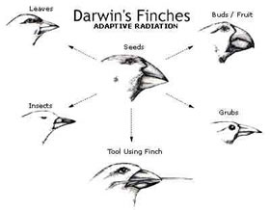
Darwin: Afstamming met verandering: wij stammen af van andere soorten, maar doorheen de tijd hebben we ons aangepast om zo een meer optimaal bestaan te ‘leven’.
VB: Vinkensoorten die op de verschillende Galaposeilanden leefden. Stamden af van éénzelfde ‘oervink’. Maar zagen er op elk eiland verschillend uit. De bek van de vink had zich aangepast aan het voedsel die op een bepaald eiland het meest te vinden was.

1.3. Eerste psychologisch laboratorium en eerste psychologische scholen

- Wilhelm Wundt (1832-1920)

  - Labo in 1879 (Leipzig)
  - Grote impact
Wetenschappelijke vader van veel psychologen
  - Structuralisme: onderzoek naar de elementen van het bewustzijn -> elk complex proces kan gereduceerd worden tot een combinatie van elementaire componenten

- Structuralisme
  - Methode: Analytische introspectie
  - Drie basisvragen:
    - Wat zijn de basiselementen?
    - Hoe worden ze gecombineerd?
    - Wanneer worden ze gecombineerd?

- Analytische Introspectie:
  - “Beschrijf wat er gebeurt wat je voelt als je met een speld in je vinger prikt”
  - « Indien ik een speld losjes op de huid van mijn hand druk, voel ik eerst een drukgewaarwording en vervolgens, na een kort maar merkbaar interval, iets fijners zoals een prik of een huivering. Deze tweede gewaarwording wordt veroorzaakt door een zwakke stimulering van een specifiek pijnzintuig. […] De gewaarwording van de pijnzintuigen blijkt drie fasen te doorlopen: eerst als een heldere, kietelige gewaarwording; vervolgens als een prik of een draadachtige huivering en tenslotte als een puntvormige pijn. Een pijngewaarwording heeft met een warmtegewaarwording gemeen dat beide langzaam en gradueel hun maximale intensiteit bereiken. […] » (uit Eelen, 1990)

  - vragen aan een persoon: u hebt net iets meegemaakt, vertel in detail wat u hebt ervaren. Bv welke prikkels hebt u allemaal gevoeld bij het vallen van de trap? Nadeel erg subjectieve methode

  - Veel Amerikaanse studenten bij Wundt die bij terugkeer allemaal een laboratorium oprichtten, o.a. William James (1842-1910)
  - Focus komt meer te liggen op het procesmatige: i.e. hoe functioneert iets?
  - James: “Principles of Psychology – stream of consciousness” – associeren met functionalisme

- Functionalisme -> vooral toegepast onderzoek
  - “Succes van de psychologie zal afhangen van de mate waarin het een concrete oplossing biedt voor problemen”
  - Onderwijs: ondersteunen van kinderen met problemen (interesse in individuele verschillen)
  - Productie/Ergonomie (e.g. Hawthorne experimenten: het effect van licht op productie)
  - Methode
Analytische introspectie nog gangbaar maar wordt minder gebruikt omwille van “onbetrouwbaarheid”
  - “Meten” van gedrag
  - niet weten om te weten, weten om op te lossen!
- Introspectie is onbetrouwbaar
  - Introspectierapporten kunnen onvolledig of verstoord zijn (bewust of onbewust)
  - Er is altijd een periode tussen de ervaring en het moment dat we er over vertellen -> vergeten speelt een rol!
  - We zijn ons meestal onbewust van hoe we tot een beslissing komen
  - Wie is er juist bij twee contrasterende verhalen?
- Tendens naar meer objectieve metingen (analoog aan exacte wetenschappen)

- Alfred Binet (1857-1911)

  - Ook in Europa komt meer toegepast onderzoek

- Eerste intelligentietest (Binet-Simon test)
  - Waarom? hebben kinderen extra onderwijs nodig?
  - Tot dan: schedelafmetingen, eenvoudige waarnemingsproeven… -> geen bruikbare voorspellers
  - afhankelijk van de schedelgrootte werd bepaald of het kind al dan niet hulp nodig had niet bruikbaar, daarom wou Binet dit veranderen

1.4. Behaviorisme
- Psychologie nog wetenschappelijker maken
  - De geest is niet te bestuderen (“onbetrouwbaar onderzoek”)
  - Gedrag is direct observeerbaar, in tegenstelling tot de geest
  - Gedrag wordt bestudeerd met onderzoeksmethoden vanuit natuurwetenschappen

- Behaviorisme geïnspireerd door positivisme
  - Theorieën baseren op directe observaties die kunnen gerepliceerd worden
  - Er zijn onafhankelijke en afhankelijke variabelen
    - Effect van een stimulus (S – onafhankelijke variabele – wordt gemanipuleerd) op een respons (R – afhankelijke variabele – wordt gemeten)
  - Kennis kan uitgedrukt worden als een relatie tussen variabelen

- John Watson (1878-1958)
  - Alle gedrag is het gevolg van eerdere ervaringen
  - “psychology is a purely objective natural science”
  - Kleine Albert: : wordt in een ruimte gezet, verschillende objecten worden getoond en Albert is niet bang. Watson zet een kleine rat bij Albert. Als die kleine rat te zien is laat Watson ook een luide gong horen, die roept een angstrespons op. Albert associeert de witte rat met de gong, dus de rat op zich roept ook angstgevoelens op
- Klassieke conditionering
  - Ongeconditioneerde stimulus/respons niets aangeleerd
  - Geconditioneerde stimulus respons wel aangeleerd

- Ivan Pavlov

  - Installeerde een tube langs de mond van een hond, die het speeksel opvangt. Als de hond eten zag, creeërde hij speeksel. Er komt eten, de hond begint te saliveren. Na verloop van tijd gaat de komst van eten gepaard met een licht dat aangaat, een bel. De hond scheidt ook speeksel af als er enkel een bel afgaat.
  - Ongecondtioneerde stimulus & respons: er hoeft niets geleerd te zijn om een relatie tussen stimulus en respons te verkrijgen
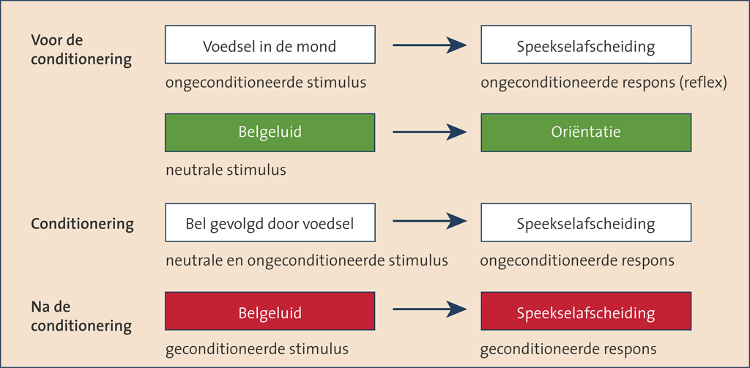

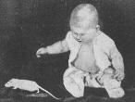
Oefening kleine Albert:

- Ongecondtioneerde stimulus: luide gong

- Ongeconditioneerde respons: angst voor de luide gong

- Geconditioneerde stimulus: centrale stimulus: witte rat
(gecombineerd met de luide gong )

- Gecondtioneerde respons: angst reflex, niet voor de gong, maar voor de witte rat (Albert weet als hij de rat ziet, dat dit gevolgd wordt door de luide gong)

- Edward Thorndike
  - Puzzle box: een box waar hij een kat stopt, kat begint te miauwen, op en neer springen,…. In de box was er een klein pedaaltje als de kat daarop duwt, gaat de deur open. Als de kat opnieuw in de box komt, gaat hij meteen op het pedaaltje duwen. wet van het effect

  - “Wet van het effect

  - Operante conditionering: toekomstig gedrag wordt bepaald door gevolg (straf/beloning) van eerder gedrag
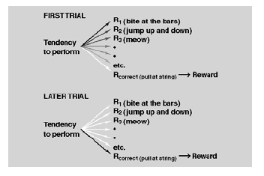Initieel gaat de kat spontane gedragingen vertonen.
Hoe donkerder de pijl, hoe groter de kans dat het gedrag wordt uitgevoerd

- Skinner (1904-1990)
  - Skinner box: : in de skinner box wordt een rat geplaatst, als hij op een pedaaltje duwt komt er een beloning, namelijk een graankorrel. Dit duurt even tot de rat het door heeft, maar eenmaal hij het door heeft zal hij blijven op het pedaaltje drukken.

  - Eenvoudig gedrag
  - Maar ook meer complex gedrag:
    - methode van de successieve benadering: hij leert aan een duif om een volledige pirouette te maken, vooraleer hij beloond wordt.

- Bekrachtigen: verandering in de omgeving die aanzet tot herhaling van dat gedrag
  - Positief: een aangename stimulus wordt aangeboden (bv. voedsel) => voorafgaand gedrag versterkt
  - Negatief: een onaangename stimulus wordt weggenomen (bv. gehuil van een kind) => voorafgaand gedrag versterkt

- Straffen: verandering in de omgeving die aanzet tot stopzetten/reduceren van dat gedrag
  - Positief: een onaangename stimulus wordt aangeboden (bv. tik op de handen) => voorafgaand gedrag verzwakt
  - Negatief: een aangename stimulus wordt weggenomen (bv. geen TV) => voorafgaand gedrag verzwakt
- Primaire en secundaire bekrachtigers/straffen
  - Direct gelinkt aan basisbehoefte: primair, bv. voedsel
  - Niet direct gelinkt aan basisbehoefte: secundair, bv. geld

- Watson & Skinner: mentale processen zijn te reduceren tot gedrag
  - Bv. “denken” = -> kleine bewegingen van de tongspieren (“verborgen spreken”)
  - “Radicaal behaviorisme”
  - Andere behavioristen zijn minder extreem
  - Tolman: mensen/dieren hebben doelen en mentale representaties (bv. “mentale mappen” – proeven met doolhoven): een doolhof waarin een rat wordt geplaatst. Er zijn 2 mogelijke uitgangen. Als de rat de juiste uitgang vindt, wordt hij beloond. De curve beschrijft de verschillende dagen. In de onderste curve leert de rat heel snel wat de juiste uitgang is, degene met een beloning. In de bovenste curve doet de rat er heel lang over om de juiste uitgang te vinden.
  - De middelste curve: de rat krijgt geen beloning om de juiste uitgang te vinden. Maar vanaf dag 11 wel. Dit is een indicatie dat wanneer de rat geen beloning krijgt, de rat wel een beeld heeft hoe het doolhof eruitziet. Vanaf er een beloning is, kan de rat wel heel rap de uitgang vinden.
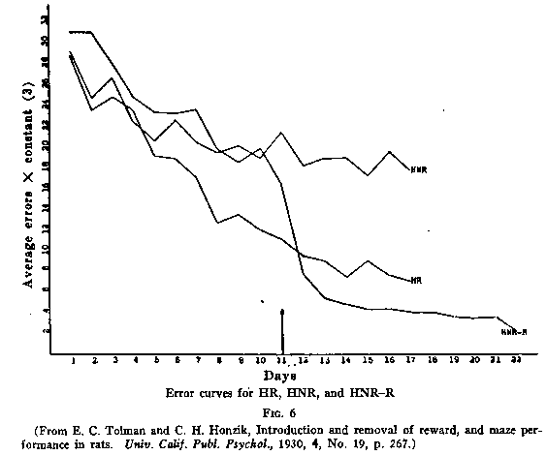

1.5. Cognitieve psychologie

- Vanaf de jaren ‘50
- Nadruk op interne processen
<>behaviorisme -> cognitieve revolutie
- natuurwetenschappelijke methode ( = experiment) wordt overgenomen van behaviorisme
- Pioniers (vooral onderzoek naar het geheugen)
  - Ebbinghaus en de vergeetcurve (zie later)
  - Bartlett en schema’s (zie later)
  - Maar ook William James (functionalisme)
- Informatieverwerkingsbenadering:
  - Meeste cognitieve psychologen gingen uit van de informatieverwerkingsbenadering
  - Dit is belangrijk Initieel dacht men dat dit stap per stap was (serieel).

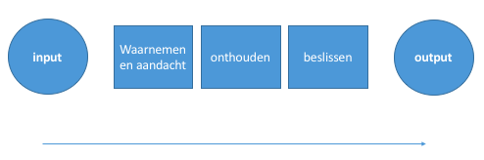

- Als er een bepaalde input bv. een rekensom is, moet die eerst worden waargenomen en daar moet men aandacht voor hebben, …

- Verschillende relevante processen tussen input en output. Cognitieve psychologie bestudeert die “middelste blokjes”

- Wat gebeurt in die ‘hidden’ is hetgeen wat gebeurt in onze hersenen, mentale tussenstappen. Een schematisch figuur van neuraal netwerk

- Oorspronkelijk: Serieel – bottum up
- Te eenvoudige voorstelling van informatieverwerking:
- Ook top-down processen: iets wat we hebben opgeslagen in ons geheugen zal meebepalen wat we gaan zien
- Ook parallelle verwerking: processen kunnen tegelijk lopen. Je kan nieuwe informatie waarnemen terwijl je bijvoorbeeld beslissingen maakt. Dit is wat er wordt bedoelt met die lusjes.

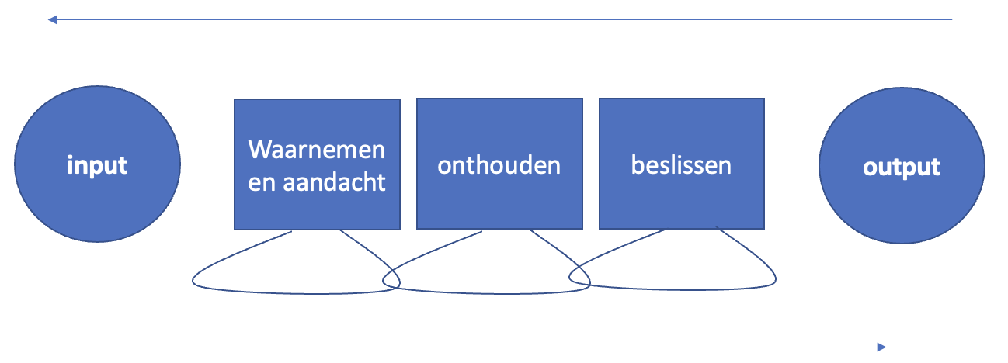

1.6 Cognitieve psychologie vandaag
- 4 verschillende benaderingen
- Experimentele cognitieve psychologie
- Cognitieve neurowetenschappen
- Cognitieve neuropsychologie
- Computationele cognitieve wetenschappen
- Cognitieve psychologie maakt voornamelijk gebruik van de experimentele methode
- Dit is de methode die werd ontleend aan de natuurwetenschappen
- Vooraleer deze methode in meer detail te bespreken overlopen we kort even de andere kwantitatieve onderzoeksbenaderingen:
  - Beschrijvend onderzoek
  - Correlationeel onderzoek
  - Experimenteel onderzoek

1.6.1 Beschrijvend onderzoek

- Loutere beschrijving van data
  - Gemiddeldes
  - Spreiding (min-max)
  - …
  - Komende van vragenlijsten, tests, bestaande gegevens, observaties, opiniepeilingen…
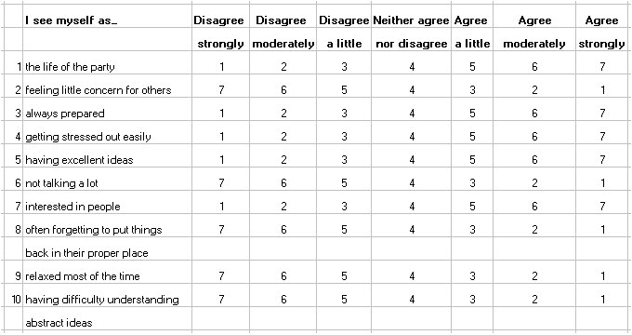

- Big five questionnaire: probeert je persoonlijkheid in kaart te brengen.
- Verschillende items die iets zeggen over een persoonlijkheid waarbij de proefpersoon moet zeggen hoe hard hij hiermee akkoord gaat.

- Five: vijf eigenschappen
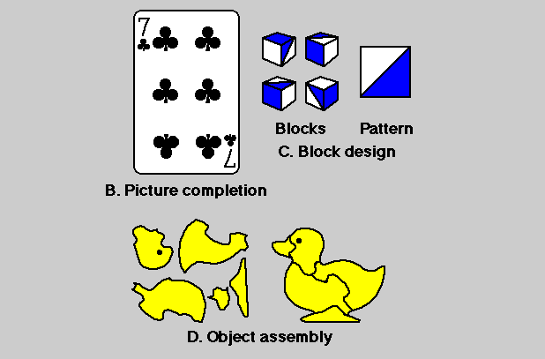
- Intelligentietest: onderaan moet men bv de puzzel oplossen, patroon naleggen met de blauwe blokjes, op de kaart zeggen wat niet klopt, …

1.6.2 Experimentele cognitieve psychologie
- Correlationeel onderzoek
- Om fenomenen echt te begrijpen moeten we het verband bepalen tussen twee variabelen
- Een variabele is “een kenmerk” dat kan veranderen en gemeten worden (lengte, IQ, punten op examen, aantal vrienden…) -> zie beschijvend onderzoek
- Een correlatie geeft het verband weer tussen de variabelen (correlatie-coëfficiënt)
  - Positief, Nul, Negatief
- Negatief verband vb: hoe meer iemand heeft gefeest, hoe lager de examenscore
- Positief verband vb: hoe meer uren je hebt gestudeerd, hoe hoger je examenscore

- Voorbeeld correlatie: gewicht en examenpunten
- Dit zijn de punten op het examen wiskunde en het gewicht van een leerling. Elk bolletje stelt dus 1 persoon voor. De rode lijn is een trendlijn erdoor, die is afhankelijk van de bolletjes. Als deze lijn horizontaal blijft is dat een aanduiding dat de correlatie zo goed als nul is. Dus tussen gewicht en de punten wiskunde is er geen verband.

- X-as: gewicht
- Y-as: punten op examen
- Rode lijn trekt een lijn door het plot, kan stijgend, dalend zijn.
- Punt = 1 persoon
- Correlationeel onderzoek
- Indien horizontaal = nul correlatie geen verband tussen gewicht en punten
- Indien stijgend = positieve correlatie
- Indien dalend = dalende correlatie
- voorbeeld hiervan is hoe meer je drinkt, hoe lager je cijfers.

- Linksboven: trendlijn is horizontaal nul correlatie = 0 geen verband.

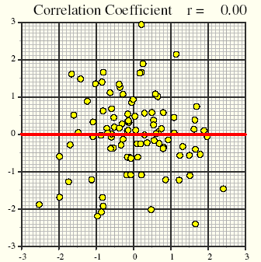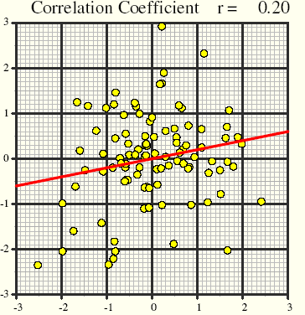
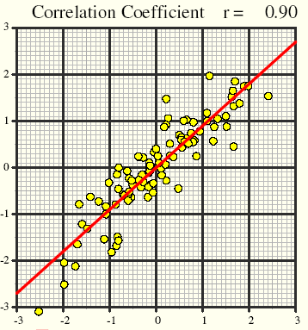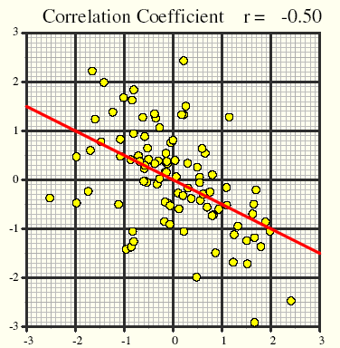

Potentieel gevaar
- Twee vastgestelde correlaties

- Positieve correlatie tussen het loon van een vrouw en haar gewicht
- Positieve correlatie tussen het aantal kerken en het aantal moorden in een stad

- Wat leren deze correlaties ons?
- Geen causale relatie (=oorzaak-gevolg relatie) mogelijk op basis van correlationeel onderzoek
- Voorwaarden voor causaliteit A->B
- Er is een verband
- A komt voor B
- Geen andere variabelen
- het is in een correlationeel onderzoek onmogelijk om te kijken of er andere variabelen zijn die dit kunnen beïnvloeden.
- Bijvoorbeeld: een grotere stad zorgt voor meer kerken, maar kan er ook voor zorgen dat er meer misdaad is.

1.6.3 Experimenteel onderzoek
- causaliteit kan wel bekomen worden via experimenteel onderzoek
- Essentie
  - Manipuleer één factor (= onafhankelijke variabele), en hou alle andere constant (= controle variabelen)
  - Wat was het effect van de gemanipuleerde factor op de variabele die je meet – waarin je bent geïnteresseerd (=afhankelijke variabele)
  - Hier kan je wel causaliteit bekomen ( A veroorzaakt B of omgekeerd). Bijvoorbeeld newton die een appel en een veer laat vallen elk op een ander moment: hier is het voorwerp de onafhankelijke variabele.
- Kunnen educatieve games de wiskundeangst reduceren?
  - Steekproef: 6-8 jarige kinderen
  - Wiskundevaardigheid en wiskunde angst meten bij aanvang studie
  - Helft van de kinderen mag gedurende 3 weken spelen met een “educatief” game (Quento); andere helft maakt oefeningen pen en papier
  - Na 3 weken opnieuw wiskundevaardigheid en wiskunde angst meten

  - Onafhankelijke variabele = game spelen of geen game spelen.
  - Afhankelijke variabele = de angst voor wiskunde.
  - Controle variabelen bijvoorbeeld = het geslacht van de kinderen.
Wanneer een controle variabele niet meer gecontroleerd wordt dan komt dit een storende variabele, zo kunnen de resultaten mogelijks niet meer kloppen.
- Doel van een experiment = een hypothese vertalen in een experiment: hoe?
  - variabelen (invloed van het behaviorisme)
    - Onafhankelijke variabele (wat gemanipuleerd wordt)
    - Afhankelijke variabele (wat gemeten wordt)
    - Controle variabele (wat constant moet blijven)
  - Operationalisatie = hoe gaan we de variabelen meten?
We gaan een vorm bepalen hoe dat we die variabelen gaan meten
Bv: lengte meten met een meter, vragenlijsten om wiskunde angst te meten,
Wiskunde vaardigheid meten aan de hand van kies maar

- Voorbeeld met de games:
- Onafhankelijke variabele (de variabele die wordt gemanipuleerd): of ze de oefeningen met de computer of met pen en papier doen

- Afhankelijke variabele (de variabele die we willen meten): wiskunde vaardigheid, wiskunde angst

- Controle variabele (alle variabelen die we willen gelijk houden): leeftijd van kinderen, geslacht, …
- Experimenteel onderzoek leidt tot causale verklaringen!
- Maar… een experiment is niet altijd mogelijk (effecten van voeding/sport op leren, …) ethische bezwaren
- bv voor een onderzoek mensen elke dag naar de Macdonald laten gaan ethisch niet verantwoord

1.6.4 Voor en nadelen van psychologisch onderzoek
- Zelf al is een experiment mogelijk dan moeten we nog voorzichtig zijn met conclusies.
- Interne en externe validiteit
  - Interne validiteit
= Is mijn experiment ok, is mijn experiment goed? Heb ik mijn variabelen goed gebruikt? Als je interne validiteit omhoog gaat gaat je externiteit omhoog, dus je moet een goed verband vinden
    - Ik toon aan dat het kijken naar een geweldsfilm proefpersonen agressief maakt (dat er een EFFECT was). Maar was er geen storende variabele?
      - Maw was het experiment OK?
  - Externe (of ecologische) validiteit.
    - In hoeverre geldt mijn vondst voor de situatie buiten het laboratorium? Kunnen de bevindingen gegeneraliseerd worden?

- Zijn elkaars tegenpolen
  - Intern -> goed controleren en zo weinig mogelijk storende variabelen die je per definitie zal vinden in buitenwereld
  - Extern -> zo dicht mogelijk aanleunen bij werkelijkheid, maar dan wel veel storende variabelen
Bv.: impact van gewelddadige films op agressie. Je kan de studie over geweld in films doen in een laboratorium zodanig je geen storende variabelen hebt, maar in welke mate zegt die studie dan iets over het dagelijkse leven?

- In cognitieve psychologie: heel hoge interne validiteit, minder hoge externe

Cognitieve neurowetenschappen

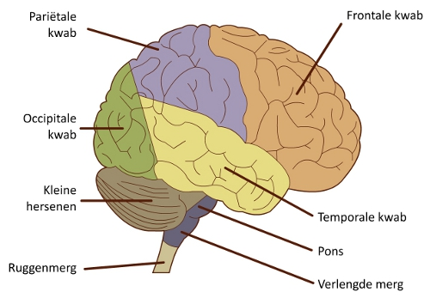

- Met de opkomst van nieuwe technieken -> grote focus op het brein (hardware aan de basis van gedrag)
  - (functional) Magnetic Resonance Imaging (fMRI)
  - MRI = het visualiseren van iets, bij fMRI komt er een extra installatie waardoor er via de computer iets op een klein spiegeltje wordt geprojecteerd, het kijkt naar de verhouding van de rode bloedcellen met zuurstof en die zonder zuurstof.
Je kijkt naar de hersenen in werking interessant om te weten waar iets gebeurd

  - Electro-encephalography (EEG –Event-related potential: ERP)
  - EEG = de witte puntjes (de elektrode) meten of er een elektrisch potentiaal is op een bepaalde plek, neuronen communiceren met niet waarneembare kleine elektrische signalen, dit is dat elektrisch potentiaal
  - Slecht in het meten van waar iets precies gebeurd interessant om te weten wanneer iets gebeurd
  - ERP = is een EEG bij gebeurtenissen

  - Breinstimulatie: Transcranial Magnetic Stimulation (TMS) en transcranial direct current stimulation (TDCS)
  - Breinstimulatie je geeft een shock door naar de hersenen
  - TMS = hier ga je werken met normale proefpersonen
    - legt een bepaald gebied van de hersenen stil door een shock (in activatie)
  - TDCS = breinstimulatie

- Populair maar vaak moeilijk te interpreteren!
  - een “actieve brein regio“ – wat is dat?
= een regio die actiever is dan een andere regio, het is dus niet zo dat enkel dit gebied dan actief is
  - Brain imaging technieken tonen ons associaties (= correlaties) en zijn dus onderhevig aan dezelfde problemen als correlaties
    - Uitzondering = TMS
  - De assumptie van veel onderzoek is functionele specialisatie (= cognitieve functies kunnen gerelateerd worden aan een specifiek gebied)
    - Bv. kleur, gezichtsherkenning…
  - Brain-imaging biedt een antwoord op “wanneer en waar”, niet “hoe”

Cognitieve neuropsychologie
- Verschillende mensen hebben een lesie
  - = structurele beschadiging van het brein waardoor informatieverwerking niet verloopt als bij personen met intacte hersenen
  - Voorbeelden (later in meer detail)
    - Hemineglect (geen aandacht voor visuele input aan (meestal) linker zijde)
    - Prosopagnosie (geen gezichten kunnen herkennen)
    - Geheugenstoornissen (patient HM)

- Assumpties
  - Modulariteit = ons informatieverwerkingsysteem bestaat uit verschillende modules die onafhankelijk werken van elkaar
    - Enige evidentie pro (-> er zijn idd modules voor kleur, vorm…) maar zie interactiviteit informatieverwerking
  - Modules zijn op dezelfde manier georganiseerd bij alle mensen
    - Probleem: hersenplasticiteit
    - hersenplasticiteit = hersenen kunnen zich reorganiseren als een bepaald deel van de hersenen niet meer werkt. Denk bijvoorbeeld aan een stroke waardoor mensen niet meer kunnen praten en na een tijdje terug.

- (Dubbele) dissociatie
  - Dissociatie: Patiënt kan taak 1 (= presteert op zelfde niveau als neurologisch intacte personen) maar niet taak 2, bv. slecht op LTM en goed op KTM
    - men gaat dan kijken wat het verschil is tussen taak 1 en taak 2. zie hoofdstuk werkgeheugen
  - Dubbele dissociatie: patiënten goed op T1/slecht op T2 EN patiënten slecht op T1/goed op T2
    - zo kan je zien dat taak 1 en taak 2 niet berusten op dezelfde regio. zie hoofdstuk werkgeheugen

computationele cognitieve psychologie
- Creëren van AI-systemen die hetzelfde doen als ons brein (simulatie; computationeel modelleren)
- Deep Blue (schaken) – 200 miljoen posities per sec <> menselijke schaakspelers -> artificiële intelligentie (geen computationele cognitive science)
  - Deep blue gebruikte hoge rekenkracht artificiële intelligentie. Dit is GEEN menselijk gedrag en dus GEEN Computationele cognitieve psychologie.
- Wel: ACT-R (adaptive Control of Thought – Rational)
  - Anderson: ambitie om toepasbaar te zijn voor verschillende functies (terwijl de meeste modellen slechts 1 iets willen simuleren)

Connectionisme
- = netwerken die bestaan uit units or nodes in verschillende lagen waarbij er geen directe connectie is tussen stimulus en response.
- Voordeel: biologisch plausibel
  - Representatie van een “auto”
- je hebt notes en verbindingen. De notes moet je zien als hersencellen die verbindingen maken met andere hersencellen. Je kan dan zien wat er tussen de verbindingen gebeurt (biologisch plausibel) dat zijn de deeplayers.

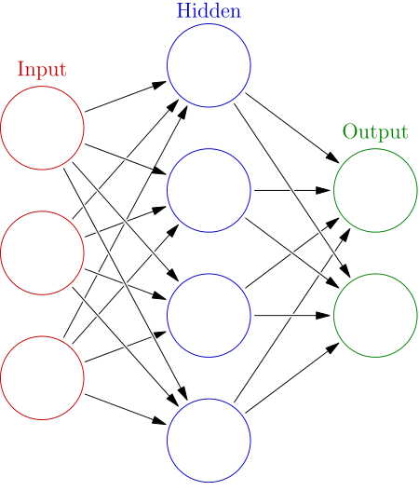
Cognitieve psychologie vandaag
- Elke benadering heeft zijn eigen sterktes en zwaktes
- Combinatie van benaderingen is daarom aangewezen
  - Confirmerende evidentie

Wat is cognitieve psychologie?

2.1. De relatie tussen cognitieve psychologie en andere basisdisciplines.

Situering van cognitieve psychologie tav andere psychologische basisdisciplines
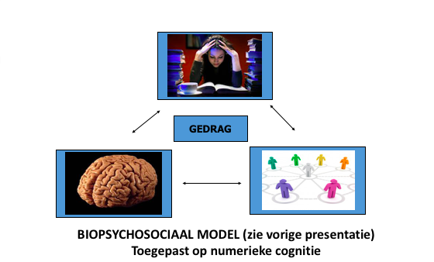
Gedrag wordt bepaald door een aantal psychologische/cognitieve, biologische en sociale factoren Deze 3 zijn continu met elkaar in wisselwerking en vormen de basis van het gedrag
- Basisdisciplines
- Bio: hersenen
- Psycho: cognitieve (hoe we studeren)
- Sociaal: sociale

2.1.1. Biologische factoren: hersenen in rust

- Gedrag is ook afhankelijk van het brein zelf. Werkt het brein voldoende efficiënt, …

- Vb: kinderen met dyscalculie – minder grijze stof in brein
Te vroeg geboren kinderen
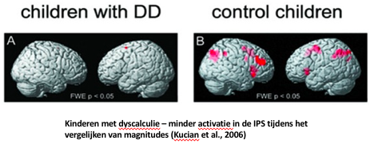

2.1.2. cognitieve factoren: aantallen discrimineren
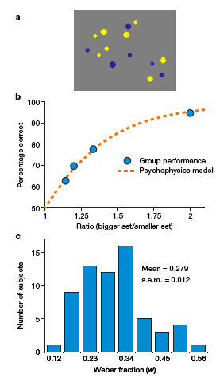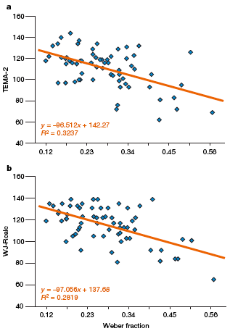
- Hoe een persoon reageert is afhankelijk van zijn/haar verleden, wat hij/zij al geleerd heeft...

- Aantallen discrimineren: bepalen hoeveel blauwe/gele bolletjes er zijn.
Typische prestatie: hoe groter het verschil tussen geel en blauw, hoe makkelijker.
- Niet elk kind presteert op dezelfde manier, grote individuele verschillen.
Sommige kinderen kunnen kleine verschillen al heel snel detecteren. Deze taak is bepalend voor latere rekenvaardigheid.
- Ratio = 8 gele /6 blauwe = 1,33
Hoe groter de ratio: hoe groter het verschil tussen de 2 kleuren stippen.

- Kinderen/volwassenen met een goed werkgeheugen zijn beter in rekenen
  - Werkgeheugen?
    - Verbaal en visueel!
- Werkgeheugen: geheugensysteem waarin je informatie constant gaat vernieuwen.
Oude informatie er even uit gooien om nieuwe op te slaan, …
Kinderen die een goed en groot werkgeheugen hebben, zijn beter in rekenen.
- Dit wordt in kaart gebracht aan de hand van een aantal spantaken.
- Verbale werkgeheugen: wordt gemeten aan de hand van een reeks cijfers die wordt voorgelezen en je moet dit onthouden in de juiste volgorde
- Spantaak:
7 6 2 4 9 1
5 3 6 8 2 1 4
4 6 2 3 9 8 5 1

- Visuele werkgeheugen: er worden blokjes met cijfers op aangeduid in willekeurige volgorde
- Corsibloktest
= Visuele ruimtelijke plaatsen onthouden = visuele span
- Minder functionele werkgeheugen = mindere punten
Positieve correlatie

2.1.3. Sociale aspecten: culturele verschillen

- Bepaalde cultuur werkt niet met cijfers. Ze hebben enkel maar getallen nodig om met elkaar te communiceren over voedsel... Er is geen nood aan een cijfersysteem
- Kinderen vinden getallen in het FR makkelijker
- NL: inversie = 73 spreken we uit als 37
- FR: geen inversie

- Familiale verschillen:
  - Homenewmercy
= In welke mate komt het kind in contact met wiskunde? (Bv. Hoeveel blokjes zijn dit?)
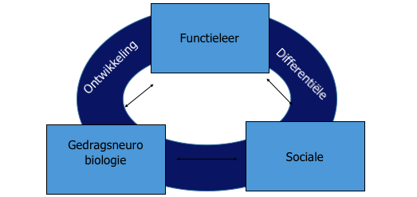
  - Hoe vaker je ze in contact brengt met wiskundige content beter in wiskunde
  - Hoe vaker je boeken voorleest beter in taal

Hoe zit het nu met die basisdisciplines? Cognitieve psychologie ten opzichte van basisdisciplines?

1e basisdiscipline: Cognitieve psychologie = functieleer = hoe dat we informatie verwerken

2e basisdiscipline: sociale psychologie = in welke mate gaan culturele verschillen (bv vrienden) ons beïnvloeden? En onze denkprocessen?...

3e basisdiscipline: gedragsneuro biologie = gaat over de zintuigen, hersenen, …
4e basisdiscipline: ontwikkelingspsychologie: hoe ontwikkelen de cognitieve, sociale en neuro dinges van foetus tot oudere.

5e basisdiscipline: differentiële psychologie: persoonlijkheid, karakter, intelligentie spelen ook een rol

4&5: loopt door alle 3 de aspecten

3. Visuele perceptie

3.1. Sensaties (gewaarwordingen) en perceptie (waarneming)

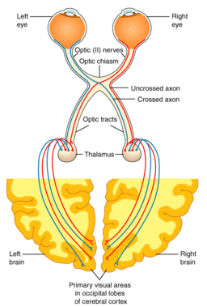
3.1.1. Sensaties/Gewaarwording

  - Energie (licht)
  - Receptor (oog)
  - Transductie (staafje, kegeltje)
  - Tussenstations (thalamus,…)
  - Visuele cortex (occipitale kwab)
  - Een lichtbron zendt licht uit, dat licht komt op een object terecht, dat object zal bepaalde lichtstralen terugkaatsen. Die worden in ons oog terecht, vervolgens zal die energie worden omgezet door staafjes en kegeltjes in het signaal waarmee zenuwcellen kunnen gaan werken. Via tussenstations zoals de thalamus, eindigt dit signaal in de visuele cortex. (deeltje van de eindhersenen die verantwoordelijk is voor de verwerking van visuele prikkels)

* In dit hoofdstuk zullen we het vooral hebben over VISUELE sensaties en VISUELE perceptie
omdat het zintuig is dat het meest en al het langst is bestudeerd. Heel wat principes die we
bespreken zijn ook terug te vinden bij andere modaliteiten. Op het eind van dit hoofdstuk volgen enkele
voorbeelden.

3.1.2. Perceptie/Waarneming

  - De interpretatie, het resultaat (Is er een kleurverschil? Hoe groot is de persoon die ik zie aankomen? Is het voorwerp rond?...)
  - Perceptie is een actief proces -> de meest aannemelijke interpretatie op basis van de input (=sensaties)
    - “Likelyhood” principe (Pomerantz & Kubovy, 1986): we gaan alle gewaarwordingen samenleggen, en wat is nu het meest aannemelijke wat ik zie, o.b.v. deze gewaarwordingen, wat zie ik?
    - Bv. Kat, geen hond

  - “Zien (=waarnemen) is denken” – Salvatore Dali

- Waarneming is een actief (denk)proces
- Visuele sensaties zijn “onvolledig” en “veranderen” voortdurend
  - onvolledig
    - Blinde vlek
= op een plek in ons oog vanuit we niets kunnen waarnemen
Deel dat je niet ziet vul je het automatisch vanzelf aan

    - Oogbewegingen
= tussen oogbewegingen in zit er even ruis, er komt geen input (vergelijk het met de ruis tussenin 2 beelden op tv)
Hersenen hangen die automatisch aan elkaar en vullen de legen delen op

    - Parafoveale waarneming
Fovea
= Deel dat je op concentreert =scherp
Parafovea
= Naast de fovea = onscherp
concentreren op iets, ernaast wordt alles onscherp

    - 2D moet omgezet worden naar 3D
= 3D waarnemen, maar op retina komt het in 2D aan
Hersenen maken het 3D
Maan illusie
Vanboven: klein (geen diepte elementen)
Horizon (zee): groot

  - Voortdurende veranderingen
    - Streven naar perceptuele constanties
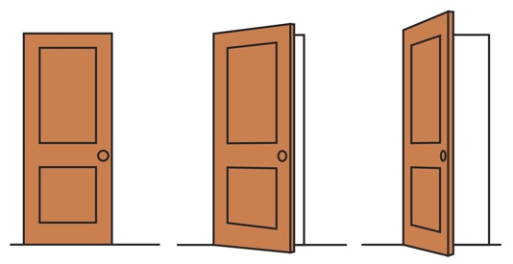
- Voorbeeld deur:
- We streven naar perceptuele constanties, maar we worden continu geconfronteerd met veranderingen

- Een deur kan open, halfopen of open zijn. Niemand zal denken dat deze deur een andere deur wordt naargelang hoe ver hij open staat. Ookal is de stand van de deur anders, we weten dat het dezelfde deur is.
- Sensaties veranderen voortdurend Sensatie is anders wanneer deur open/ gesloten is



- Je gaat op uitstap naar het atomium. Zowel ’s morgens als ’s avonds bezoek je het atomium. Ookal ziet het atomium er anders uit, je weet dat het hetzelfde atomium is.

- Ons visueel systeem streeft naar perceptuele constanties (of invarianten)
- We zien voorwerpen in buitenwereld als onveranderlijk
  - Toch verandert het beeld op netvlies, afhankelijk van afstand, gezichtshoek, belichting, …
    - Vormconstantie: de deur verandert niet van vorm
    - Helderheidconstantie: het atomium verandert niet van kleur
    - Grootteconstantie: als iemand naar je toe loopt, wordt die persoon groter, maar je weet dat die eigenlijk niet groter wordt (zie foto)

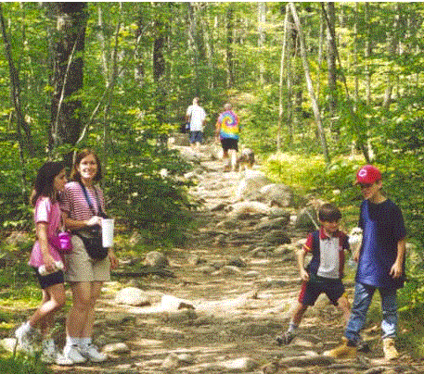
- VB: als iemand naar je toe loopt, wordt die persoon groter, maar je weet dat die eigenlijk niet groter wordt.

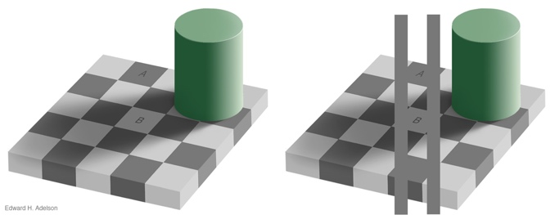
- Licht- en kleur constantie: Welke is het donkerste vakje A of B?
Iedereen zegt A, maar toch zijn ze even donker

- De indruk kan ontstaan dat waarneming een heel vlot en moeiteloos proces is, maar dat is het niet en er zijn heel wat mentale processen (en hersengebieden) betrokken bij de waarneming
- Visuele stoornissen
  - Veel tussenstapjes waarbij we niet bij stil staan
- Visuele illusies
  - Hoe komt het dat je verkeerd ziet?
- Visuele agnosie:
  - = problemen met herkenning van voorwerpen, ook al zijn de sensaties intact
  - = Herkent dagdagelijkse objecten niet meer
  - Bv. Object die langwerpig en zilver is iets van bestek: mes? Lepel? Vork?
  - Oud geheugen gebruiken om nog dingen makkelijker te kunnen herkennen
  - Agnosie is meestal beperkt tot één ‘domein’ (bv. kleur, dieren, objecten…)
  - ZIE VIDEOS

- Daltonisme
= vorm van kleurenblindheid

- Dierenagnosie
= kan door kenmerken te geven niet weten welk dier het is
Bv. 4 poten, manen… Het is een leeuw, maar is eig een paard
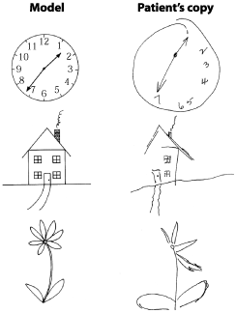
- Hemineglect
  - Beschadiging pariëtale cortex
    - Negeren van één van de visuele velden
      - Helft bord leeg eten,…
      - Zie video

- Prosopagnosie
  - = gezichtsblindheid
  - Problemen bij het herkennen van gezichten (soms zelf eigen gezicht in spiegel)
  - Door trauma na ongeval
  - Zie video (Herkent ze wel aan kleuren van kleren, achtergrond (woonkamer) maar nt het gezicht)

- Visuele illusies
  - Visuele waarneming is snel en (meestal) correct weinig uit af te leiden
  - Wanneer er een fout optreedt, kan dit ons iets zeggen over de werking van waarneming
  - Verkeerde perceptie = visuele illusie!
  - Visuele stoornissen en visuele illusies maken duidelijk dat er veel stapjes moeten gezet worden naar de gewaarwording

- Illusies op het niveau van de receptoren: zie video’s
  - Receptoren geraken vermoeid motion after effects

- Raster van Herman: Je ziet overal grijze stippen behalve op de plaatsen waar je je op focust
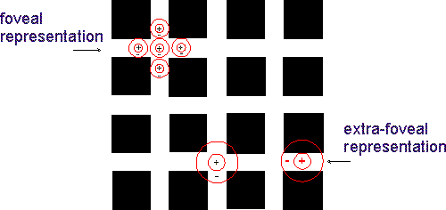
- Dit gaat over een verkeerde waarneming: een visuele illusie
- Het heeft te maken met hoe de staafjes en de kegels werken in parafovea zorgt voor deze verkeerde illusie.
- Laterale inhibitie: als een zenuwcel (in de hersenen) geactiveerd wordt (vuurt) leidt dit tot de onderdrukking (of inhibitie) van de zenuwcel die ernaast ligt
- Laterale inhibitie in de parafovea

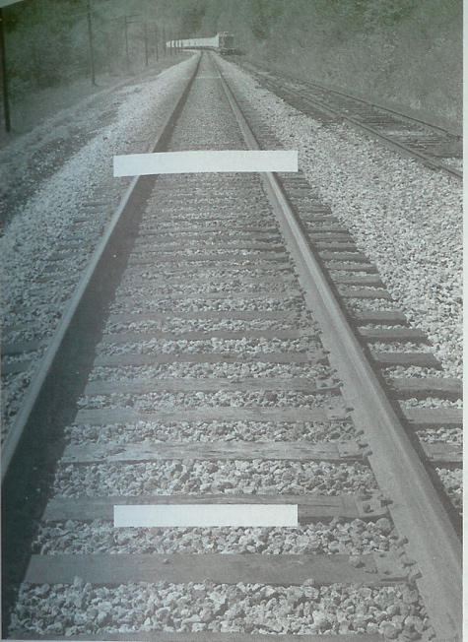
- Illussie op het niveau van de hersenen
- Ponzo illussie: Welke van de 2 witte balken is het langst? ze zijn even lang
- Er wordt diepte gecreerd met de spoorweg. Iets wat verder weg ligt, wordt kleiner gecreerd door onze retina. (maan illusie)

3.2.2. Perceptuele organisatie (2,5D representatie van het object kijkerafhankelijke representatie)

- Grote uitdaging in perceptie
  - Structureren van de elementaire gewaarwordingen (punten, lijnen,…)
  - Welke delen hangen samen en welke maken deel uit van een ander object?
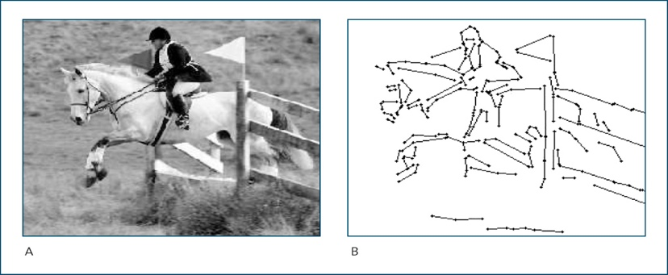

- Studiedomein van de Gestaltpsychologie
  - Perceptuele groeperingswetten
  - Wet van de figuur-achtergrond scheiding

- Gestaltpsychologie (=geheel)

- Stroming vanaf 1930 – Duitsland – Wertheimer, Koffka
    - Gestalt = Duits voor geheel
    - Reactie op structuralisten die alles proberen op te splitsen in zo klein mogelijke bestanddelen
    - Gestaltpsychologie: geheel is meer dan de som van de delen
    - Centraal -> Law of Prägn

- Behaviorisme uit kritiek op Gestaltpsychologie
    - -> rapportering van “bewuste ervaringen”
    - -> demonstraties/fenomenen zonder verder onderzoek met gedragsmethoden.
- Recent: claims/demonstraties van Gestaltpsychologie opnieuw onderzocht met natuurwetenschappelijke methode (experimenten)
    - Wagemans (Brain & Cognition Leuven – Gestaltrevision)
- Kritiek: Behaviorisme vindt gestaltpschyologie veel te subjectief, het gaat te veel over eigen ervaringen
- gestaltpsychologie probeerde deze wetten aan te tonen aan de hand van een paar fenomen, demonstraties en dus niet aan de hand van een meer observationele methode of experimenten.
- Gestaltpsychologie: een school die vooral kritiek had op de structuralisten en die later bekritiseerd werden door behavioristen omdat ze weinig deden op basis van echte experimenten!

- Gestaltdemonstratie
  - Geheel is meer dan de som van de delen
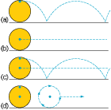
  - Ronddraaiend wiel met lichtpunt
  - Gele bol = een wiel van een fiets
  - Stel je voor dat je in een donkere kamer zit, het enige wat je ziet is een lichtpunt op het wiel van de fiets,(je ziet enkel het licht en hebt geen idee waar het licht op is bevestigd, namelijk de fiets)
  - Fase 1: Je plaatst het licht op de fiets, wanneer je het wiel laat rollen zie je de boog op de bovenste foto. Dat is de waarnemingen die je zal hebben.

  - Fase 2: je plaatst het licht op de as van de fiets, je zal een rechtlijnige verplaatsing zien van het licht.

  - 3e fase: je plaatst een licht op de velg en op de as. En een rechte lijn en halve bogen. Maar dit is niet wat iedereen zou waarnemen. Zie 4e foto: een eerste lichtpunt draait rond een tweede lichtpunt. MAW: het geheel is niet 2, maar meer dan twee, je ziet een ander percept.

- Perceptuele organisatie: beslissen wat samen hoort en wat niet?
- Dit gebeurt via een aantal wetmatigheden of groeperingsprincipes (groeperingswetten)
- Gestalt wetten (meestal voorbeeld law of prägnanz)
  - Gelijkheid
  - Nabijheid
  - geslotenheid
  - Goede voortzetting
  - …
  - “Common faith” (= 2 deeltjes die in dezelfde richting gaan horen samen)
  - Vb common faith: Stel je voor dat jij achter een afsluiting staat, aan de andere kant van de afsluiting passeert een rode wagen. Het beeld dat je ziet zijn allemaal stukjes rood, dit komt door de afsluiting. Al die rode oppervlaktes maken allemaal dezelfde bewegingen aan dezelfde snelheid, dus die horen samen. Op die manier weten we dat deze rode stukjes samen behoren en een auto vormen.

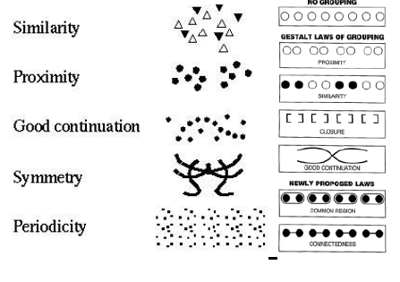
1e : principe van gelijkheid, volgens de groeperingswetten ga je eerst de zwarte bij elkaar voegen, dan de witte. Je gaat bepalen wat samenhoort door wat op elkaar lijkt.

2e principe van nabijheid: de stippen die het dichtst bij elkaar liggen voeg je samen

3e principe van ‘goede voortzetting’ de stippen die een continue lijn vomen, voeg je samen

4e principe van symmetrie: de zaken die symmetrisch zijn, ga je sneller samenvoegen

5e principe van periodiciteit: als je een bepaald patroon vindt, zal je deze rap samenvoegen

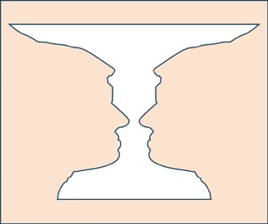
- Wet van de figuur-achtergrondscheiding
  - Noodzaak om een onderscheid te maken tussen figuur en achtergrond
  - Soms is dat onmogelijk: ambigue figuren
    - Demonstratie: Rubin vaas
  - Als we de sensaties die we binnenkrijgen, willen structureren, dan is het noodzakelijk om een onderscheid te maken tussen een object en een achtergrond.
  - Ambigue figuren: figuren waarin je 2 mogelijke percepten, waarnemingen hebt. Zie foto Rubin vaas: je kan ofwel een vaas zien, ofwel twee gezichten.
  - Cruciale punt van gestaltpsychologie: we gaan er telkens een uitnemen. Als we ons focussen op de vaas, is al de rest achtergrond. Focussen we op de gezichten, dan is het witte achtergrond. We kunnen wel heel snel wisselen. Maar we kunnen niet op beide focussen.

- Aantal principes die bepalen wat figuur wordt en wat achtergrond
  - Omsingeling
    - Omsingeld -> figuur

1e foto: beiden zijn even dominant; even makkelijk om gezichten te zien als de vaas.

2e foto: de kelk wordt uit het zwarte oppervlak geplaatst. De gezichten zijn niet meer homogeen - het meeste dominante is de vaast

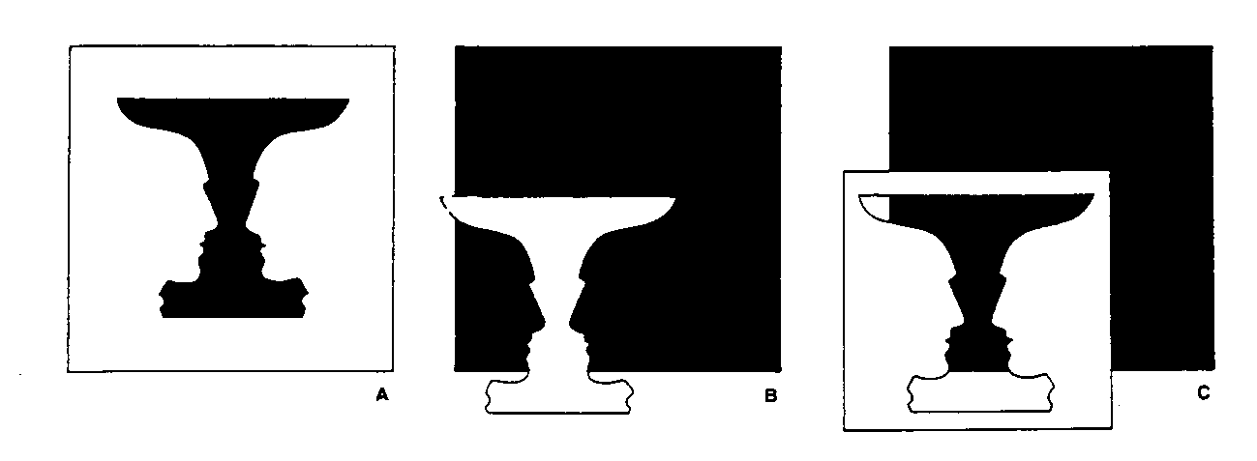
3e foto: de gezichten zijn homogeen wit en dus het meest dominant.

- Omsingeling. 1e foto beide omsingeld, 2e foto vaas omsingel, 3e foto gezichten omsingeld

- Escher

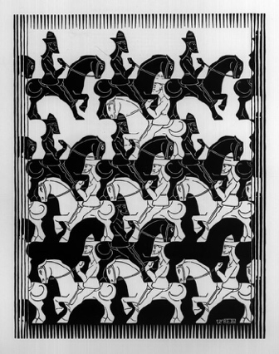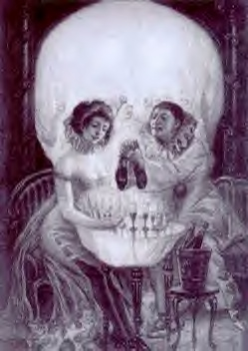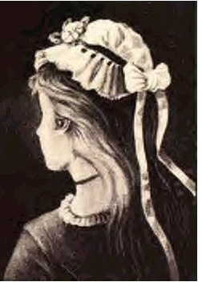

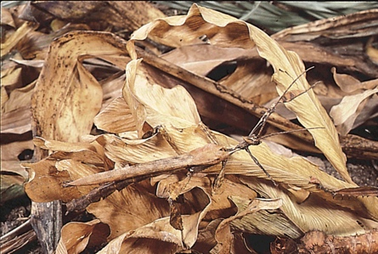
- Toepassing Figuur-achtergrondscheiding
  - Camouflage
  - Camouflage is het bemoeiljken dat de figuur ten op zichte van de achtergrond wordt onderscheiden. Denk maar aan het leger, de figuur (de soldaten) willen verdwijnen in de achtergrond.

3.2.3. (patroon- en object)herkenning

  - Vooraleer het object kan herkend worden, moet een representatie gemaakt worden die “voorwerp gericht” is (onafhankelijk van kijker) en herkend kan worden door het geheugen (kijker onafhankelijke representatie – 3D)
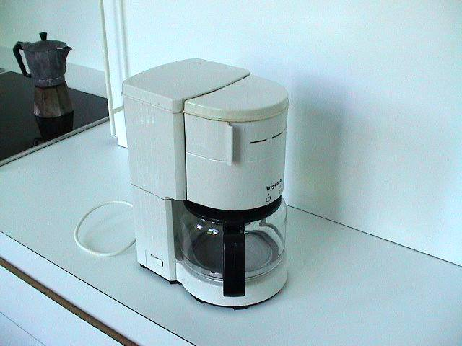
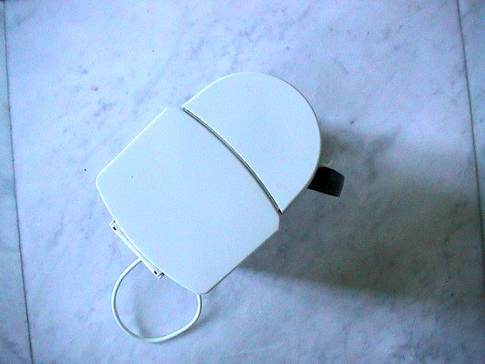

- Twee soorten principes
1) Eerste theorie: Template matching:

  - We beschikken over templates van alle figuren en patronen
  - We vergelijken de input met deze templates
  - Indien overeenstemming -> herkenning
  - Kan enkel goed werken als figuur enigszins kan vervormd worden

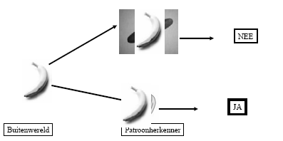

- Bovenste pijl: we matchen het met iets recht en groen (bv een komkommer) nee dat is het niet
- Onderste pijl: we matchen het met iets geel en krom een banaan JA dat is het

- Problemen met template matching
Niet mogelijke alle templates van koffiezetapparaten te herkennen
  - Men ziet slechts een deel van het voorwerp
  - Zelfde voorwerp kan er heel anders uitzien…
    - Bekeken vanuit vreemde hoek… krom?
    - Schil er half af?
    - Aan boom?
    - In plakjes gesneden?
  - Dus: vaak past het template niet goed.
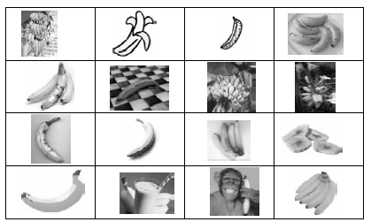
- Een banaan kan er verschillend uitzien. Als we elke vorm van een banaan, uit elk perspectief, al dan niet met schil, zouden we van elke vorm van een banaan een geheugentemplate moeten opslaan.

2) Tweede theorie: kenmerkenherkenning

- Gebruik specifieke kenmerken:
    - Geel
    - Krom
    - …
    - -> BANAAN
- Lossen probleem van diversiteit stimuli op - alleen specifieke kenmerken van belang.
    - Bijvoorbeeld: Hoofdletter E altijd 1 Verticale streep en 3 Horizontale streepjes.

- Evidentie vanuit “visual search” studies: bv. detecteer letter “Z”
    - Reeks 1: IMXVEW, WEXIXM, IEZXWM,…
moeilijk door letters met dezelfde kenmerken zoals Z
    - Reeks 2: ODGURQ, GZUQGR, GQROGU,…
makkelijker door letters met ronde kenmerken
- Visual search
= object indentificeren d.m.v bepaalde kenmerken (bv. Oranje boekentas in hele hoop boekentassen)
- Neuro-evidentie
= deel hersenencellen bekijkt horizontale strepen, andere verticale
    - Hubel en Wiesel ->

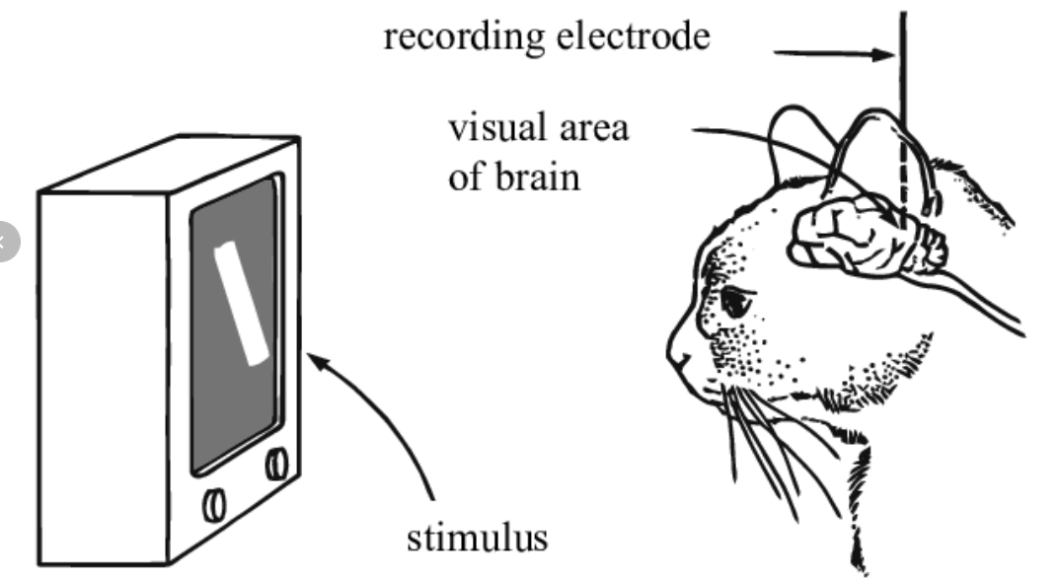

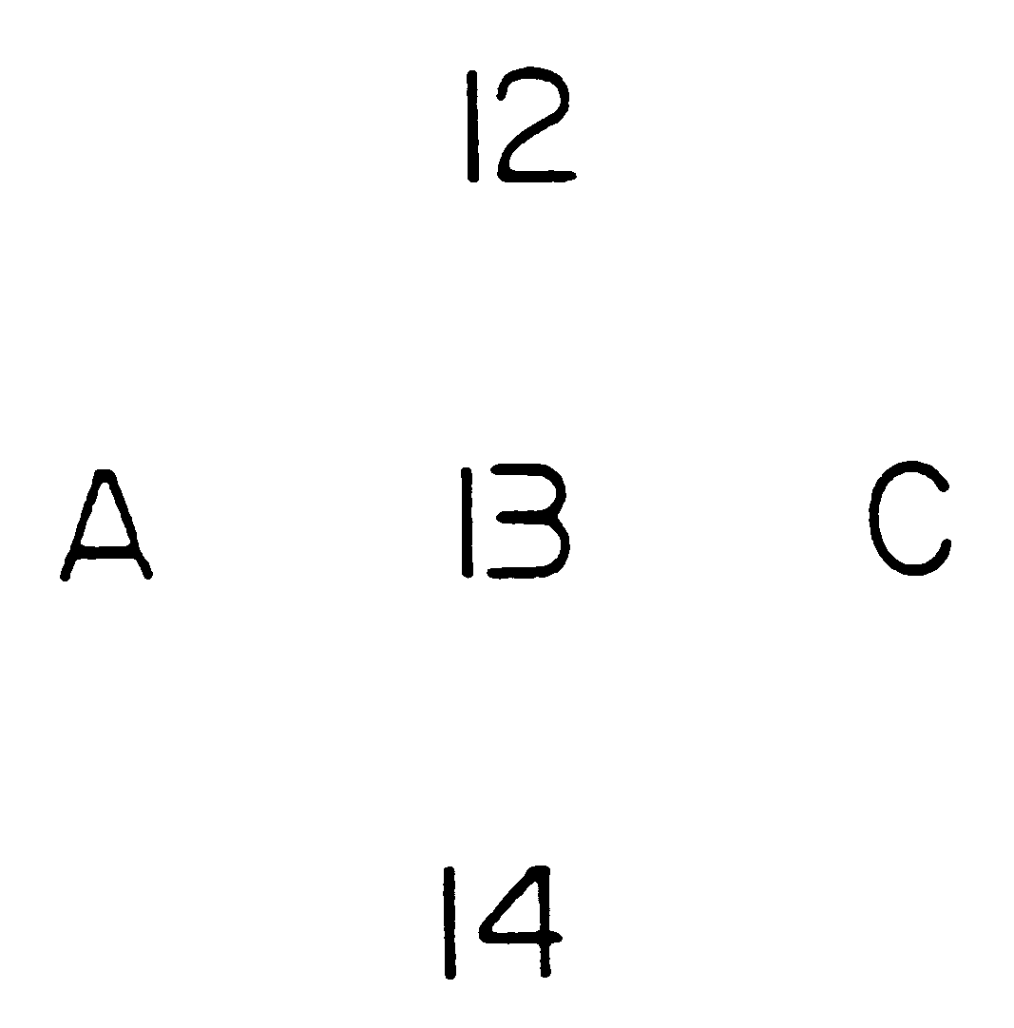
- Naast templates en features (bottom-up), ook TOP-DOWN processen
  - = Wat we waarnemen wordt mede gestuurd vanuit eerder opgeslagen kennis/ervaringen
- Stel je het middelste symbool vast als een B of een 13?

- Top-down: waarneming wordt mede gestuurd vanuit opgedane kennis.
  - Illusies/demonstraties
  - Experimenten

- Demonstratie
  - Ambigue letter
  - Zelfde figuur: soms een H, soms een A
    - Waarom? Steeds dezelfde lijnkenmerken aanwezig
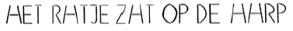
    - Door onze kennis van woorden kunnen we de zin lezen

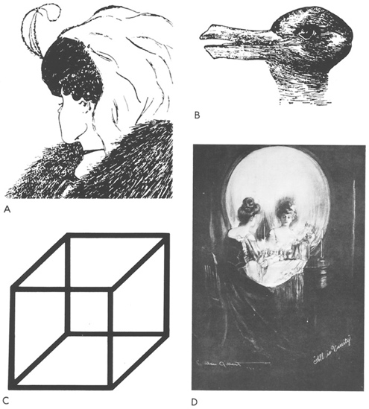
- Omkeerbare of ambigue figuren
- Eerder opgedane kennis wordt hier ook toegepast: eenmaal je bv zowel de oude als de jonge vrouw ziet, zal je dit binnen een paar maand ook nog zien.

- Experiment: het woordsuperioriteitseffect
  - Alles vertrok van stimuli die 50 miliseconden werden gepresenteerd:
  - Eerst werd er een bepaald woord gerepresenteerd, maar heel kort (50miliseconden)
  - Dan vroeg men wat de laatste letter was D of K 83% heeft dit juist
  - En zo door … zie foto
  - Hoogste percentage herkenning: 1e experiment, is in strijd met bottom up benadering (input komt binnen in het oog en wordt naar de hersenen gestuurd, in het 3e experiment wordt maar heel weinig informatie naar de hersenen gestuurd, namelijk 1 letter dus volgens bottom up zou het hoogste herkenningspercentage bij het 3e experiment moeten zitten)
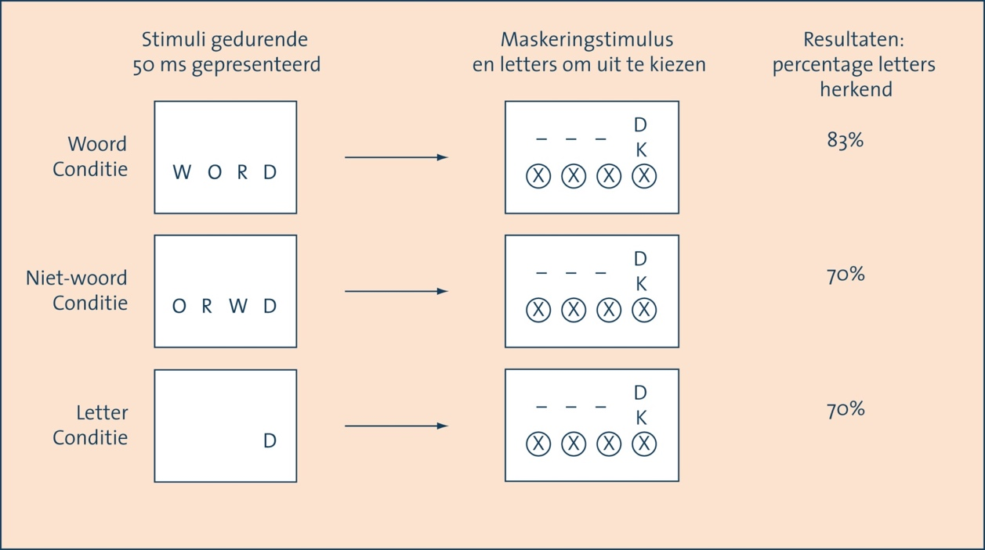
  - Het feit dat die letter een deel uitmaakt van een bestaand woord, kunnen we beroep doen op reeds opgedane kennis.

  - Het duurt even om te beslissen wat de juiste Mona Lisa is.
  - We kijken niet naar omgekeerde gezichten in het dagelijks leven
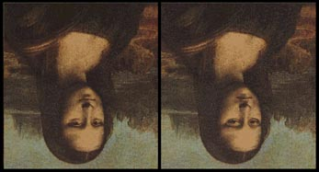
Zien verschil niet

- Bottom-up: vage input, ontbrekende info, geen rol voor ‘kennis’
- Top-down( eerdere opgedane kennis zal onze waarneming mee gaan sturen.): enkel top-down zou leiden tot ‘hallucinaties’ (we denken iets te zien)
  - Schaduw van boom gepercipieerd als een achtervolger
  - De oplossing?
  - Interactieve theorieën: bottom-up en top-down zijn beide nodig

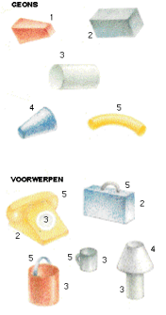
- Biederman (1987)
  - “recognition by components” (RBC): we herkennen voorwerpen omdat zij een aantal basisvormen bevatten
  - Eerst detectie van randen (lijntekening) -> wat hoort bij elkaar -> simpele vormen = geons
  - Geons: buis, blok, pyramide, balk, bol,…
    - Voorspelling: Hoe meer geons je ziet, hoe sneller je herkent.
    - Voorspelling: minder snelle herkenning wanneer info ontbreekt van “rondingen” (holle en bolle delen van het object)

- Links: je ziet een tas; percentage stelt het procent van de lijntekening,( dit is wat gemanipuleerd) wordt voor dat ontbreekt. hoe meer lijntekening, hoe sneller de herkenning.
- Rechtse grafiek: het aantal fouten dat wordt gemaakt in de herkenning, is veel groter wanneer een groter percentage in de lijntekening ontbreekt.
Meer fouten worden gemaakt naarmate meer van de lijnen weg zijn !!! examen !!!

- Kritiek op Recognition by Components (van Biederman)
- Geen plaats voor top-down processen in dit model -> top-down is heel belangrijk wanneer herkenning moeilijk is
- De theorie faalt in het onderscheiden van objecten die sterk op elkaar lijken, zoals peer en appel (of verschillende hondenrassen).
- Biederman: naast RBC, wat de geprefereerde modus is, ook nog andere mechanismen.
- Objecten die heel erg op elkaar leken konden volgens geons niet worden onderscheden.
- Het model beschrijft nergens hoe een object uit een scene wordt getrokken en wordt ontleed in verschillende geons. gat in zijn theorie

- Heeft “viewpoint” een invloed op object herkenning?
  - koffiezetapparaat, flesje water, auto… -> zijwaarts beeld is anders dan beeld vanuit lucht
  - Is objectherkenning moeilijker vanuit bepaalde views?
  - Biederman: als alle geons zichtbaar zijn, maakt het viewpoint niet uit! -> viewpoint-invariant (leunt aan bij kenmerktheorieën)
  - Anderen -> viewpoint heeft een effect: viewpoint-afhankelijk (leunt aan bij template theorieën)
- Recente inzichten: objectherkenning is heel flexibel; soms viewpoint-invariant (bv. bij gemakkelijke discriminatie fiets vs auto), soms viewpoint afhankelijk (bv. bij identificatie van personen)

Perceptie en actie
- Meestal veel vertrouwen in wat we waarnemen
- Waarneming is ook meer dan degelijk, anders waren we wellicht al lang uitgestorven
- Maar toch…
  - Illusies: verkeerde waarnemingen!
Bv. Gsm gaat af (perceptie) en je gaat opnemen (actie)

- Ponzo illusie: diepte illusie
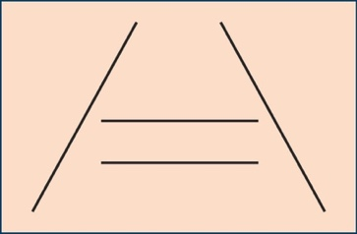

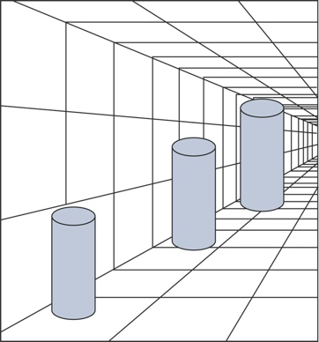

- Variant ponzo ilussie: 3 cilinders zijn even hoog, via lineair perspectief wordt een diepte gecreerd, waardoor we de rechtse cilinder als groter gaan ervaren

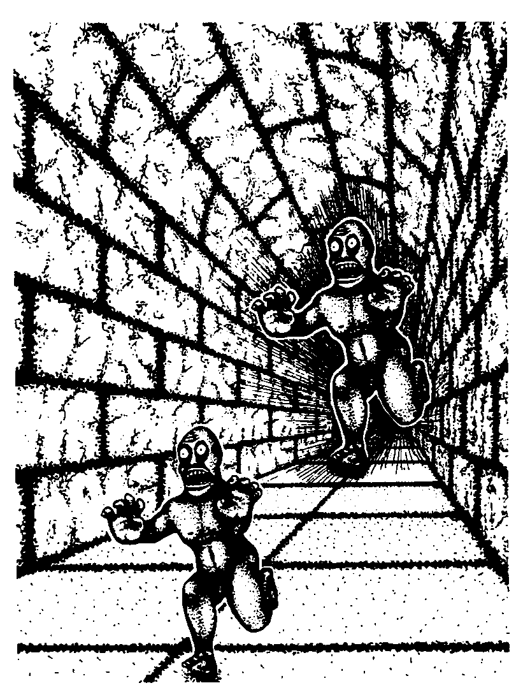

- 2 figuurtjes zijn even groot, door een tunnelzicht lijkt het alsof de achterste figuur groter is

- Muller-Lyer illusie:
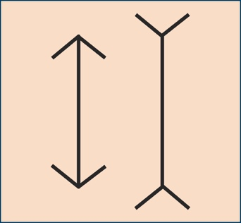
- De rechtse lijn wordt als groter ingeschat dan de linkse lijn, dit is fout.
- Linker foto Huis: Hoek van een huis dat we in de diepte zien. We hebben het gevoel dat deze hoek van ons weggaat en dus verder van ons staat. Daarom hebben we de indruk dat we dit moeten vergroten. Dit stemt overeen met de rechterpijl
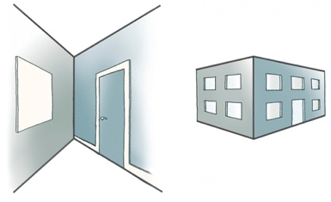
- Rechterfoto Iets dat naar u toekomt, we hebben het gevoel dat dit dicht bij ons staat en hebben dus niet de behoefte om dit te gaan vergroten. Dit komt overeen met de linkerpijl.

- Varianten van Muller-Lyer Illusie
- 1e voorbeeld:
- We zien boeken die op bv een bureau staan.
- We veronderstellen dat de afstand van de rand van de kaft van A naar B kleiner is dan de afstand van de rand van de kant van B naar C. Dit is opnieuw fout.
- Hoeken spelen weer een belangrijke rol. Er is hier wel geen sprake meer over diepte. De boeken staan op dezelfde lijn.

- Illusie enkel in artificiële situaties?
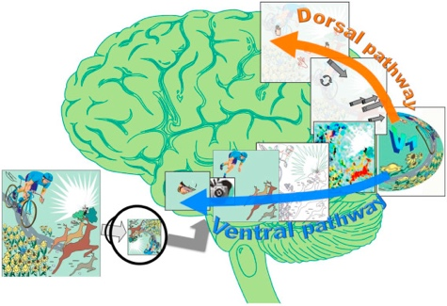
Neen….
Paradox: accurate perceptie <> illusies

Perceptie en actie: 2 visuele systemen
- Milner & Goodale (1998)
  - What and where pathway
  - Wat = identificatie van object
  - Waar = onze positie tov object
  - Illusies: Müller-Lyer illussie 4 x groter bij verbale rapportage dan bij aanwijzen
  - Ventraal pad
= Object herkenning
  - Dorsaal pad
= iets possioneren in de ruimte
  - Moeten samen goed communiceren!
Bv. Hert springt voor een fietser op de weg
Hert ventrale pad
Hoe ver is het hert van mij verwijdert? dorsale pad
- Geen strikt gescheiden systemen – heel wat interactie
- Interactie is reeds een lang bestaande claim
  - Psychologische theoriën zoals ‘common coding’
  - Later spiegelneuronen
- “Ideomotor” theorie
  - Filosofische achtergrond: hoe kan de geest (die geen toegang heeft tot fysiologie) het lichaam aansturen om de gewenste acties uit te voeren
  - Voorstel: Denken aan de resultaten van een actie kan aanzetten tot het produceren van de actie
  - Terug te vinden in de ideeën van William James
  - Genegeerd door behavioristen
    - Empirisch moeilijk te toetsen: motorische componenten van beweging waren moeilijk te meten (bv. contractie van een spier)
  - Recent een enorme toename van methodes om acties precies te meten en dus hernieuwd interesse

- Gemeenschappelijke codes voor perceptie en actie (“Common coding”) – (Prinz, 1997; Hommel et al., 2001)
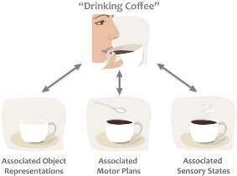
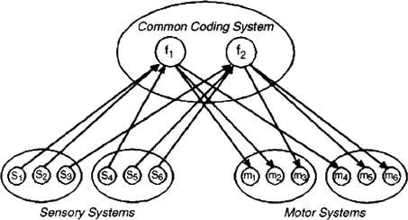

- Common coding
- Sensorische systemen = kleuren, geuren herkennen…
- Motorische systemen = opheven, neerzetten…
- Link tussen sensorische en motorische representaties
- Concreet voorbeeld: bepaalde represenaties met koffiedrinken die we gaan associeren met een koffietas die we gaan associeren met het vastgrijpen van de tas.
- Sensorische: het zien van de tas, het ruiken van de koffie
- Motorische: het vastnemen van de tas en het drinken

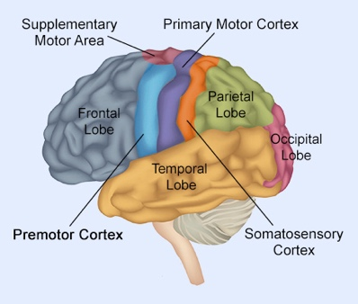

- Spiegelneuronen: neuronen die zowel sensorische als motorische aspecten representeren
- Rizzolatti – Parma – apenonderzoek (single-cell recordings)
- Ontdekt in de frontale lob (premotor cortex)

- Spiegelneuronen verklaren o.a.
  - Waarom we anderen zo makkelijk begrijpen (dezelfde neuronen zijn actief bij het luisteren en zelf uitspreken van woorden)
  - Waarom we anderen kunnen imiteren (bv. bij baby’s) ook al is dat niet steeds gecontroleerd gedrag (bv. geeuwen)
  - Het gebrek aan inlevingsvermogen bij autisme (deficit in spiegelneuronen systeem)

- Dit leidde ook tot “Embodied cognition” (Barsalou, 1999)
  - Cognitie bestaat uit de ervaringen van een perceptueel systeem dat sterk gelinkt is aan een actie systeem (“the body”)
  - Cognitie is niet de manipulatie van abstracte symbolen

- Ervaringen niet enkel gerelateerd aan perceptuele input, maar ook aan doelen, fysiologie en emoties
  - Het dragen van een zware rugzak zorgt ervoor dat de helling als steiler wordt gepercipieerd (Proffit, 2006)
  - “Cognition is situated”: één van de basis claims van embodied cognition (Wilson, 2002)
- Embodied cognition
Bv. getal 3 tonen met je vingers
- Mensen die arm missen niet leren tellen op de handen

Beperkingen van onze waarneming
- Interpretatie van de omgeving (“gist of a scene”) is snel en evident
  - Bv. lopen in een bos versus lopen in een stad
- Verwerking van details is moeilijker -> selectie is dus nodig
- Selectie zorgt er ook voor dat we bepaalde dingen niet zien!
  - Enkele demonstraties
  - Blind voor verandering (“change blindness”): de demonstratie waarbij substantiële verschillen niet worden waargenomen wanneer ze kort na elkaar worden getoond
  - Inattentional blindness: het missen van een duidelijk zichtbaar object omdat de aandacht niet op dat object is gericht
Bv. Iemand valt flauw in aula, dus je ziet niet dat er iemand aan het babbelen is.

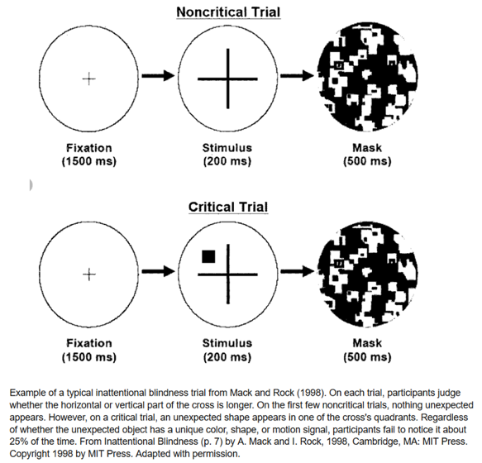

- Inattentional blindness -> experimenteel onderzoek
- Demonstratie (zie extra beeldmateriaal)

- Change blindness -> zie ook andere demonstraties
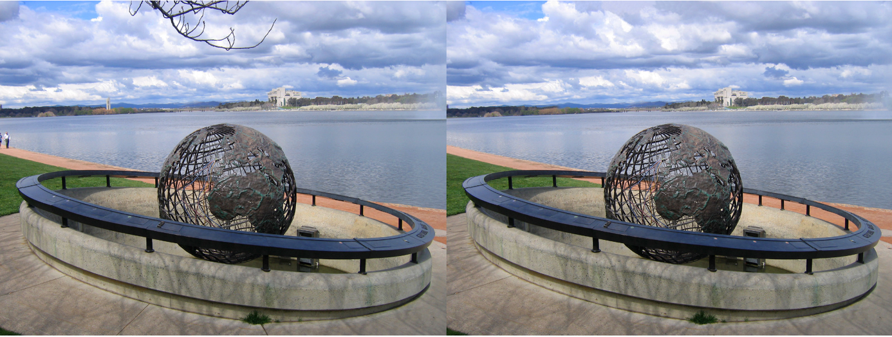

Wanneer change blindness?
- Aantal factoren die een invloed hebben op het voorkomen van change blindness
  - Belang van het gemanipuleerde object: snellere detectie van verandering indien het object van belang is
  - Instructies: snellere detectie bij intentionele instructies (“Er zal iets veranderen”) dan bij een incidentele setup
  - Plaats van aandacht (gemeten via oogbewegingen): snellere detectie indien net ervoor onze ogen daarop “landden”

Perceptie buiten ons bewustzijn
- Subliminale perceptie (‘sub-limen’ = onder de treshold) – oud idee dat jammer genoeg ook heeft geresulteerd in heel wat mythes
  - Objectief versus subjectieve treshold: voor- en nadelen

Mythe 1: Studie van James Vicary (1957)
- Subliminale stimuli = stimuli die te kort worden aangeboden om bewust waar te nemen, maar die toch worden verwerkt -> drink coca-cola
- Tonen van subliminale reclame in een bioscoop => tijdens de pauze meer consummatie
- In 1962: hij (James Vicary) heeft zijn beweringen ingetrokken (ze waren zelf verzonnen)
- Tot op heden nog steeds geen enkel wetenschappelijk bewijs voor subliminale priming van consumentengedrag
Mythe 2
- Zelfhulpcassettes met kalmerende geluiden en subliminale boodschappen (beter geheugen of gunstiger zelfbeeld)
- Greenwald et al. (1991): Vragenlijst vooraf, bandje (met aanduiding beter geheugen of hogere zelfachting) 1 keer/dag voor een maand beluisteren
- Sommige hadden echter ‘het verkeerde’ bandje (bijvoorbeeld een bandje met aanduiding beter geheugen maar met boodschap over hogere zelfachting)
- Geen verschil in resultaten bij participanten met ‘juiste’ en ‘verkeerde’ bandje
- Effect door placebo niet door subliminale boodschappen

Subliminale perceptie in het labo

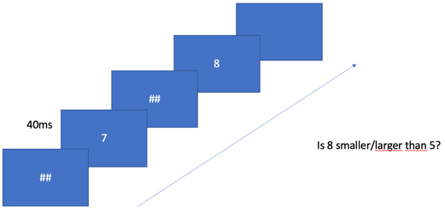

Stand van zaken rond subliminale priming
- Subliminale effecten bestaan enkel als proefpersoon aandacht op stimulus richt
- Subliminale effecten liggen in lijn met supraliminale effecten maar zijn kleiner
- Effecten van subliminale stimuli zijn kortdurend => geen therapieën erop baseren
- Geen nieuwe doelen aanpraten o.b.v. subliminale stimulatie, enkel ervoor zorgen dat al bestaande doelen belangrijker worden voor een korte tijd
Blindsight en verwerking buiten bewustzijn
- Blindsight
  - Gevolg van hersentrauma -> beschadiging van V1
  - Bv. patiënt ziet niet meer in RVF (=rechter visuele veld)
    - Toch perceptuele skills, maar geen bewustzijn er van
    - Bv. 2 huizen, maar 1 huis met schade aan de rechterkant
Kiezen toch voor het huis zonder schade perceptuele skills, maar geen bewustzijn er van


Perceptie buiten bewustzijn
- Populair idee = global workspace
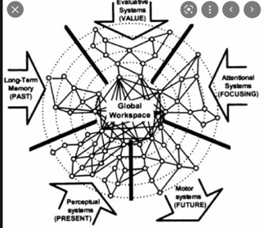
  - Onbewuste informatieverwerking in verschillende modules (parallelle verwerking)
  - In verschillende gebieden in het brein
  - Bij bewuste verwerking -> informatie wordt geïntegreerd uit verschillende modules -> meer breinactiviteit
  - Hiervoor is aandacht nodig

4. Aandacht en perceptie

4.1. Een introductie

- Aandacht = een veelzijdig begrip
- William James: Actief en passief
    - Actief = gecontroleerd (top-down) // passief = bottom-up (bv. luide knal)
- Selectieve en verdeelde aandacht
  - Selectief = selectie van één bepaalde informatiebron: hoe goed zijn we daar in (= inhibitie)? Wat gebeurt met stimuli die we niet selecteren (=inattentie)?
  - Verdeeld = aandacht hebben voor minstens 2 informatiebronnen tegelijkertijd: hoe goed zijn we dual- of multitasking?

Selectieve auditorische aandacht
- Colin Cherry: spraakschaduwen (“cocktailparty fenomeen”)
  - Coktailparty fenomeen:
= Ondanks veel lawaai kun je de persoon op een feest goed begrijpen
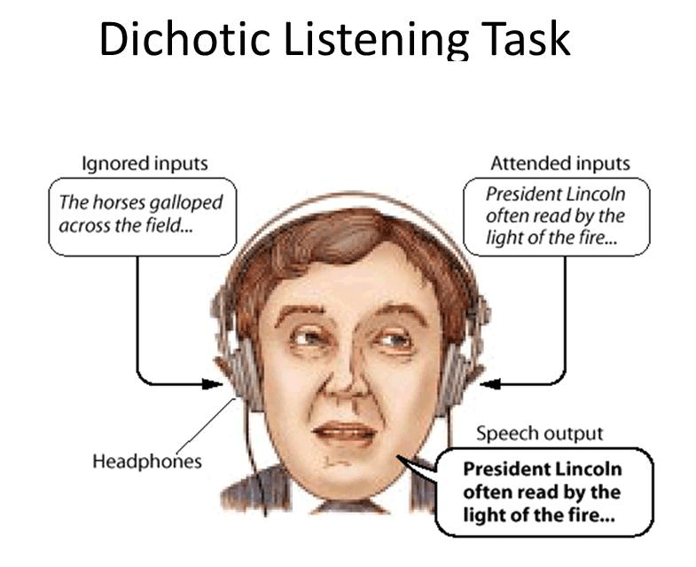
- Cherry: spraakschaduwen
  - Reproduceer boodschap in één oor, negeer boodschap in ander oor
    - De geattendeerde boodschap kan worden herinnerd, de genegeerde boodschap niet!
    - Zelfs niet wanneer genegeerde boodschap verschillende keren wordt herhaald
    - Niet-inhoudelijk veranderingen worden wel opgemerkt (veranderingen van toon, mannenstem -> vrouwenstem)

- Er is een “Bottleneck” -> Filter theorie van Broadbent
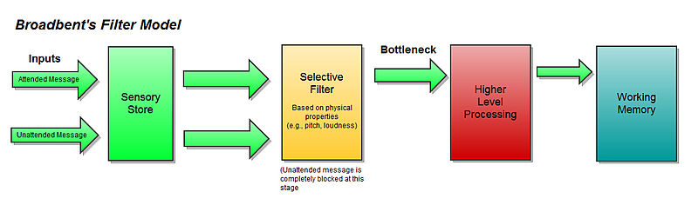

- Maar…soms wordt toch informatie opgenomen uit het genegeerde kanaal (“lekken in de filter”)
  - Moray (1959)
    - “je mag nu stoppen” in het genegeerde oor
      - 8% van de proefpersonen pikt dit op
    - “Jan, je mag nu stoppen” in het genegeerde oor
      - 33% van de proefpersonen pikt dit op
    - Conclusie: geen volledige onderdrukking ter hoogte van sensorisch geheugen. Hoe te verklaren?

- Attenuatietheorie (Anne Treisman) – zie ook Load Theory (Nilly Lavie)
  - Een vroege filter, maar de filter is niet absoluut
  - Filter afhankelijk van de hoeveelheid informatie die dient te worden verwerkt
  - Signalen worden mogelijks verzwakt bij verdere verwerking (ATTENUATIE)
  - Attenuatie is afhankelijk van de hoeveelheid aandacht (= load) die moet besteed worden aan geselecteerde stimulus
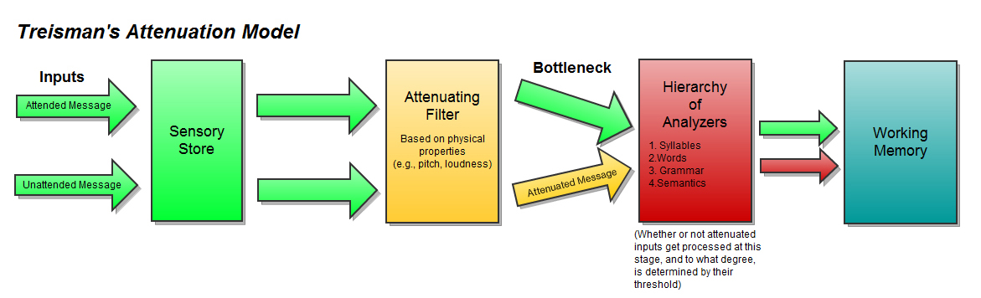
- Theorie met late selectie (Deutch & Deutch, 1963)
  - Alle stimuli worden verwerkt en de belangrijkste stimulus (zoals je naam) zullen het gedrag bepalen
  - Filter op dicht bij response systeem (late selectie)
  - Maar heel wat tegenevidentie: niet-geattendeerde info wordt niet volledig verwerkt
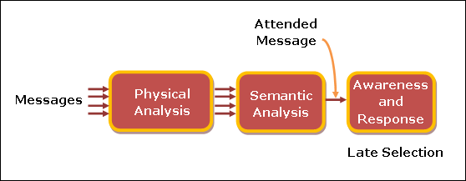

Recente ontwikkelingen

- Meest beloftevol -> Treisman’s attenuatietheorie
  - Maar ook deze theorie is onder-gespecifieerd (bv. in AI heel moeilijk om een systeem de inhoud van een stem te laten herkennen uit een reeks andere stemmen => cocktailparty fenomeen)
- Corbetta (zie ook William James)
  - Goal-directed attention -> i.e., bewuste beslissing om aandacht te richten naar iets = top-down
  - Stimulus-driven attention -> e.g., luide knal = bottom-up

Selectieve visuele aandacht
- Recent onderzoek focus op visuele modaliteit
- Posner Paradigm
  - Boven: endogeneous (endogeen)
  - Beneden: exogeneous (exogeen)
- Covert attention (= verborgen aandacht)
  - Aandacht voor een object zonder dat er een oogbeweging is in de richting van het object
Plaats waar we naar kijken is niet noodzakelijk de plaats dat we observeren

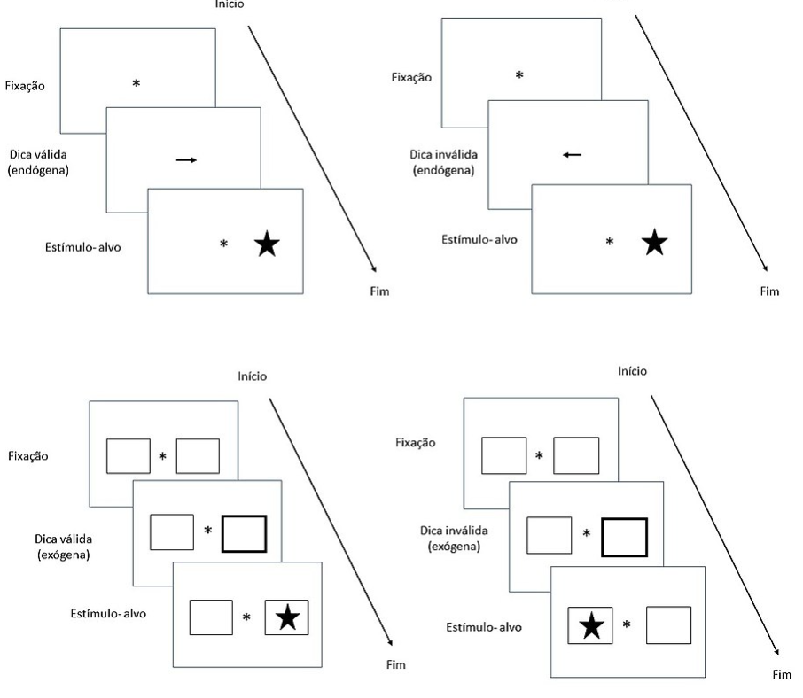
- Posner -> Visuele aandacht ~= metafoor van spotlicht
- Een variant hiervan is de “zoemlens” theorie (Eriksen and collaborators, 1985, 1986): inzoemen en uitzoemen
- Inzoemen = heel veel details van kleine plaats
- uitzoemen =Minder details van grote plaats
- of: hoe kleiner het deel waar we aandacht moeten voor hebben (inzoemen), hoe sneller/beter we iets zullen waarnemen
- Maar selectieve visuele aandacht is nog complexer
  - Divided attention
  - Object based attention
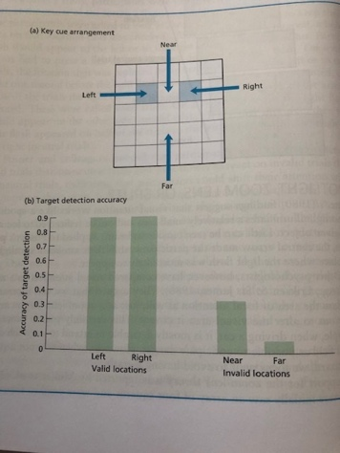
Divided attention
- = aandacht wordt gericht op twee (of meer) niet aan elkaar grenzende zones (hier: blauwe vakken)
- Prestatie minder indien letter in tussenvak verschijnt
  - Niet in lijn met zoemlens model
- Aandacht kan gesplitst worden
- Copied from Eysenck & Brysbaert (2018)

Object based attention
- Er is echter ook evidentie dat aandacht kan gekoppeld zijn aan object
- Die object-gebaseerde aandacht is heel zinvol in onze interacties in de wereld: spatiale posities wisselen voortdurend, maar object blijft (zie hoofdstuk: sensatie en perceptie)
- Spotlicht en zoemlens modellen beperken zich nog steeds tot 1 modaliteit (visuele ruimte), terwijl het “resource model” dit wou verbreden (meerdere modaliteiten, meerdere processen -> CPU)

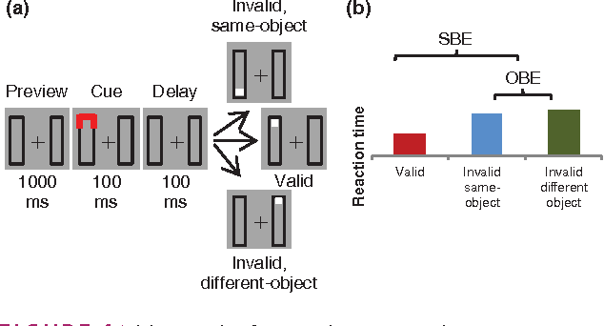
- De proefpersoon moet zich fixeren op de eerste foto; twee rechthoeken en een kruisje
Tweede foto: een van de rechthoeken komt in het rood te staan, de aandacht wordt hiernaar getrokken
Taak proefpersonen: aantonen waar ze het eerst een wit vierkantje zien op de laatste 3 foto’s. In de middenste foto: valide conditie: het witte vierkantje staat op de rechthoek waar het rood op stond.(een valide plaats) Dit werd het vaakst aangeduid
Bovenste foto: het witte vierkantje komt niet te staan op de plek waar het rood was aangeduid, maar wel op hetzelfde object. Een niet valide plaats. De reactietijd is sneller wanneer het deel uitmaakt van hetzelfde object. Is in tegenstrijd met het zoomlens idee: je zou verwachten dat er geen verschil is tussen bovenste en onderste foto. Dit is wel zo.
Het is goed dat aandacht voor een deeltje gekoppeld is aan het object waarnaar we kijken.

Wat gebeurt er met niet-geattendeerde stimuli?
- Niet-geattendeerde stimuli worden toch tot op zekere hoogte verwerkt. Dit werd vastgesteld door:
  - Het meten van brein-activatie
  - Studies bij hemineglect
- Dit betekent dat we ook kunnen worden “afgeleid” door irrelevante of niet-geattendeerde stimuli
  - Factoren die de mate van afleiding beïnvloeden zijn
    - Angst (bv. testangst)
    - ADHD
    - Vereisten van de taak (load theory van Lavie en collega’s)

- Load theory
  - “High load” taak = taak vereist veel aandacht, taak is moeilijk
  - “low load” taak = taak vereist net veel aandacht, taak is makkelijk
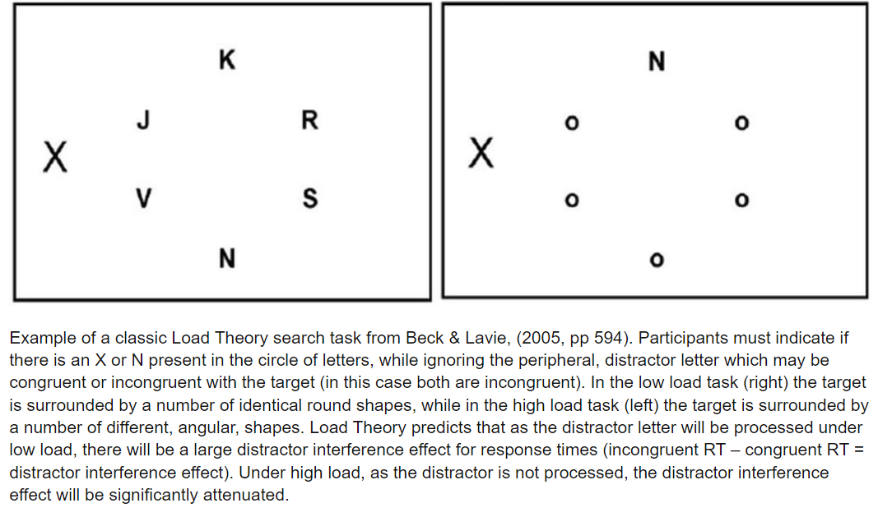
Visual search
- Voorbeeld:
- De taak: duid zo snel mogelijk aan waar u de rode S ziet
- 1e foto: zeer eenvoudig, onderscheid zich op basis van een kenmerk, namelijk kleur pop out effect, geen selectieve aandacht nodig
- 2e foto: Men moet kenmerken samenvoegen, rood is niet voldoende er zijn nog rode vormen en de vorm is ook niet voldoende er zijn nog S’en selectieve aandacht nodig
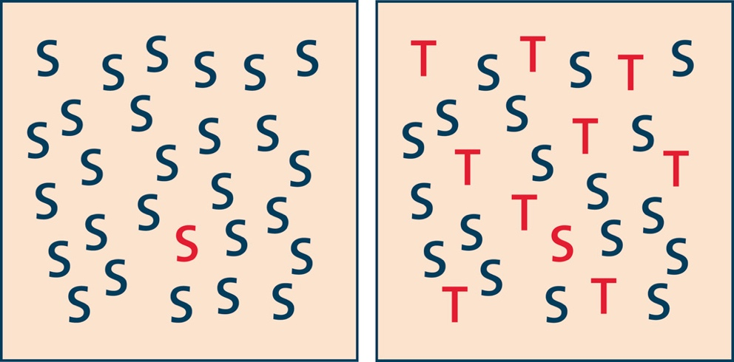

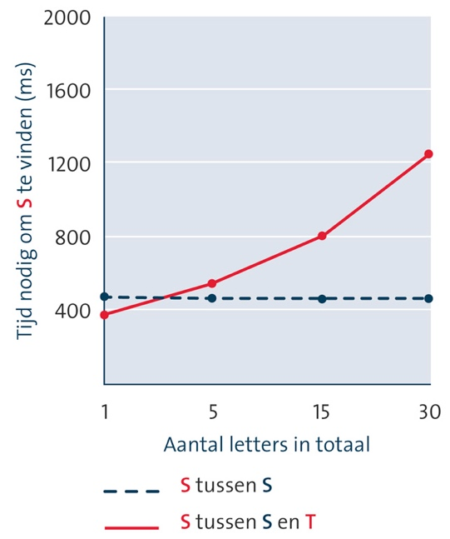
- Feature integration theory
- Zoektocht naar 1 kenmerk (bv. rood) versus zoektocht naar een conjunctie van kenmerken (bv. rood en S)
- Tijd om rode S te zoeken neemt toe ifv het aantal letters die er rond staan als twee kenmerken moeten worden gecombineerd
- Stadium 1 (blauwe stippellijn) versus stadium 2 (rode volle lijn)
- The “binding problem”: je moet twee kenmerken met elkaar combineren om het juiste te vinden

- Voorbeeld: stel dat je rijdt met een gele wagen, je weet niet meer waar je je wagen hebt gezet. Dankzij de kleur zal je je wagen snel terugvinden
- Indien je rijdt met een grijze wagen van een populair merk zal je langer zoeken. Je zal de kleur die veel voorkomt, moeten combineren met de vorm die minder vaak voorkomt.

- “Feature integration theory” van Treisman & Gelade
  - Twee stadia
    - Stadium 1: detectie van kenmerken
      - Snel, automatisch, parallel
      - Als een stimulus verschilt van de andere op basis van één kenmerk (rode S in blauwe S’en) dan zal deze eruit springen (Pop-Out effect)
    - Stadium 2: integratie van kenmerken
      - Serieel (één per één)
      - Vereist selectieve aandacht
      - Als dit fout gaat -> illusoire conjunctie
- voorbeeld
- 3TS2N
- Korte presentatie -> herinner cijfer/letter en kleur
- Veel foute antwoorden, e.g. rode T (illusoire conjunctie)
Multitasking
- Multitasking = het gelijktijdig uitvoeren van twee of meer taken
  - Bellen en rijden
  - Praten en TV kijken
  - Online vergaderen en emails beantwoorden
- Multitasking omnipresent -> nadelige impact op blijvende aandacht
- Concurrent multitasking vs. Serial multitasking
  - Concurrent multitasking
= als bestuurder praten met passagier in de auto
  - Serial multitasking
= taken die je kort na elkaar uitvoert

- Concurrent multitasking
  - Walking task: je moet een parcour doen en op de lijn blijven

  - Multiple object: meerdere objecten bewegen door elkaar en je moet ze volgen. Na verloop van tijd wordt het scherm stop gezet en jij moet zeggen welke objecten je moest volgen.

  - Dual task: deze twee gecombineerd

  - Oudere mensen= Slechter in multitasking dan jongere mensen
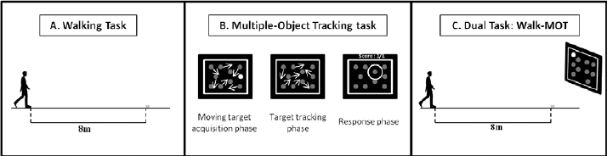

- Serial multitasking -> taakafwisselkost = Kost die er is omdat je net taak 1 hebt gedaan en snel moet overschakelen naar taak 2

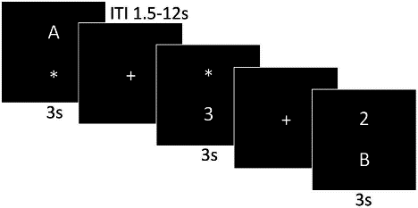

Hoe efficient is multitasking
- Het is NIET efficiënt! -> zie vorige slide -> multitasking-kost
- Ook bij studenten!
  - Studeren en sms’en -> 21% kost
  - TV kijken en studeren -> lagere prestatie
- Bij vrouwen en mannen!
- Waarom? Multiple resource model (Wickens, 2008)
  - Het brein heeft verschillende aparte aandacht-capaciteiten
  - Dit model verklaart de hoeveelheid interferentie (= kost)

- Kost of interferentie afhankelijk van:
  - Belasting van het zelfde zintuig (=modaliteit): twee auditieve taken samen is moeilijker dan een auditieve en een visuele taak
  - Minder interferentie indien de codeercodes verschillend zijn (verbaal vs spatiaal -> zie ook werkgeheugen)
  - Minder interferentie indien de stadia van verwerking verschillen (stadia van verwerking -> perceptuele fase, beslissingsfase, uitvoerende fase…)

- Gecontroleerde versus automatische processen (Schneider & Schiffrin, 1977; Norman & Shallice, 1986: SAS)
- Gecontroleerde processen = bewust, vergen inspanning, traag, kunnen onderbroken worden (bv. eerste danspassen)
- Automatische processen = niet-bewust, snel, moeiteloos, kunnen niet onderbroken worden (bv. lezen)
Gecontroleerde -> automatische
  - leren dansen, leren autorijden, leren typen…

- Automatische processen lijken meer bruikbaar, MAAR gaan samen met inflexibiliteit (-> moeilijk om automatisch proces te veranderen)

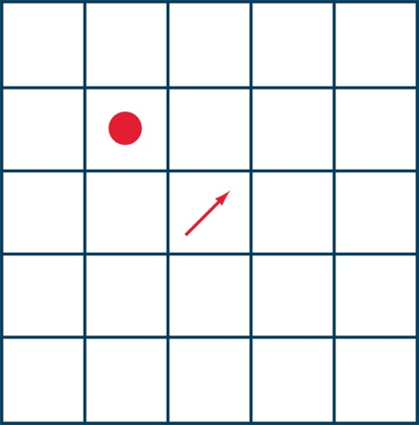
+ ‘7)

- Het effect van gecontroleerd/automatisch proces op dubbeltaakkost
- Links (=taak 1): een raster met een stip in, je moet de stip denkbeeldig verplaatsen volgens de pijl.
- Rechts (=taak 2): je hoort een cijfer en moet dit zo snel mogelijk nazeggen.

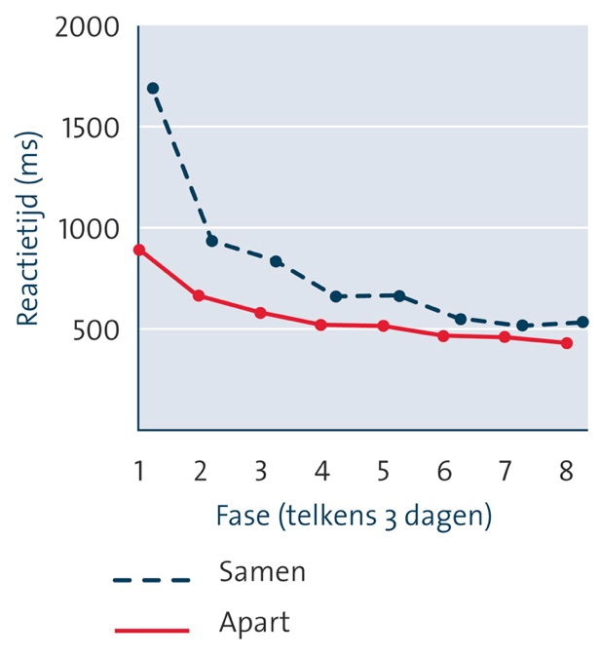
- Bij de start is er een dubbeltaakkost, maar de dubbeltaakkost verdwijnt, of wordt enigszins kleiner. Na 7 of 8 periodes is er bijna geen sprake meer van een dubbeltaakkost. Van een gecontroleerde procedure naar een geautomatiseerde procedure.

Waarom is er na intensieve oefening nog steeds een kost
- PRP: “Psychological Refractory Period”
  - Respons op tweede stimulus is vertraagd als die kort na de eerste komt
  - (SOA = hoelang na de eerst wordt de 2de stimulus getoont)

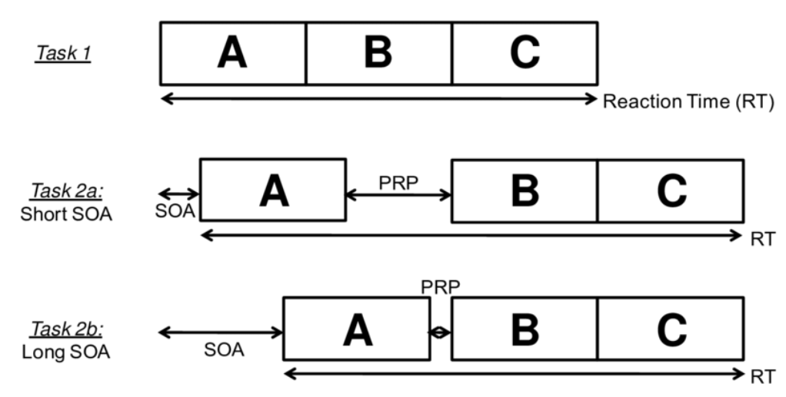

- PRP effect -> wordt niet altijd geobserveerd: soms aanwezig, soms afwezig in zeer gelijkaardige proeven
- Mogelijke verklaring: afstappen van strikte scheiding gecontroleerd/automatisch
  - Moors & de Houwer: 4 kenmerken van automaticiteit
    - Onbewust
    - Efficient
    - Snel
    - Niet doel-gerelateerd
- Dit zijn graduele dimensies, maw een taak wordt automatischer naarmate de taak meer van deze kenmerken bevat
- Dualtasking gaat gepaard met geen of kleinere kost indien beide taken veel van deze kenmerken bevatten

- Global workspace model” -> zie vorig hoofdstuk
  - Verschillende onafhankelijke modules waarbinnen info kan worden verwerkt, enkel een deel ervan worden we ons van bewust (bv. wanneer we die info verder moeten gebruiken voor een opdracht)
- Wat is bewustzijn?
  - De normale mentale conditie bij alertheid, die gepaard gaat met de ervaring van perceptie, gedachten, gevoelens…en zelfbewustzijn. (Colman, 2015)
- Onderscheid tussen gradatie/staat van bewustzijn (vegetatief, coma,…slaap, concentratie…) en inhoud van bewustzijn (welke stimuli kan je bewust rapporteren)

Relatie tussen aandacht en bewustzijn
- Aandacht en bewustzijn: in beide gevallen gaat het over de selectie van informatie
  - Selectie in aandacht -> diepere verwerking van de stimulus
  - Selectie in bewustzijn -> toegang tot de informatie
- Aandacht en bewustzijn: in beide gevallen kan niet-geattendeerde (bv. dichotisch luisteren) en niet-bewuste informatie (bv. subliminale of onbewuste priming) ons gedrag beïnvloeden
  - Deze beide bevindingen werden vroeger geïncorporeerd in één en hetzelfde model, bv. de filtertheorie van Broadbent (geen onderscheid tussen non-attentie en onbewust)
  - Maar er zijn ook wel degelijk verschillen (Lamme, 2003)

- Lamme et al (2003): Twee stadia
  - Bewuste (bv. lange presentatie) versus onbewuste (korte presentatie) input
  - Aandacht versus geen aandacht
    - Enkel aandacht leidt tot rapportering van sensatie

  - Een stimulus wordt lang gepresenteerd: bewuste input
  - Een stimulus wordt kort gepresenteerd: onbewuste input
  - Je kan dit gaan manipuleren.
  - Door te zeggen de figuur zal links van het scherm tevoorschijnkomen, vervolgens komt de figuur rechts tevoorschijn. Dit zorgt voor het manipuleren van aandacht.
  - Je kan iets heel kort tonen, dit manipuleert de bewuste input ook soort van
  - Phenomenal: Je staat niet meer stil bij verkeersgeluid, het verdwijnt om 22uur en je merkt niet dat het is verdwenen.
  - Acces: Informatie die consious werd gepresenteerd en attended was alleen dit kan je rapporteren!!
  - Je moet en bewust zijn en aandacht ervoor hebben!

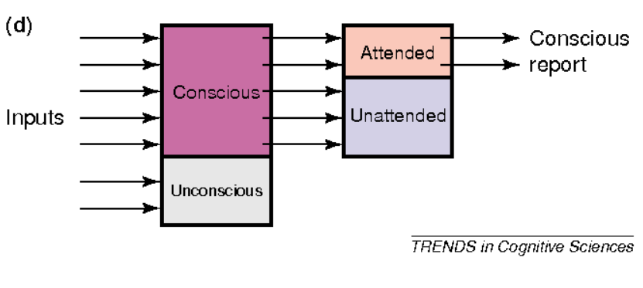

Bewustzijn en “vrije wil”
- Bewustzijn is zelf kunnen kiezen welke actie we uitvoeren
  - = Free will (vrije wil)
  - Andere definitie van bewustzijn
- Is dit zo?
  - Wegner -> “vrije wil” is een illusie: ons gedrag wordt geleid door onbewuste processen (gevoel van dorst), maar we denken verkeerdelijk dat het gedrag (drinken) een bewuste intentie is
  - Libet

- Libet et al (1983, 1985): onbewuste voorbereiding van beweging?
  - Vrij drukken op een knop – aangeven wanneer ze gingen drukken – hersenpotentialen en spieractivatie meten
  - Hersenactivatie zichtbaar nog voor deelnemers gaan aangeven dat ze gaan drukken
- Hoe relevant is dit onderzoek voor bewustzijn in echte leven?
  - Bv. Moord
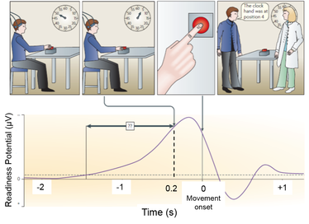

5. Korte termijn geheugen

5.1. sensorisch en korte termijn geheugen

- Wat heb je gisteren gegeten? Wat vertelde de professor over Broadbent? Wat was de naam van je eerste vriend(in)?

- Geheugen
  - coderen: de functie waarbij informatie wordt gecodeerd op een manier dat toelaat om op te slaan in het geheugen
  - Opslaan: de functie waarbij informatie wordt bewaard
  - Ophalen: de functie waarmee informatie wordt opgehaald uit het geheugen
  - Deze functies zijn met elkaar verwoven maar zijn wel te onderscheiden functies

- Terug in de tijd: Ebbinghaus
- Geheugenmodel van Atkinson & Shiffrin (1968)
- Sensorisch geheugen
- Korte termijn geheugen
- werkgeheugen

5.1.1. Terug in de tijd: Herman Ebbinghaus (1850-1909)

- 2 kernvragen
  - Hoeveel vergeten we en hoe snel gaat dat?
  - Als men zich niks kan herinneren, is de informatie dan verloren?

- 2 opvallende kenmerken van zijn proeven:
  - Zichzelf als proefpersoon
  - Zinloze lettergrepen (niet bestaande woorden om te vermijden dat de bepaalde kennis van woorden invloed zou hebben op zijn resultaten)

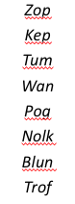
Procedure proef
- Lees lijst met zinloze lettergrepen éénmaal hardop voor.
- Bedekken en herinneren
- Net zoveel beurten tot perfecte herinnering
  - Stel: 10 x lijst opzeggen, dan pas perfect onthouden
- Opnieuw testen na een uur, na een dag, na een week…
- Is de lijst nog gekend?
- Bevinding:
  - Hoe meer tijd verstreek, hoe minder de herinnering
- Is lijst echt weg?
  - Ebbinghaus’ methode: besparingsmethode
- ‘vergeten’ lijst opnieuw leren
  - Hoeveel keer moet de lijst nu worden herhaald?
    - Slechts 6 ipv 10 keer -> besparing van 4 keer(40%)
    - Opnieuw 10 keer -> besparing van 0 keer(0%)
- Uitdrukken in vergeetcurve
- Ebbinghaus’ vergeetcurve

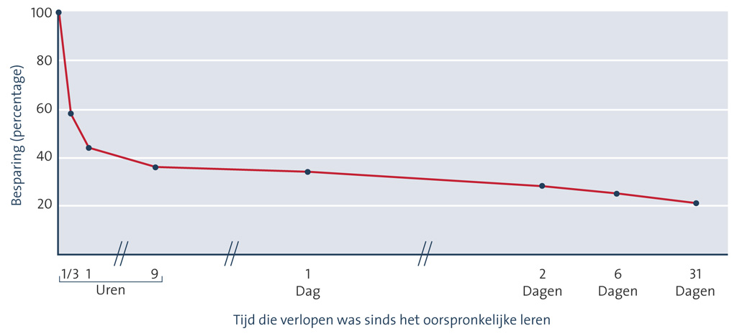
De curve daalt exponentieel, na 20 min is er een besparing van 60 procent. Je probeert het je te herinneren, 20 minuten later lees je het opnieuw en moet je het slechts 4 keer lezen vooraleer je het kan. De besparing neemt heel snel af, kort na de tijd dat je het hebt gelezen.

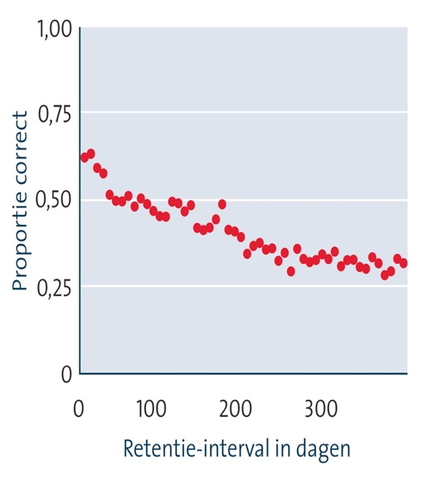
- Ebbinghaus “revisited”: Meeter et al. (2005).
  - Website met quizvragen over nieuws
  - Elke dag nieuwe vragen over vorige dag
  - Op het einde van het jaar: toevallige steekproef van alle vragen (1 dag – 1 jaar)
  - De eerste 100 dagen is er een groot verschil in al dan niet juiste antwoorden, daarna is dit verschil veel kleiner
  - Variant van Ebbinghaus
  - Exponentiele afname van het geheugen

5.1.2. Het geheugenmodel van Atkinson & Shiffrin (1968)

- 3 geheugentypes, elk met een eigen snelheid van vergeten
- Zintuiglijke/sensorische geheugens
- Korte termijn geheugen (KTG)
- Lange termijn geheugen (LTG)

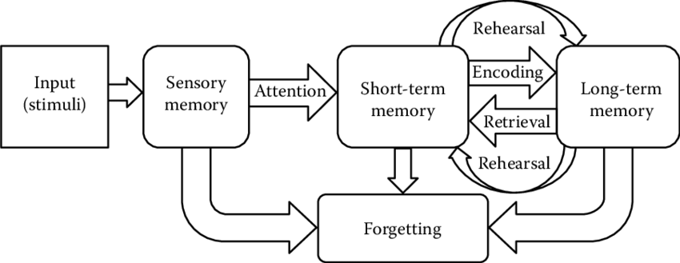

1. stimuli van buitenaf (visuele stimuli, … )
2. Deze input komt in een sensorisch geheugen: een heel tijdelijke bewaarplaats voor onze gewaarwordingen
3. Door voldoende aandacht te geven aan prikkels die in ons sensorisch geheugen zitten, komen we terecht in een tweede systeem: korte termijn geheugen: kan zaken al iets langer bijhouden, maar de capaciteit is beperkt. Bv: een telefoonnummer dat je kort moet bijhouden.
4. door veel te herhalen kan iets in het lange termijn geheugen terugkomen = permanente opslagplaats van informatie. Dit was ook het uitgangspunt van Ebbinghaus, de lijst moest terechtkomen in het lange termijn geheugen.
Encoderen: proces van korte termijn naar lange termijn geheugen.
Retrieval: Soms moet iets van het lange termijn geheugen terug naar het korte termijn geheugen indien het nog niet ‘voldoende’ werd onthouden.
5. Indien de prikkel niet genoeg werd verwerkt in het sensorisch geheugen of korte termijn geheugen, of niet genoeg werd opgeslaan in het lange termijn geheugen leidt dit tot vergeten.

5.1.3. Sensorisch geheugen

- Informatie moet even blijven ‘hangen’ in het zenuwstelsel vooraleer het naar KTG kan
  - Dit idee werd reeds gelanceerd door Wundt (Structuralisme)
- Voor het eerst systematisch onderzocht door Sperling (1960)
- Modaliteitsspecifiek (per zintuig):
  - Iconisch (visueel systeem): sensorisch geheugen voor visuele informatie
  - Echoisch (auditief systeem): sensorisch geheugen voor auditieve informatie
  - Haptisch (tactiel systeem): sensorisch geheugen voor tactiele gevoelsinformatie
Via dit apparaat werden korte stimuli getoond
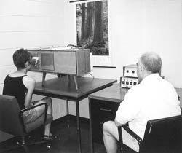
we komen dicht bij gewaarwordingen!

- Sperling (1960): iconisch geheugen
- Tachistoscopische aanbiedingen: heel korte aanbiedingen van stimuli.
Bv: Macdonalds ad, te vinden in extra beeldmateraal
- http://zap.edte.utwente.nl/zaps/Titel/titel.jsp
  - Partial report

- Sperling schematisch

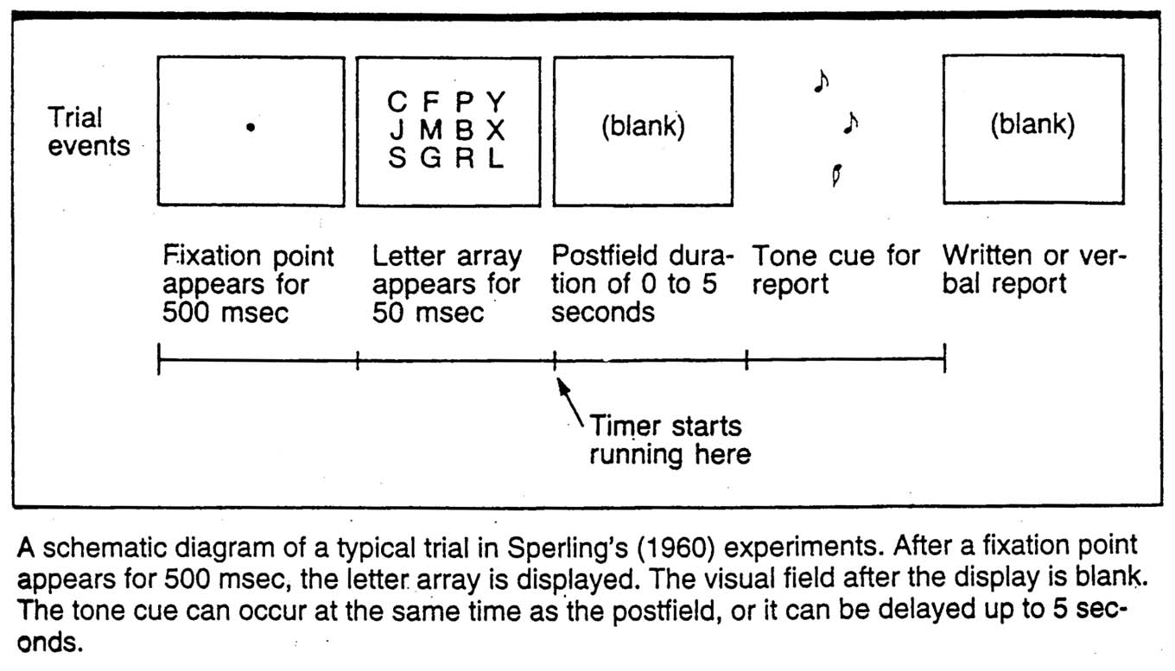
- Procedure:
  - Je krijgt een fixatiepunt voor 500 mscec
  - 12 letters tachistoscopisch (vb 50 ms) getoond
  - Dan verdwijnen de letters
  - Vervolgen is er een toon, kan hoog middel of laag zijn
  - Indien hoog: bovenste rij letters rapporteren, middelhoge tonen, middelste rij..
  - Manipulatie/onafhankelijke variabele: moment waarin de toon werd aangeboden, kan voor/ na of tijdens de letters zijn.

- Besluit:
  - 4 à 5 letters werden onthouden
  - Dus iconisch geheugen beperkt?
  - Alternatief: geheugenspoor tijdens reproduceren
  - Toon duidt aan welke rij men moet reproduceren:
    - Toon onmiddellijk na verdwijnen display: perfect
    - Hoe later signaal, hoe slechter de prestatie;
    - Geschatte tijdsduur van het iconisch geheugen = 1 sec, we presteren hetzelfde als bij een whole report.

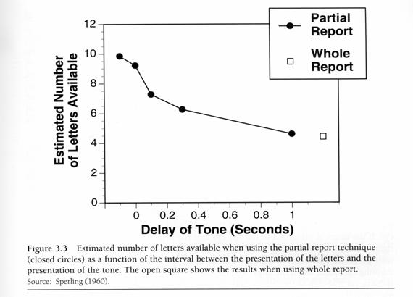
Link met Apparente beweging (hetgeen wat gebruikt met kerstlichtjes, ene lichtje gaat uit, andere schiet onmiddellijk aan. We krijgen de indruk dat het beweegt ilussie): tijdelijke opslag in sensorisch geheugen zorgt ervoor dat we geen reeks stilstaande figuren zien, maar wel “beweging”, ook al is er geen echte beweging te zien.

Witte vierkantje: proefpersonen zagen 12 letters, geen indactie kregen welke letters ze moesten rapporteren en ze achteraf zo veel mogelijk moesten rapporteren. Slechts 4 van de 12 werden onthouden.
Partial report was met de tonen: als de tonen net voor of net na de letters te horen zijn, indien de x-as net voor 0 is betekent dat de tonen net te horen waren voor de letters.

- Echoïsch geheugen: Darwin, Turvey & Crowder (1972) (sensorisch gehugen voor auditieve infomatie)

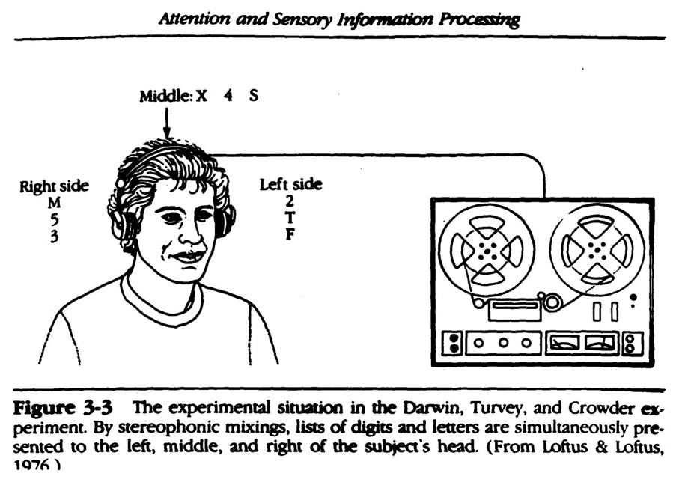
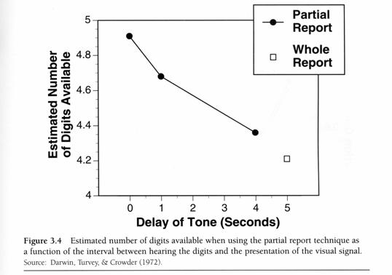

- Op een band waren drie reeksen aangeboden, aan de linkerzijde, rechterzijde en in het midden.
- Stimuli: combinatie van letters en cijfers
- Cue = visuele stimulus, rapporteer nu wat links/rechts/ in het midden te horen was
- Auditieve info blijft zo’n 2-4 sec bewaard
- Whole report: als we de cue niet geven kunnen we ongeveer 4.2 cijfers/letters onthouden
- Voor de rest, gelijkaardig met iconisch geheugen
- Verschil met proef iconisch geheugen: x-as is verdeeld over verschillende seconden in plaats van één seconde. Informatie blijft twee tot vier seconden aanwezig.
- Auditieve informatie moet iets langer aanwezig zijn om te kunnen gebruiken in het dagelijkse leven.
- Fenomeen tussen iconisch geheugen en echoïsch geheugen zijn hetzelfde
- Echoïsch geheugen: auditieve informatie blijft langer hangen in het geheugen

Korte Termijn geheugen

- Volgens Atkinson & Shiffrin:
  - KTG is schakel tussen sensorisch geheugen en lange-termijn geheugen.
  - Beperkte capaciteit, dus als we de info willen bewaren moeten we het opslaan in lange-termijn geheugen door herhaling
  - Informatie waarvan we ons bewust zijn (zie Broadbent)

- Eigenschappen:
    - Beperkte capaciteit
    - Fragiel (nieuwe informatie verdringt reeds aanwezige informatie)

- Beperkte capaciteit KTG

- George Miller (1956)
  - Digit span taak: onthoudt 4, 5, 6, 7… cijfers
  - 7 +/-2 informatie-elementen (“Magical Number 7”): het maximaal aantal elementen dat iemand kan bijhouden in het KTG.
  - Gemiddeld kan men een 7-tal elementen onthouden bv 6309461, tussen 5 – 9 cijfers onthouden, wordt gezien als het gemiddelde, normaal gedrag
  - Kan zijn met kleuren, cijfers, letters, …

- Chunking: strategie om capaciteit geheugen te vergroten door kleinere eenheden te groeperen in één grotere unit
  - “4” “6” “3” “9” -> “4639”
  - 7 +/-2 verwijst naar “units” van informatieverwerking dus hoe meer chunking, hoe meer je kan onthouden

- Cowan: 4+/-1
- In de latere jaren wordt Magical “7” -> Magical “4” (Cowan, 2010)
  - 4 is een betere schatting van de capaciteit: zie partial report experimenten (je krijgt 12 letters te zien, je kan er maar 4/5 van onthouden magical 4 opnieuw)
  - Bevestigd in een aantal goed gecontroleerde studies (studies waarin chunking niet mogelijk was)
  - Consistent met eerdere bronnen (bv. Broadbent, 1975)
  - Bij de Magical 7 werd al een vorm van chunking toegepast

- Voorgaande is iets te eenvoudig
  - Woordlengte-effect: moelijker om langere woorden te onthouden dan kortere woorden
  - Fonologisch similariteitseffect: een reeks woorden die goed op elkaar lijken is moeilijker te onthouden. Bv t,d,b <-> a,f,k

- KTG is Fragiel korte bewaartijd

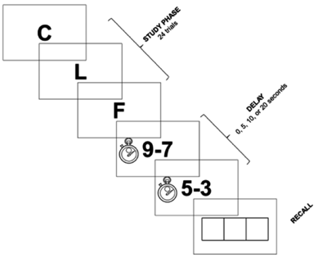
- Studies van Brown/Peterson
  - Onthoud reeks cijfers/letters
  - CLF in dit geval
  - Na de laatste letter moet men continu aftrekkingen maken bv. 9 - 7
  - Belast KTG (bv. door achteruit te tellen in stappen van 3)

- Resultaten
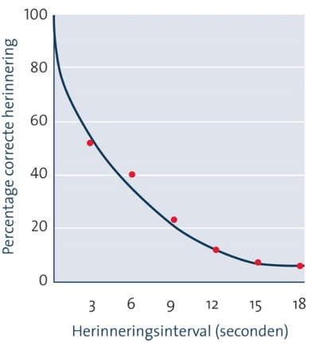
- Reeds na 3s is herinenring gereduceerd tot 50%
- Na 18s, bijna geen herinnering meer
- Interferentie of verval (“decay”)
  - Zie ook lange-termijn geheugen
- Interferentie= informatie is er wel maar je hebt een cue (=tip) nodig om het terug te vinden in het geheugen
- Verval= informatie weg

Y-as: toont de prestatie, afhankelijke variabele, hoeveel woorden werden correct herinnerd
X-as: herinneringsinterval, hoe lang zat tussen de tijd dat men de letters kreeg te horen en dat men de letters moest rapporteren, wetende dat men ondertussen rekensommen moest maken.

Conclusie: hoe langer de interval, hoe slechter de prestatie. Het aftrekken van de cijfers gaat de bestaande informatie (de letters die je moest onthouden) overschrijden.

- KTG is fragiel (nieuwe vervangt oude informatie): recentheidseffect

- Seriële positiecurve (originally, Welsch & Burnett, 1924)
- Procedure:
  - Aanbieden lijst met woorden die wordt voorgelezen
  - Na afloop zoveel mogelijk reproduceren (vrije herinnering, de volgorde doet er dus niet toe)

- Resultaten seriële positie curve
  - Eerste woorden in lijst:
    - Vaak onthouden = voorrangseffect (primacy effect)
    - Omdat je deze eerste woorden blijft herhalen tot deze woorden te veel woorden om te blijven herhalen
  - Middelste woorden in lijst:
    - Weinig onthouden
  - Laatste woorden in lijst:
    - Vaak onthouden = recentheidseffect (recency effect)
    - Is te wijten aan hoe het korte termijn geheugen werkt, nieuwe informatie zorgt ervoor dat oude informatie verdwijnt aangezien het KTG slechts een beapalde opslagcapaciteit heeft
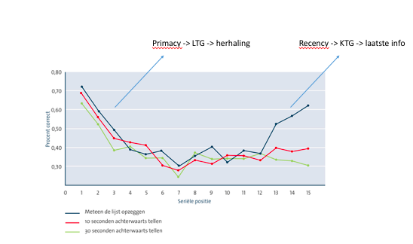

- Korte-termijn vs lange-termijn

- Belangrijkste verschillen (volgens Atkinson & Shiffrin)
  - Capaciteit: beperkt in KTG, onbeperkt in LTG
  - bewaartijd van herinnering: kort in KTG en heel lang in LTG
- Hoe komt info van KTG naar LTG? -> herhaling (zie figuur)
- Neuropsychologie suggereert dat KTG en LTG aparte systemen zijn
  - Dubbele dissociatie (zie H1)

- Evaluatie Atkinson & Shiffrin

- +
  - Evidentie voor drie types van geheugen
  - Verschillende geheugens met verschillende capaciteit en bewaartijd
  - Neuropsychologie (-> amnesie)
- -
  - Oversimplificatie, bv. KTG is enkel een passieve opslagplaats
  - Serieel: info steeds eerst in KTG, dan LTG (geen verklaring voor top-down effecten)
  - Herhaling is cruciaal voor transfer KTG-> LTG (beste manier van leren???)

5.1.5.Werkgeheugen

- Waarom werkgeheugen?
  - Los op: 13 + 28 + 7 -> meer dan enkele alleen passieve opslag
- werkgeheugen (WG)
  - WG= werkbank van cognitie; de verzameling van cognitieve processen die er voor zorgen dat informatie tijdelijk beschikbaar blijft ten dienste van taken die moeten worden uitgevoerd
  - WG= combinatie van opslag en processen

- Korte termijn geheugen is de noodzakelijke weg naar lange termijn geheugen, maar er zijn patiënten met een slecht KTG, maar intact LTG
  - Bv. slechte geheugenspan, goed in leren van geassocieerde paren (“paired associate learning”, bv het Spaanse woord leren voor auto, boom,…, dit is op basis van het LTG)

- Conclusie: geheugenspan en het leren van geassocieerde paren doet beroep op andere sub-systemen van het KTG -> geen unitair systeem

- Dit leidde tot de conceptualisatie van het werkgeheugen (WG)
  - WG= werkbank van cognitie; de verzameling van cognitieve processen die er voor zorgen dat informatie tijdelijk beschikbaar blijft ten dienste van taken die moeten worden uitgevoerd. Stel dat we een bepaald probleem moeten oplossen, we moeten daarvoor informatie uit ons LTG ophalen, we krijgen nieuwe informatie binnen, dat komt allemaal in het werkgeheugen. Op basis van het ophalen van zaken uit het LTG en nieuwe zaken die binnenkomen, maken we beslissen. Hierdoor kunnen we het geheugen niet meer zien als iets heel statisch.

- Verschillende voorstellen, maar meest populaire is Baddeley’s WG model

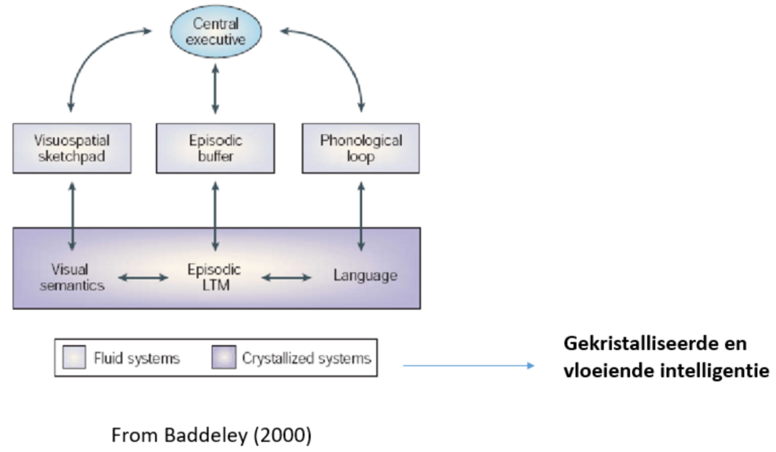

Vloeiende intelligentie: informatie constant moeten updaten, herwerken
Kristaliserende intelligentie: intelligentie die redelijk vast is, niet afneemt met ouder worden, we hebben het hier vooral over het LTG

- 4 componenten
  - Central executive: ~attention; niet gebonden aan een bepaalde modaliteit (verbaal, visueel), beschikt over slaafsystemen: de centrale aanstuurder die 3 slaafsystemen bezit die het in gang kan zetten om bepaalde functies tot een goed einde te brengen (= de 3 systemen die we hieronder zien)
  - Fonologische lus: tijdelijk opslagplaats voor verbale informatie
  - Visuo-spatieel schetsblad: tijdelijk opslagplaats voor visuele informatie
  - Later werd de episodische buffer toegevoegd: extra opslagplaats ter ondersteuning van de CE

- Evidentie voor deze subcomponenten -> dubbeltaakstudies
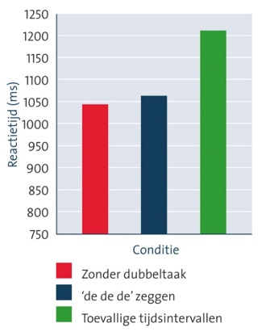
- Naast het oplossen van bv rekensommen, moest ook nog een tweede taak uitgevoerd worden, die tweede taak doet beroep op
- Rood: single task, het oplossen van rekensommen
- Blauw: naast het oplossen van rekensom, ook constant de de de zeggen, hiermee belast je de fonologische lus reactietijd neemt niet echt toe dus het oplossen van rekensommen doet niet echt beroep op de fonologische lus
- Groen: op de meest toevallige, random momenten, moet je naast het oplossen van rekensommen, drukken op een bepaalde toets. Reactietijd neemt enorm toe. Toont aan dat beide taken beroep doen op centrale verwerker.

als beide taken beroep doen op dezelfde component leidt dit tot een verhoging van de reactie tijd en een minder goede prestatie

- De Rammelaere et al., (2011)
- Design:
- Eenvoudige rekensommen (uit LTG) + extra taak die één van de subcomponenten belast
- Hoeveel extra tijd nodig?

2 verschillende processen
= working memory model

5.1.5.1. Fonologische lus

- Twee componenten
  - 1. Fonologische opslagplaats: tijdelijke opslagplaats voor verbale informatie die er gedurende 2-3 seconden wordt bijgehouden (“gelimiteerde capaciteit”), tenzij we die continu gaan verversen door die te gaan herhalen, zie component 2!
  - 2. Articulatorische herhalingsproces: bijhouden van informatie door herhaling

- Evidentie
  - Woordlengte effect: een lijst met korte woorden wordt beter onthouden dan een lijst met langere woorden (mat, bal, sap wordt beter onthouden dan portfolio, commandant, hagelslag)
    - Verklaring: Herhaling van woorden duurt langer
  - Articulatorische suppressie: een lijst met woorden wordt minder goed onthouden als de proefpersonen irrelevante informatie moeten herhalen (“de de de de de…”
    - Verklaring: Geen herhaling mogelijk -> slechtere geheugenprestatie
  - Fonologisch similariteitseffect: een lijst met gelijkende woorden (qua klank) wordt slechter onthouden dan een lijst met verschillende woorden (bal, val, knal)
    - Verklaring: meer verwarring bij herhaling
- Functies van de fonologische lus
- Indien fonologische lus niet goed functioneert:
  - Belangrijke rol bij het leren van nieuwe woorden: “Specific Language Impairment” (SLI) een stoornis waarin kinderen het moeilijk hebben om nieuwe woorden aan te leren
  - Belangrijke rol bij hoofdrekenen: tafels van vermenigvuldiging
    - “dyscalculie”bv. 7 x 3 moeilijk op te lossen

5.1.5.2. Het visuo-spatieel schetsblad (de visuele weergaande van de fonologische lus)

- Visuo-spatiale analogie van de fonologische lus
- Twee componenten
  - Visuele opslagpaats (“visual cache”): opslagplaats voor visuele informatie. Maximum 3-4 objecten (“gelimiteerde capaciteit”), je kan de visuele opslagplaats gaan verruimen door de innerlijke schrijver
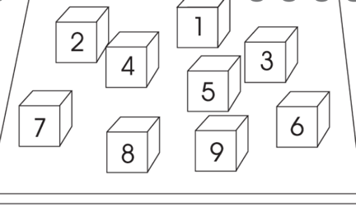
  - Innerlijke schrijver: verantwoordelijk voor spatiale verwerking (via een soort van herhaling)
- Populaire manier van meten
  - Corsi blok taak

- Evidentie voor twee aparte componenten
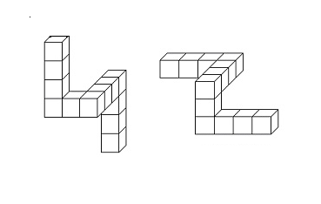
  - Dubbele dissociaties:
    - 2 taken A (object herkenning) en B (mentale rotatie)
    - Patiënt 1 kan taak A, niet taak B
    - Patiënt 2 kan taak B, niet taak A
    - Sommige patienten waren goed in objectherkenning, maar slecht in mentale rotaties en omgekeerd
    - Dat betekent dat deze twee taken beroep doen op andere breinstructuren, processen,…
  - Dubbeltaakinterferentie (zie boek)
    - Dubbeltaak die visueel of spatieel is
  - Blinde personen
kunnen geen visuele input geven, maar kunnen zich goed ordenen in de ruimte

5.1.5.3. Centrale verwerker

- Superviserend systeem: controle en regulatie (~aandacht)
- Planning en coördinatie, geen opslag
- Belangrijk voor inhibitie (onderdrukken van irrelevante stimuli)

- Prefrontal cortex

- Gecontroleerde en automatische processen/taken (hoofdstuk aandacht)
  - CV is verantwoordelijk voor de gecontroleerde processen
- =~ EF (zie vorig hoofdstuk)
  - Problemen met CV leiden tot “dysexecutive problemen”: perseveratie, problemen met blijvende aandacht…

- Executieve functies zijn hogere controlefuncties zoals
relevant voor doelgericht gedrag
  - (Blijvende) Aandacht/ sustained attention
  - Inhiberen van informatie
  - Bijhouden en updaten van informatie (werkgeheugen)
  - Flexibel aanpassen
  - Plannen
  - Probleem oplossen

- Mijake kwam tot de vaststelling dat er 3 grote groepen zijn

1) Cogniteve flexibiliteit/ Shiftingtaken die wijzen op cognitieve flexibiliteit, je moet makkelijk kunnen shiften van het een naar het ander.
Plus minus taak: hoe goed je bent met het optellen en aftrekken van sommen wordt vergeleken met een taak waarin je continu moet afwisselen van optellen naar aftrekken. Je moet goed kunnen shiften.

- Updating: een continu updating van informatie: het geheugen voor letters onthouden.

3)Inhibitie/ Inhibition: het onderdrukken/wegfilteren van irelevante informatie. Bv zo snel mogelijk drukken op een knop en bij een bepaald signaal je direct moet stoppen.

  - Deze 3 groepen heb je nodig voor meer complexe executieve taken!
  - Executieve functies omvatten heel wat verschillende functies. Mijake en collega’s (2000) stelden volgende opdeling voor op basis van statistische analyses

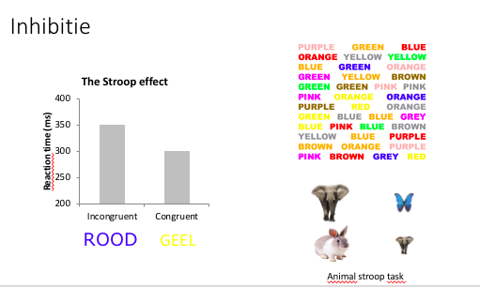

  - Inhibite meten= verschil tussen congruente en incongruente
  - The stroop effect: je moet het woord zeggen waarin het woord is geschreven, roze, oranje, rood. Het woord zelf is irelevant
  - Zie grafiek links: indien zowel het woord als de kleur hetzelfde is, is de reactietijd korter.

  - Animal stroop task: Dieren: welk dier is het grootst?
  - 1e rij: olifant, komt overeen met onze kennis, in het dagelijkse leven is een olifant effectief groter dan een vlinder congruente trial
  - 2e rij: konijn is groter dan olifant, is in conflict met onze kennis. incongruente trial, we moeten iets inhiberen, namelijke onze semantische kennis over de grootte van dieren

- Motorische inhibitie
  - Go – no-go task
- Press if you see a horse, withold if you see a pigeon
- Uitvoeringfouten (i.e. gedrukt terwijl er een duif werd getoond)

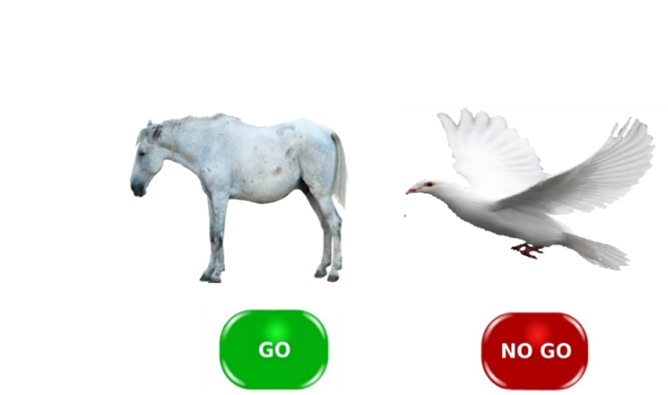

- Cognitieve flexibiliteit (taakafwisseling- shifting)
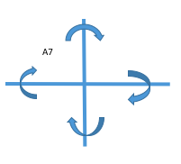
  - Boven: even of oneven?
  - Onder: klinker of medeklinker

  - Geen taakafwisseling:
- Boven-boven
- Onder-onder
  - Wel taakafwisseling:
- Boven-onder
- Onder-boven
  - Taakafwisselingskost (Rogers & Monsell (1995)

- Desexecutief syndroom = problemen met EF > (pre)frontale schade 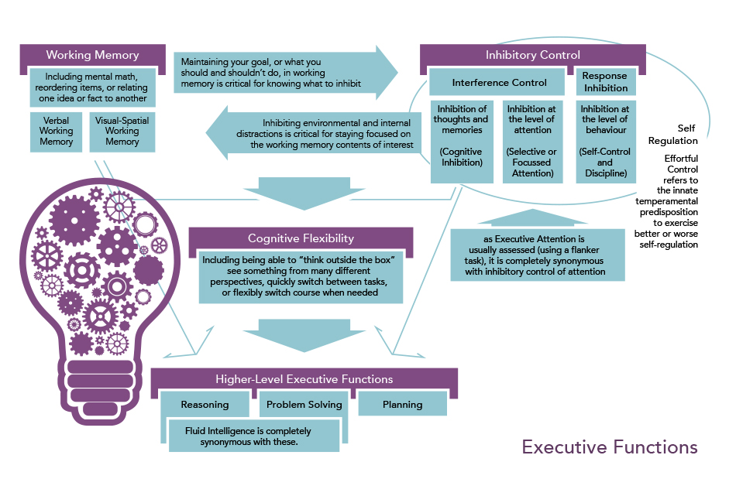

5.1.5.4. Episodische buffer

- CV (=centrale verwerking) had in eerste modellen geen opslagplaats
- Moeilijkheden in verklaring menselijk gedrag
  - opslagruimte van slaafsystemen soms te klein
- We spraken dat woorden slechts enkele seconden kunnen onthouden worden, dit zou een probleem geven bij wat complexere zinnen. Om dit soort fenomen te verklaren, moest men een extra opslagplaats gaan voorzien: episodische buffer
    - Bv. zinsbegrip -> soms 10-15 woorden tijdelijk opslaan om zin te kunnen begrijpen
  - CV moet makkelijk kunnen interageren met LTM
    - Bv. Grammaticale zinnen kunnen beter worden onthouden dan niet-grammaticale zinnen

- Voorstel voor episodische buffer -> opslagplaats voor de CV (Baddeley, 2003)

KTG en LTG zijn een eenheid?

- Recent idee ->
  - werkgeheugen is een deel van het lange-termijn geheugen dat wordt geactiveerd
  - Of: WG zijn LTG representaties die op een bepaald moment de focus van onze aandacht vormen
- Kritiek op WG model Baddeley – vooral op basis van neuro-imaging onderzoek
  - Bv. geen hersenregio die specifiek kan worden gekoppeld aan WG
  - Werkgeheugen amnestisie mensen hebben werkgeheugen, maar geen LT
- Deze theorieën zijn nog ondergespecifieerd -> ze leggen een probleem bloot van het Baddeley model, maar bieden slechts een vaag alternatief
  - Grootste probleem -> hoe omgaan met de prestatie van amnesie patiënten -> WG intact maar geen LTG

Werkgeheugencapaciteit

- Capaciteit werd gemeten uitgaande van ideeën van Baddeley & Hitch (passieve opsalgplaats)
- Geëvolueerd naar een dynamische versie om WG te meten
  - Bv. Backward digit span
= Woorden onthouden van achteren naar voor
- Andere dynamische versies: reading span
  - Begrijpend lezen van zinnen
  - Onthou laatste woord
  - Reading span = het aantal woorden dat door een individu kan worden onthouden
= laatste woord van iedere zin dat je leest onthouden
  - Resultaat: span = +/-5

Werkgeheugen en intelligentie

- Werkgeheugencapaciteit hoger intelligente personen
- Correlatie: tussen .5 en .6
- Vloeiende en gekristalliseerde intelligentie
  - Werkgeheugen vooral gerelateerd aan vloeiende intelligentie
  - Gekristaliseerde = informatie die iedereen weet.
Bv. Zebra heeft strepen
  - Vloeiende = redenineringen
zie foto van Desexecutief syndroom

Intelligentie
- Raven intelligence test (advances progressive matrices)
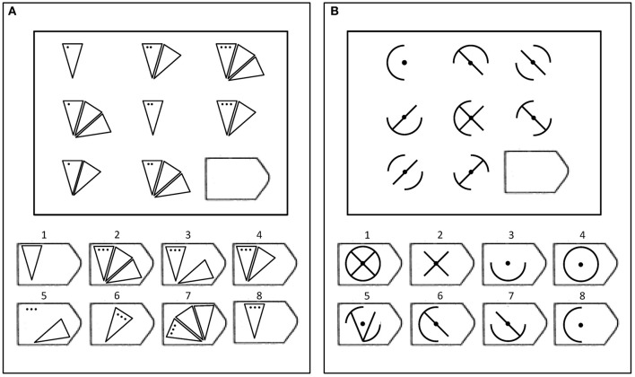

Kunnen we WG trainen?

- Correlatie van .6 tussen WG en intelligentie
  - Correlaties -> geen causaliteit -> geen uitspraken mogelijk over de richting van het verband
- Causaliteit kan wel getest worden in trainingsstudies: als we er in slagen om de capaciteit van ons WG te vergroten -> stijgt intelligentie?
  - Intensieve training van bv. backward span
  - recent onderzoek toonde aan dat dit niet evident is: er is geen transfer van de getrainde taak naar andere taken
- beter trainen en veel oefenen leidt niet tot hoger IQ (geen transfer)

6. leren en lange termijn geheugen

6.1.1. Amnesie

- Intentioneel vs incidenteel leren
  - Intentioneel: bewuste intentie om iets te leren
Bv. Hoofdstuk wis leren
  - Incidenteel: leren zonder intentie (kan bewust en onbewust)
Bv. Door iets meegemaakt te hebben
- Impliciet vs expliciet leren
  - Impliciet: onbewust leren
  - expliciet: bewustzijn is noodzakelijk

Impliciet leren: seriële reactietijd taak (SRRT)
- Moeilijk om te bepalen of leren echt onbewust is!
- Besluit
  - Hoe meer getrained, hoe sneller je wordt

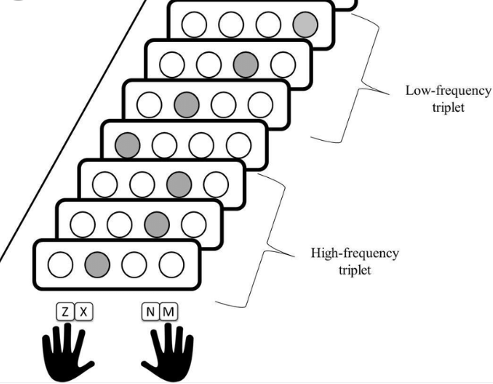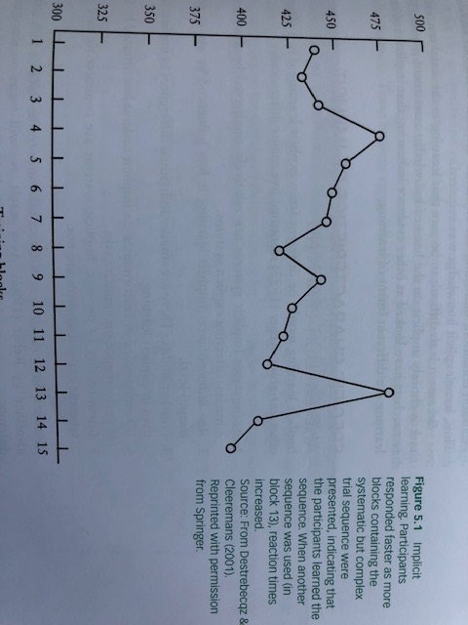

Kenmerken van impliciet leren
- Reber (1993): 5 kenmerken van impliciet leren
- Impliciet leren is
  - Robust: impliciet leren is intact bij stoornissen (bv. amnesie)
  - Leeftijdsonafhankelijk
  - Gelijkaardig in alle mensen (lage variatie)
  - Onafhankelijk van IQ
  - Een vorm van leren dat we delen met dieren

- Amnesie = geheugenverlies, gekenmerkt door een defect/slecht werkend LTG en een intact KTG
  - M.a.w., digit span bv. = ok!

1. Retrograde amnesie:
  - Geheugenverlies voor gebeurtenissen voorafgaand aan de gebeurtenis (bv. een val)

2. Anterograde amnesie:
  - Niet onthouden gebeurtenissen die volgen op de gebeurtenis
  - Bv film 50 first dates

- Oorzaken van amnesie

  - Heel veel het gevolg van een ongeval, tumor… die leidde tot hersenbeschadiging
    - Organische amnesie: een duidelijke aantoonbare oorzaak van geheugenverlies

  - Drankmisbruik -> Syndroom van Korsakoff
    - Door jarenlang verkeerd eetpatroon (tekort aan VIT B1) permanente hersenbeschadiging

  - Kan ook het gevolg zijn van een psychotrauma of acute stress
    - Functionele amnesie: Geen observeerbare beschadiging.
    - Soms gepaard met persoonlijkheidsveranderingen

- Patiënt HM

  - Wat de persoon al dan niet meer kon werd gedetailleerd bestudeerd, beschreven gevalsstudie/ case study
  - Meest bestudeerde amnesie patiënt (= gevalsstudie of case study)
  - Ongeval op 7 jarige leeftijd
  - Kleine epileptische aanvallen op 10 jarige leeftijd
  - Enorme toename en ernstigere aanvallen op 16 jaar
  - Niet in staat om normaal leven te leiden -> dus operatie op 27 jaar: verwijdering delen van de temporale lob (amaygdala belangrijk voor emoties, hippocampus belangrijk voor geheugen)
  - Gevolg: minder epileptische aanvallen, maar wel geheugenverlies
    - Anterograde amnesie, deels ook retrograde amnesie (geen geheugen voor feiten die zich afspelen tussen 3 – 11 jaar voor de operatie)

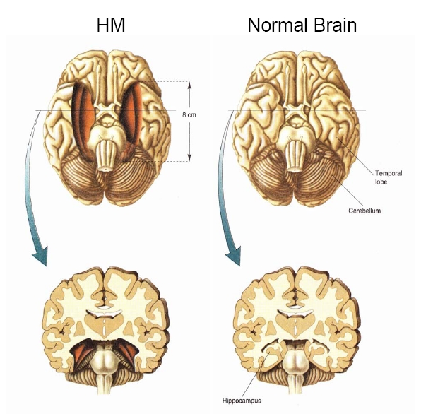
- consolidatie = als je slaapt de informatie linken aan informatie die je al hebt

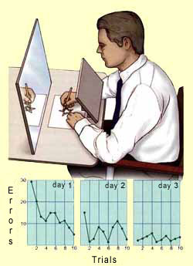
- Scoville & Milner (1952)
  - Reeks testen met H.M.
  - vb spiegelbeeld van figuur tekenen (= zeer moeilijke taak).
  - Steeds betere prestatie, maar: “welnee, ik heb dit nooit eerder gedaan!”
  - Dus motorisch leren (= impliciet geheugen), zonder bewustzijn ervan
  - Persoon op foto: HM

- Een experiment (variabelen, meerdere ppn., manipulaties….)
- Twee groepen
  - Groep 1: Amnesiepatienten
  - Groep 2: Gematchte controlepatiënten: patienten die ook een klinisch probleem hadden, maar geen geheugenproblemen

- Twee fasen:
  - Leer Fase:
    - = woordenlijsten instuderen
  - Test Fase: twee soorten van testen:
    - Expliciete test: Herinner je al de geleerde woorden
    - Impliciete test: Maak de volgende woorden af: inf__ per___ tij__
    - Gelijkaardig resultaat als bij HM patient, hij wist niet meer dat hij spiegelbeeld had getekend, maar deed het wel beter dan de dag ervoor
    - Amnesiepatienten doen impliciete taak even goed
    - woord trap geleerd, je moet een woord geven dat begint met -tr, geven als woord trap

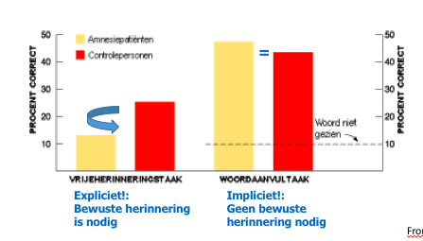

6.2.2. Structuur van het LTM
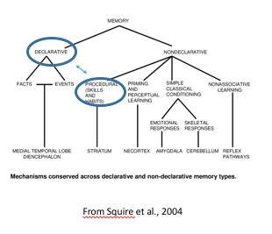
- Gedrag van amnesie patiënten toont aan dat er verschillende lange termijn geheugentypes zijn
- LTG -> verschillende opslagplaatsen

  - Expliciet of declaratief
  - Impliciet of non-declaratief

- Declaratief/expliciet geheugen

  - Omvat feiten (een zebra heeft strepen) en gebeurtenissen (wat heb je gisteren gegeten)
  - Tests voor declaratief geheugen: “vrije herinnering” (wat is de hoofdstad van Italië?); “cued” herinnering (welke stad begint met R en is hoofdstad van Italië?); herkenning (is Rome hoofdstad van Italië?)

- Tulving (1972): declaratief geheugen bestaat uit

  - Episodisch geheugen (events): geheugen voor gebeurtenissen (inclusief wat je zelf meemaakte -> autobiografisch geheugen)
  - Semantisch geheugen (facts): geheugen voor feiten (Rome is hoofdstad Italië)
- Niet iedereen is het eens met deze strikte opsplitsing; herinneringen bevatten componenten van beide

- Non-declaratief/impliciet geheugen omvat…

  - Procedureel geheugen: geheugen voor vaardigheden en acties (bv. fietsen, muziek spelen, spiegelen bij HM…)
  - Priming: blootstelling aan een stimulus beïnvloedt de daaropvolgende verwerking (van een andere stimulus) -> zie hoofdstuk aandacht & bewustzijn
Bv: je biedt heel kort kat aan, daarna hond, je kan dan sneller hond verwerken dan moest er eerst tafel worden aangeboden en dan hond aangezien tafel en hond geen conceptuele link hebben
  - Conditionering -> zie inleiding
  - Reflexen (knie-pees reflex): we hebben hier geen bewuste invloed op

  - “Onbewuste/automatische processen”
  - Dit onderdeel is in tact bij mensen die lijden aan amnesie

6.2.4. Leren

- Leren = verwerken van nieuwe informatie, die moet worden opgeslagen en later herinnerd worden (1. coderen, 2. opslaan, 3. Herinneren!!!)
- Leren kan bevorderd worden door in te spelen op deze drie niveau’s
- Hoe?
      - Mnemonics (zie inleiding)

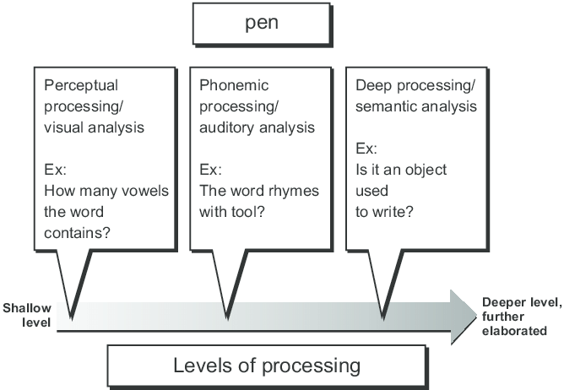
Expliciet leren en diepte van verwerking
- “Diepte” van verwerking (coderen)
  - Craik & Lockhart (1972)
  - Onderscheid tussen oppervlakkig leren (shallow learning) versus diep leren (deep learning)
  - Bij diep leren wordt een betekenisvollere codering! nagestreefd
    - Zie instructiepsychologie: “activerend leren”

- Opzet: proefpersonen werden geconfronteerd met een aantal woorden, met die woorden moesten ze een aantal taken doen, taken van shallow learning tot deep learning. Meest shallow taak: perceptuele, visuele analyse, hoeveel klinkers omvat het woord pen? Al weet meer diepgaande taak: fonemische aspect: rijmt het woord pen op het woord …? Meest diepgaande taak in deze studie: semantische analyse: is dit een object waarmee je kan schrijven?

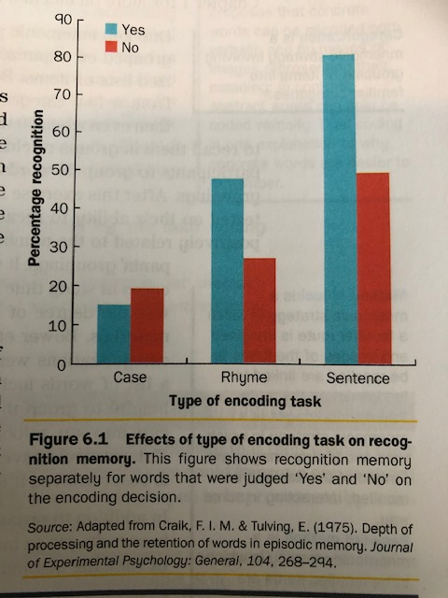

Men moest gaan beslissen of het woord aanwezig was in de lijst ja/nee

X-as: 3 taken, was er een klinker aanwezig, rijmwoordtaak, betekenistaak
Y-as

We zien dat de prestatie toeneemt, de herinnering werd alsmaar beter toe naarmate het woord meer werkt verwerkt

Oppervlakkig leren: kijken of er gerijmd kan woorden, …
Dieper leren: het woord linken aan kennis
Als je dieper leert is je herinnering later beter

- But Morris et al (1977) nuanceerden deze bevindingen
- Deze onderzoekers varieerden ook de manier waarop de test werd afgenomen: “woordherkenning of rijmtaak”
- Indien de test bestaat uit rijmen -> beste resultaten indien geleerd via rijmen
- Herinnering is het grootst wanneer verwerking op het moment van test en studeren dezelfde is.
- Herinnering het grootst als je het op dezelfde manier studeert zoals je het moet produceren (=gebruiken in echte leven)

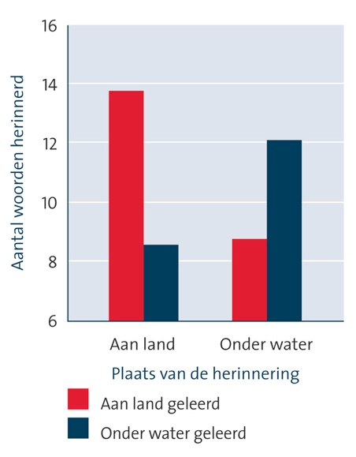
- Principe van Codeerspecificiteit: als de context van de herinnering gelijkaardig is als de context van het coderen, dan zal geheugen verbeteren
- Bv. “plaats” als context
- Godden & Baddeley (1975) met duikers:
  - Lijst woorden leren op land of in water
  - Test op land of in water
  - Manipulatie: lijst van woorden moest ofwel op strand worden geleerd, ofwel in het water
  - 4 combinaties: lijst geleerd onder water, taak doen op land, lijst geleerd op land, taak doen op land, …
- Indien er zowel op het land/water werd geleerd als taak uitgevoerd was de taak beter
plaats van leren en productie hetzelde is prestatie beter

- Codeer specificiteit en “mood”
- Woorden leren in 2 condities: blij of droevig
- Woorden herinneren in 2 condities: blij of droevig
- Als de gemoedstoestand hetzelfde was bij het leren als het herinneren werd de taak beter uitgevoerd

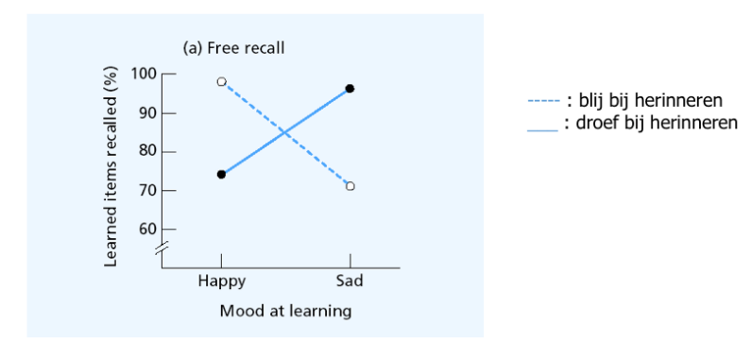

- Codeer specificiteit en “mood”: Eich et al. (1975)
- Woorden leren in 2 condities: sigaret of joint
- Woorden oproepen in 2 condities: sigaret of joint
- Als de manier waarop je het hebt geleerd gelijk is aan die manier waarop je de herinneringstaak moet doen is de prestatie opnieuw beter

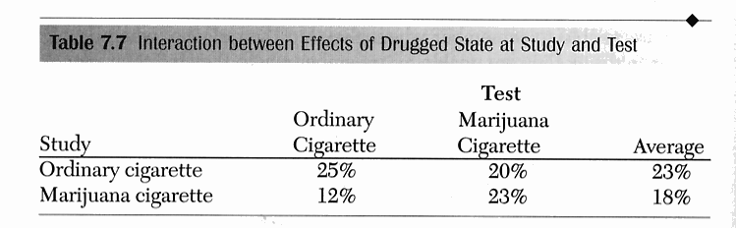

- Spreiden: materiaal wordt beter onthouden als het op verschillende gelegenheden is geleerd dan wanneer alles ineens is geleerd (zelf als de totale studieduur dezelfde is)
  - Observatie bevestigd voor
    - Vocabulaire van vreemde taal
    - Rekenfeiten
    - Statistiek
  - Verklaringen
    - Verwerkingscapaciteit neemt geleidelijk af bij grote blokken (mentale moeheid) ~coderen
    - Codeer variabiliteit of “distinctie” in de codering: indien op verschillende momenten is geleerd, is er variatie in omgeving/context verschillende distincte omgevingen/momenten ~ophalen
Bv. Tafel van 6 was die keer dat ik naast jan zat, tafel van 7 was die keer in de badkamer, als je dat telkens kunt linken aan een herinnering blijft dit beter zitten

distinctie
- Oproepingsaanwijzing: hint voor herinnering –> verbetering herinnering

- Een oproepingsaanwijzing is effectiever als die slechts aan één herinnering is gekoppeld

    - Onverwachte/ongewone herinneringen beter: als je iets hebt moeten leren de dag op je verjaardag, onthoud je dit beter
- Distinctie: een geheugenspoor dat anders is dan de andere geheugensporen (=het is uniek), zal tot betere herinnering leiden

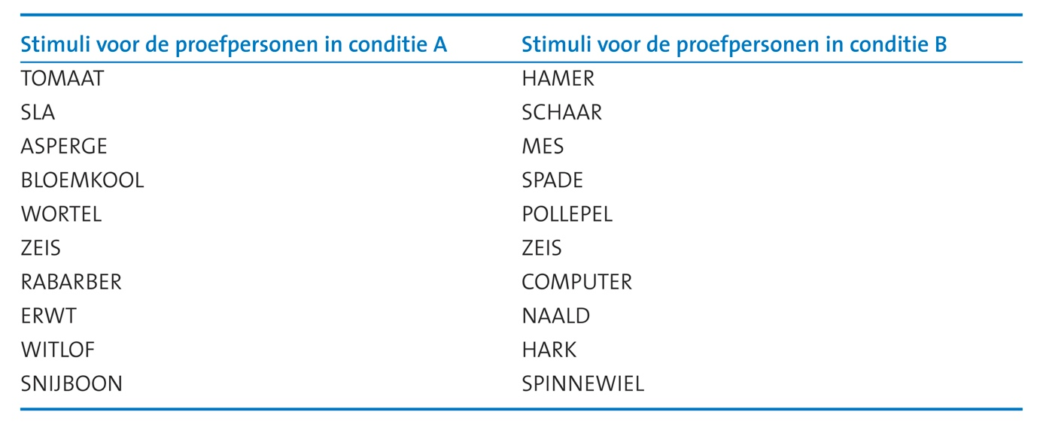
Experiment: “Zeis” meer herinnerd in lijst A dan B

- Het woord zeis is het enige woord i.v.m. gereedschap tussen al andere groenten, wordt meer herinnerd in de eerste lijst, dan tweede lijst

- Een speciaal geval van distinctie: flitslichtherinneringen: zeer levendige herinneringen aan de omstandigheden waaronder iemand voor het eerst kennisneemt van een unieke (negatief of positief) publieke gebeurtenis

    - Gebeurtenis waarbij we veel details hebben onthouden, vaak bij een zeer uitzonderlijke en emotionele gebeurtenis
        - Geboorte eerste kind, huwelijk, eerste zoen…maar ook…

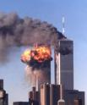

- Initieel dacht men dat dit speciale herinneringen waren – met heel veel details, maar…
- Vragen over 9/11 en andere gedenkwaardige gebeurtenissen even nadien:
  - Wie vertelde het je?
  - Wanneer hoorde je het?
  - Waar was je?
  - …

Test-effect
- Test effect = herinnering is beter wanneer tijdens de leerperiode tijd werd gespendeerd aan het proberen ophalen van net geleerde info
  - Jezelf testen tijdens het studeren
  - tussentijdse toetsen
meer jezelf testen bij studeren behalen beter punten

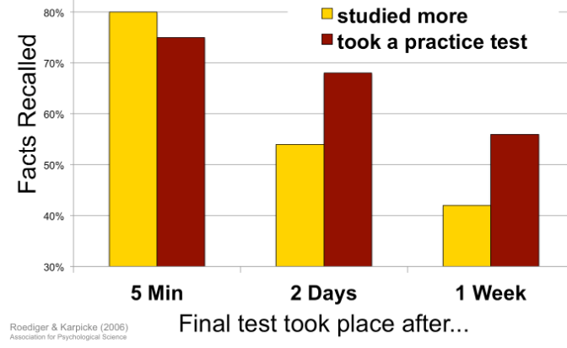

6.2.5. Vergeten en verkeerde herinneringen
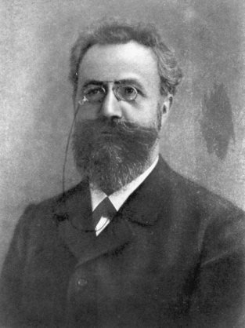
- Terug in de tijd: Ebbinghaus’ vergeetcurve
- 2 kernvragen
  - Hoeveel vergeten we en hoe snel gaat dat?
  - Als men zich niks kan herinneren, is de informatie dan verloren?
- 2 opvallende kenmerken:
  - Zichzelf als pp
  - Zinloze lettergrepen

Procedure proef

- Lees lijst met zinloze lettergrepen éénmaal hardop voor.
- Bedekken en herinneren
- Net zoveel beurten tot perfecte herinnering
  - Stel: 10 x lijst opzeggen, dan pas perfect onthouden
Zop
Kep
Tum
Wan
Pog
Nolk
Blun
Trof
- Opnieuw testen na een uur, na een dag, na een week…
- Is de lijst nog gekend?
- Bevinding:
  - Hoe meer tijd verstreek, hoe minder de herinnering
- Is lijst echt weg?
  - Ebbinghaus’ methode: besparingsmethode
- ‘vergeten’ lijst opnieuw leren
  - Hoeveel keer moet de lijst nu worden herhaald?
    - Slechts 6 ipv 10 keer -> besparing van 4 keer(40%)
    - Opnieuw 10 keer -> besparing van 0 keer(0%)
- Uitdrukken in vergeetcurve

Ebbinghaus’ vergeetcurve
  - ontstaan van een plateau
  - Het gaat zeer snel achteruit
  - Als je in het begin 10 keer moest lezen om te leren na 31 dagen maar 8 keer lezen (20% weet je nog)
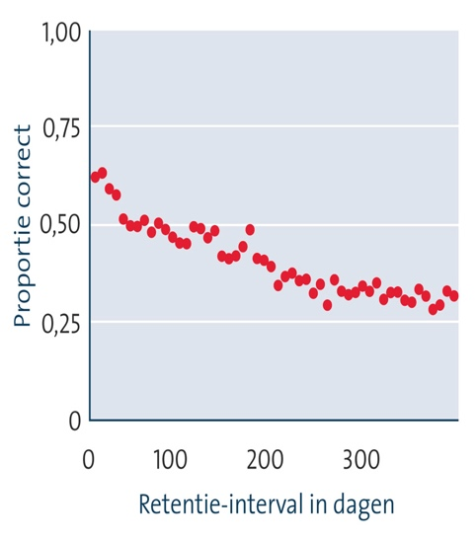
- Ebbinghaus “revisited”: Meeter et al. (2005).
  - Website met quizvragen over nieuws
  - Elke dag nieuwe vragen over vorige dag
  - Toevallige steekproef van alle vragen (1 dag – 1 jaar)
  - Tussen 0 en 100 dagen: daling gaat snel
  - Na 100: daling relatief traag
  - !niet dezelfde grafiek zoals vergeetcurve!

Interferentie

Er wordt aangenomen dat informatie uit het LTG niet verdwijnt (= verval), maar dat we soms moeilijkheden hebben met herinneren omdat de informatie moeilijk toegankelijk (interferentie) is

- Interferentiehypothese:
= Obstructie/verhinderen van herinnering bij ophalen van andere herinnering
De ene herinnering kan je je niet meer herinneren omdat die geinterfeerd wordt door een andere
  - 2 types van interferentie:

- Proactieve interferentie
    - Interferentie van materiaal dat voorafgaat.
- Retroactieve interferentie
    - Interferentie van materiaal dat later kwam.

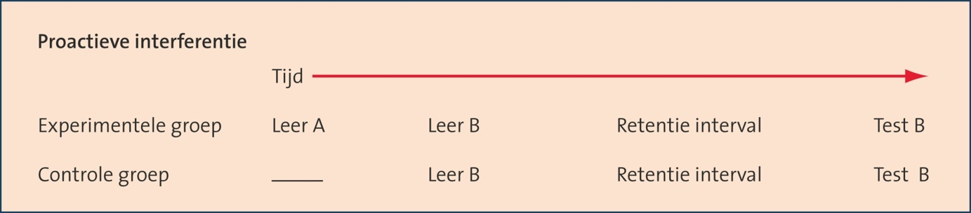

- Pro-actieve interferentie
  - Experimentele groep moest buiten de B lijst ook nog een A lijst leren
  - Bij de experimentele groep is de prestatie slechter, want de herinnering aan lijst B wordt geinterfereerd door lijst A

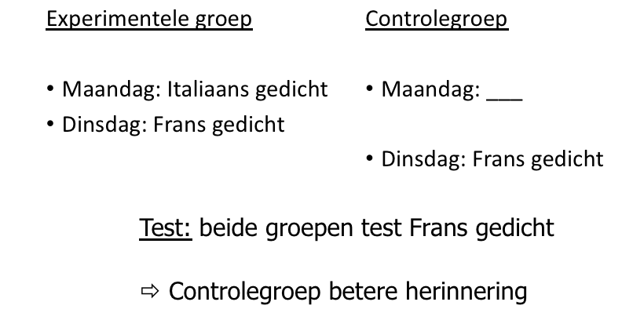

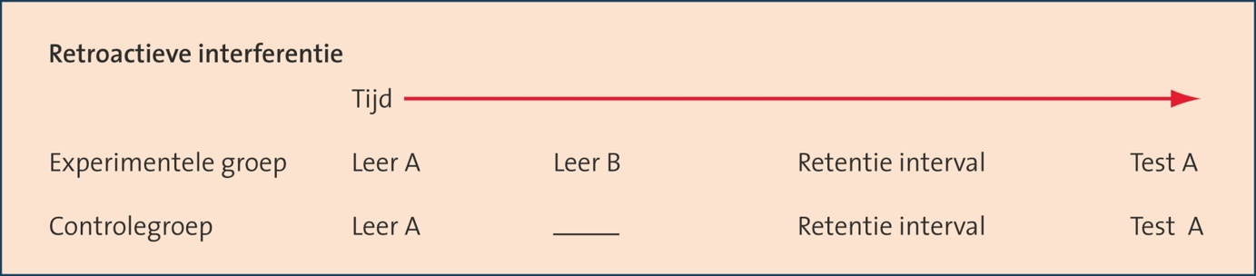

- Retro-actieve interferentie

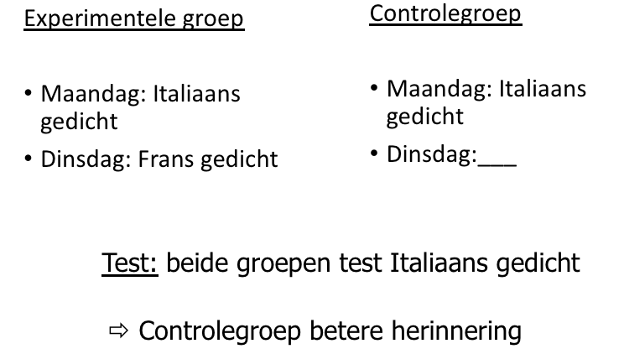

Interferentie in het echte leven

- Tafels van vermenigvuldiging
  - Meest gemaakte fouten bij 4x8 -> 24,28… en niet 30, 33…
  - Tafel-gerelateerde fouten
Verkeerde antwoord is ook een onderdeel van de tafel van 4
fouten bij tafels is het gevolg door interferentie met andere tafels
  - Interferentie

- Jenkins & Dallenbach (1924)
  - Woordenlijst leren in ochtend of avond
  - Nadien woordenlijst ophalen
  - Cruciale manipulatie
    - Indien in de ochtend geleerd: studiefase gevolgd door andere activiteiten
    - Indien in de avond geleerd: studiefase gevolgd door slaap
  - Resultaat: beter herinnering indien in de avond geleerd -> het belang van slaap voor “consolidatie”(vastankeren in LTG – vooral in de REM slaap rapid eye movement sleep, alle herinneringen van de dag worden vastgemaakt, in de rem slaap wordt ook gedroomd, de herinneringen van de dag. We herinneren ons doorheen de dag enkel maar flarden, niet alles perfect als dit wordt samengegooid kan dit tot iets bizar leiden wat kan leiden tot rare dromen (je professor zien op een voetbalveld, door een les psychologie en een tennistraining)

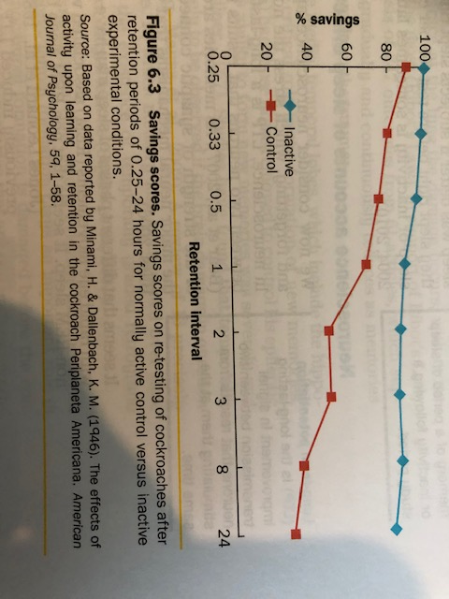
- Interferentietheorie onderzocht met kakkerlakken
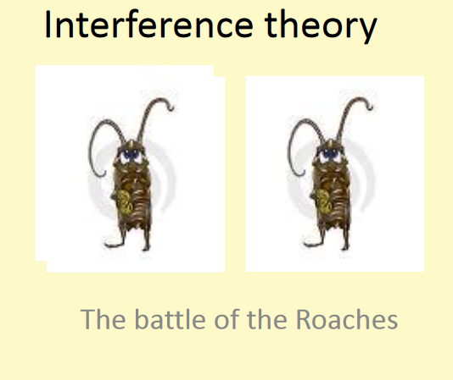

Als men een kakkerlak iets liet leren: De kakkerlakken zaten in een kooi waar voedsel te vinden was

Vervolgens zette men de ene groep kakkerlakken in een heel klein kotje, een luciferdoosje
De ene groep kakkerlakken bevond zich in een met distractie: “speeltjes”, …

Kakkerlakken die in dat klein luciferdoosje zaten herinnerden zich beter waar het voedsel te vinden was. hoe meer nieuwe herinneringen worden gemaakt na iets wordt geleerd, hoe slechter de prestatie

- Conclusies
- Hoe effectief studeren
  - Jenkins & Dallenbach -> benadrukken onderscheid actief en inactief
  - Maar proefpersonen gingen na het studeren ‘s avonds ook slapen
  - Slaap is cruciaal voor “consolidatie = fysiologisch proces waarbij info een plaats krijgt in het LTM”

Alledaagse geheugen

Traditioneel geheugen onderzoek vs alledaags geheugen onderzoek

- Alledaags geheugen -> herinneren van herinneringen -> meestal gaat het over gebeurtenissen die al enige tijd zijn geleden en al verschillende keren werden opgehaald
- Alledaags geheugen -> incidenteel leren
- Alledaags geheugen -> belangrijke sociale factor -> we delen die herinneringen
- Alledaags geheugen -> herinneringen zijn gekleurd door persoonlijke motieven

Een voorbeeld: Saying-is believing effect
- De manier waarop de herinnering wordt verteld, heeft een impact op de herinnering later
  - Latere herinneringen gaan de vorm aannemen van hoe we de herinnering ervoor vertelden
- Stel dat we onze herinneringen wat “sterker” willen maken -> dan gaan we na verloop van tijd ook die overdrevene aspecten als deel gaan ervaren van de herinnering.
- Reden: deze vorm van herinneren heeft tot doel te communiceren, niet om accuraat te zijn!
eigen herinneringen worden beïnvloedt hoe jij ze verteld (maar 2 uur gestudeerd voor pscyhologie en had 19/20 zo ga je het onthouden)

Autobiografisch geheugen
- Deel van het declaratief geheugen
- Geheugen voor persoonlijke events doorheen je leven -> je 18de verjaardag, je eerste liefde…
- Meeste mensen vinden dat hun autobiografisch geheugen eerder beperkt is
- Dit contrasteert met lichtflitsherinneringen (flash bulb memories)
  - Gedetailleerde herinneringen van dramatische events (e.g., 9/11…)
  - De emotionele component zorgt voor betere bewaring – althans, dat dacht men… -> lichtflitsherinneringen zijn misschien toch niet zo sterk…

Platania & Hertkorn (1998) dood van Princess Diana

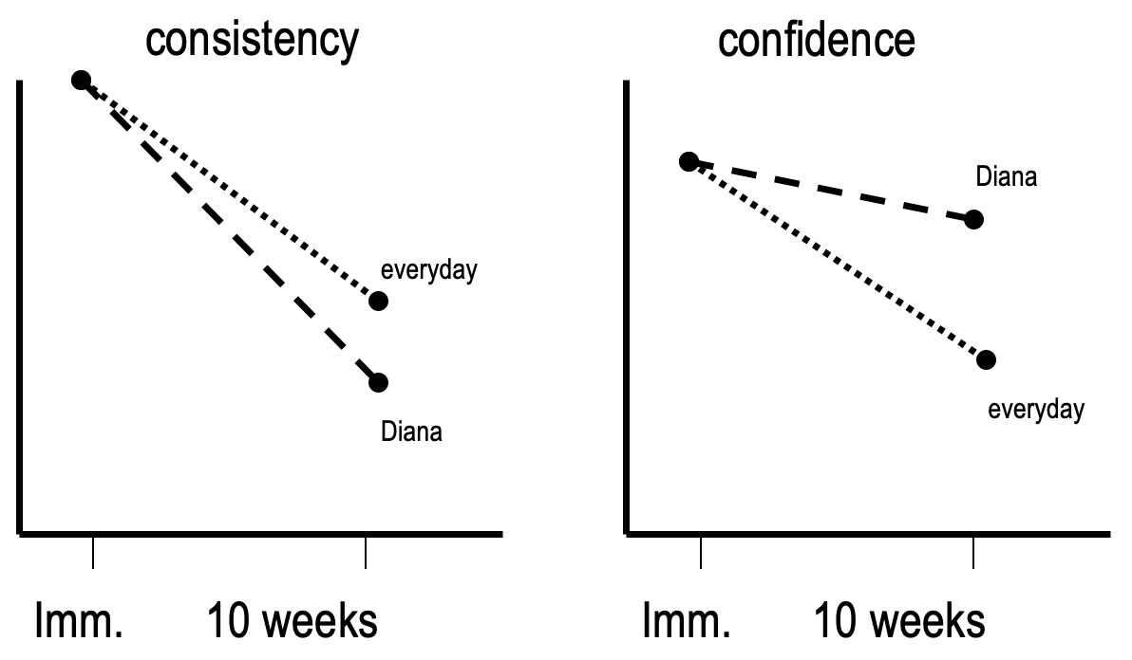

- Conclusie: flitslichtherinneringen vergeten we ook; er is ook veel reconstructie; maar we zijn wel meer overtuigd dat de herinnering correct is, wellicht omdat we ze meer wordt herhaald en dus onze eigen aanvullingen meer gaan geloven ( zie boek voor gelijkaardige studie 9/11)

every day memory: niet veel vertrouwen wat je vannochtend hebt gegeten
dood princess Diana: veel vertrouwen over waar je was en waat je deed wanneer je hoorde dat ze was gestorven

Verdrongen herinneringen
- = Herinneringen aan traumatische gebeurtenissen uit de kindertijd die opnieuw naar boven komen, jaren nadien.
- = gemotiveerd vergeten -> ‘repressie’
- Dit fenomeen is terug te brengen naar Freud en zijn psycho-analyse
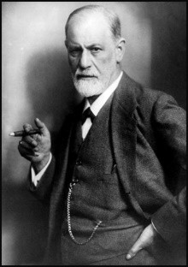
- Sigmund Freud (1856-1939)
  - Wetenschappelijke vader: Charcot (arts bekend om zijn werk rond “hysteria” = fysische aandoeningen, zonder medische oorzaak)
  - Psychiater (arts) in Wenen
  - Joodse achtergrond en moest daardoor uitwijken naar London
- Psychoanalyse
  - Zowel een theorie als een therapie
  - nadruk legt op onbewuste conflicten en vroege psychoseksuele ontwikkeling
  - Het onbewuste naar boven brengen
    - Initieel: dromen, hypnose
    - Later: vrije associatie: : een manier waarop een client aan het vertellen is, de client moet het eerste zeggen wat bij hem/haar opkomt bij het zien van een plaatje bv

3 niveau’s

- Bewuste: iets wat we bewust kunnen rapporteren, bv dat je naar een les psychologie luistert.

- Voorbewuste: : moet je niet iets meer moeite voor doen. Bv: wat heb je gisteren gegeten

- Onbewuste
  - = deel dat niet toegankelijk is
  - = de bron van alle psychische energie en bevat seksuele en agressieve driften en verdrongen ideeën
- Onbewuste driften moeten een uitlaat hebben:
  - Seksuele en agressieve driften: zich willen voortplanten en vijand willen uitmoorden
  - Vrije uiting van driften niet aanvaard door maatschappij
  - = Conflict tussen maatschappij en onbewuste drijfveer
  - Conflict tussen maatschappij en onbewuste drijfveer: de maatschappij laat niet toe dat je met iederen seks hebt, noch al je vijanden neerslaat

- Ook onbewuste drijfveren kunnen onderling conflicteren
  - Om conflicten op te lossen zal een deel van het onbewuste zich moeten losmaken
  - Realiteitszin ontwikkelen (leidt tot voorbewuste en bewuste)

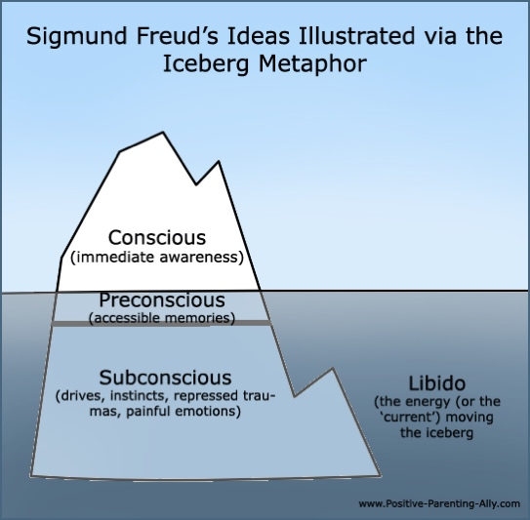
- Bewuste: kunnen we perfect aan

- Preconsious: voorbewuste, kunnen we aan met een beetje moeite

-Onbewuste: kunnen we simpelweg niet aan

7.1.1. ES
  - Aangeboren en volledig in het onbewuste
  - Geen logica, geen realiteitszin
    - = primair proces denken
    - = denken volgens lustprincipe
  - Door frustraties, groeit volgende systeem
  - Bevindt zich helemaal vanonder in de ijsberg
  - Bv: ik wil honger ik wil eten, ik wil seks, ik pak de eerste vrouw die ik tegenkom

7.1.2. ICH
  - Onbewuste, voorbewuste en bewuste gedeelte
  - Bevat alle kennis van de buitenwereld waarmee we moeten rekening houden om aan onze lusten te voldoen
    - Bv. als ik onbeleefd reageer tegen de prof…
  - Realiteitsprincipe:
    - verlangens intomen om op langere termijn meer bevredigd te worden
  - Geen sociale component, enkel bevrediging van eigen behoeftes
    - ontwikkeling volgende systeem
  - Geen sociale component; er wordt geen rekening gehouden met sociale omgeving

7.1.3.UBER-ICH
  - In het bewuste
  - Sociale component: rekening houden met anderen
  - Bevat de idealen en het onderscheid “goed-fout”
  - 2 delen: het ‘ich-ideaal’ en het ‘geweten’
    - Ich-ideaal: streven naar de persoonlijk ervaren perfectie
    - Geweten: overlading met schuld indien iets verkeerd gedaan
  - Tamelijk primitief: geboden en verboden zonder nuances (bv. je mag niet liegen)
  - Geweten: kan je vergelijken met de 10 geboden, je zal iedereen eten geven, je mag niet liegen,je mag niet stelen

7.1.4. ES, ICH en UBER-ICH
  - Continu met elkaar in conflict
  - Het Ich is ons beslissingmechanisme en moet rekening houden met
    - Driften (Es)
    - Realiteit (Ich)
    - Idealen en geweten (Uber-ich)
  - Doorheen de ontwikkeling doorlopen we verschillende psychosexuele fases (orale fase, anale fase,…) met elk hun typische conflicten
  - Die conflicten dienen een oplossing te krijgen of leiden tot fixatie (=blijven hangen in de fase) of zelf een terugkeer naar een vorige fase -> bron van een mentale stoornis

Voorbeeld:
de persoon voor u laat 20 euro op de grond vallen
Hoe zou … reageren?

  - Es: neem die 20 euro dat beketent meer eten, .. Voor jou

  - Uber ich: je mag niet stelen, doe het niet

  - Realiteitszin (ICH) : staat er iemand rondom ons die het zou kunnen zien als ik het opneem?

Deze 3 worden in weging gebracht om al dan niet te beslissen om het geld op te rapen.
Anale fase: een kind is tussen 2 en 4 jaar, en leert enige onafhankelijkheid aan.

Typisch conflict: potjestraining. Leren op tijd naar het potje te gaan.

  - Es: ik moet pipi doen, ik doe het nu

  - Uberich: drang om naar het potje te gaan

  - Realiteitszin: wat zouden mama en papa doen?

Sommige kinderen blijven hierin steken: kinderen kunnen heel afhankelijk blijven van hun ouders, kan leiden tot bepaalde persoonlijkheidsstoornissen
Conflicten die niet opgelost raken bron van een mentale stoornis
Psychologen raken daarom ook vaak het verleden terug op

- Huidige status psychoanalyse
  - Inzichten ingebakken in cultuur
    - Belang van het onbewuste
    - Belang van agressieve en seksuele drijfveren
    - Vele mentale stoornissen psychische oorsprong
    - Belang van vroege kindertijd

- Geen wetenschappelijk discours
  - Te weinig/geen echte empirische cyclus (ontwikkeling van hypothesen, experimentele toetsing, controlegroepen, …)

- Impact is er nog steeds, toch minder nadrukkelijk:
  - Eerder in filosofie dan psychologie -> onbewuste wordt in dit hoofdstuk benaderd vanuit empirisch (aandachts)onderzoek
  - Belang van agressieve en seksuele drijfveren: in erg veel rechtzaken komt het terug dat de persoon in kwestie in het verleden ongelijk werd behandeld, …
  - Probleem psychoanalyse: te weinig wetenschappelijk/empirisch discours

Wetenschappelijk onderzoek naar verdrongen herinneringen
- TED talk by E. Loftus
- Vaststelling: (autobiografische) herinneringen zijn niet altijd juist
  - (deel 2 van de film: “lost in the park”)
  - Valse herinneringen kunnen “ingeplant” worden
- Scepsis over verdrongen herinneringen, die je later terugvindt:
  - Weinig evidentie voor volledige verdringing
  - herinnering vooral bij mensen die hoog scoren op schaal voor fantasierijkheid
  - herinnering vaak in situaties die aanleiding geven tot valse herinneringen

Autobiografisch geheugen doorheen de ontwikkeling
- opdracht: Laat 70-jarigen een herinnering ophalen
  - Kinderamnesie: De afwezigheid van herinneringen bij volwassenen uit hun vroege kindertijd
weinig herinneringen die je hebt van je kindertijd (als je er hebt zijn ze aangepraat of door foto’s/ video’s)
  - Reminiscentie-bult: De observatie dat er verhoudingsgewijs meer herinneringen zijn uit late adolescentie en vroege volwassenheid
als je 1 herinnering mag vertellen zal je dit doen wanneer je in je 20 was (lief krijgen, trouwen, eerste kindje…)

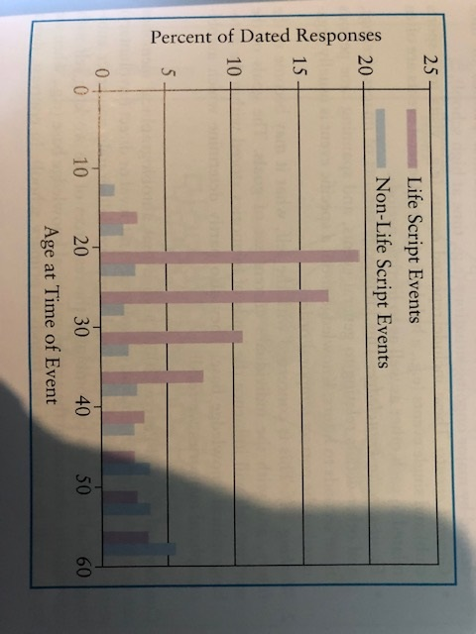

7.2.1. ooggetuigenverklaringen

- Basisidee: herinneren is reconstructie

- Sommige herinneringen zijn heel levendig, heel gedetailleerd

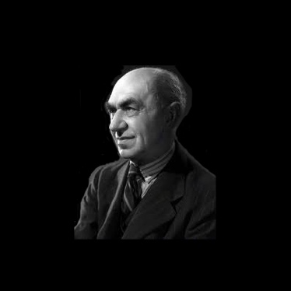
- Maar, onze herinneringen zijn geen exacte kopies van de feiten; herinneren is reconstructie: gebeurtenissen worden aangevuld met (gerelateerde) zaken die voordien of nadien gebeurden (zie ook waarneming)

- Bartlett (1932) -> geheugen zijn geen “unaltered traces”: er zijn geen onveranderlijke geheugensporen (<> Freud)

  - De rol van schema’s: schema’s zijn georganiseerde geheugenstructuren die ons toestaan om ervaringen uit het verleden toe te passen op nieuwe situaties
    - Bv. het “restaurant” schema: je komt binnen, de ober wijst je een tafel toe, je krijgt de kaart, kiest wat je wilt drinken, … normale procedure in een restaurant

- Voorspelling op basis van schema’s -> Herinneringen zijn slechter als ze sterk afwijken van bestaande schema’s:
  - Indianenverhaal met veel onaannemelijke elementen: “The war of the Ghosts”; http://www.youtube.com/watch?v=8f1fI_Bf7WQ
  - Aanvankelijk zaten er heel onnatuurlijk, onaannemelijke elementen in het verhaal, het meisje vertelde om de zoveel dagen het verhaal opnieuw, langzaamaan verdwenen deze onaanemelijke elementen uit het verhaal
  - Gevolgen voor alledaagse leven : Als verhalen worden doorverteld, roddelen,…

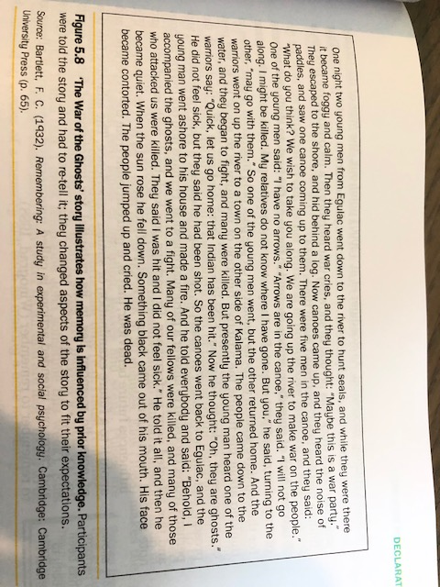

- Experimenten naar valse herinneringen (“false memories”)

- Roediger & McDermott
- Ook zij wouden aantonen dat herinneringen een reconstructieproces is
- Eenvoudige informatie:
- lijsten met woorden die inhoudelijk gerelateerd zijn aan één kritisch woord, dat woord kwam niet voor in de lijst
- Bv.: Lijst van 12 woorden:
  - draad, speld, oog, naaien, scherp, acupunctuur, …
  - Maar NIET naald
  - Welke woorden voorgelezen?
  - Zie foto: blauwe woord kwam niet in de lijst voor
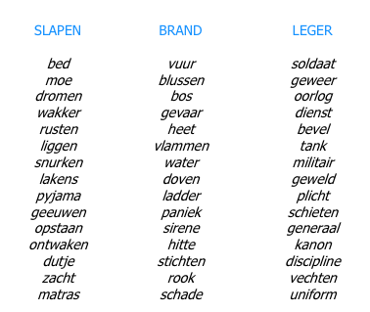

- Resultaten
  - Reproductie
    - 65 % van woorden correct
    - MAAR in 40 % van de gevallen ook “naald”
  - Nog sterker bij herkenningstaak (de vraag wordt gesteld zat het woord in de lijst ja of nee?)
    - PYJAMA oud/nieuw?
    - LIGGEN oud/nieuw?
    - … …
    - SLAPEN oud/nieuw?
    - BRAND oud/nieuw?
    - 86% genoemde woorden “herkend”
    - MAAR “naald” bij 84% herkend als woord dat in de lijst zat

- Herinnering is reconstructie: implicaties voor oogetuigen verklaringen?
- TED talk by E. Loftus onderzocht dit
  - http://www.youtube.com/watch?v=PB2OegI6wvI

- Ooggetuigenverklaringen: Gevaar van suggestieve vragen! post-event misinformatie (Loftus & Palmer, 1974)
- Film van ongeval met 2 auto’s
- De manier waarop een agent/detective een vraagt stelt aan mensen, het antwoord beïnvloedt
- Nadien een vraag: “hoe snel reden ze toen ze …?” (wordt gevraagd aan ooggetuigen)
  - Contact met elkaar maakten? -> 49km/u
  - Elkaar raakten? -> 51km/u
  - Tegen elkaar stootten? -> 57km/u
  - Op elkaar botsten? -> 59km/u
  - Tegen elkaar smakten? -> 62km/u
- In een tweede studie werd 1 week later gevraagd of men gebroken glas had gezien. Participanten rapporteerden meer gebroken glas (er was bij het ongeval GEEN gebroken glas) bij “tegen elkaar smakken” dan “met elkaar contact maken”, terwijl er geen gebroken glas was.

Voorbeeld 2 van Lofthus: filmpje auto-ongeluk, gaat opnieuw over suggestieve vragen
  - Misinformatie door agent: passeerde er een andere auto terwijl de auto stopte voor het stopbord, er was helemaal geen stopbord te zien
  - Als de getuige de situatie moet reconstrueren na x aantal dagen is er opeens een stopbord
  - Misinformatie kan ervoor zorgen dat je geheugen er anders kan uit zien
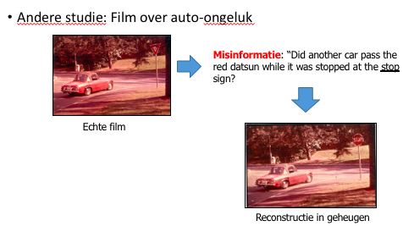

- Vaststelling: (autobiografische) herinneringen zijn niet altijd juist
  - Heel groot maatschappelijk belang!
  - http://www.youtube.com/watch?v=9bl8SJTKSVA (deel 2 van de film: “lost in the park”)
  - Valse herinneringen kunnen “ingeplant” worden (Lofthus)

- Scepsis over verdrongen herinneringen, die je later terugvindt:
  - Weinig evidentie voor volledige verdringing
  - Terugvinden vooral bij mensen die hoog scoren op schaal voor fantasierijkheid
  - Terugvinden vaak in situaties die aanleiding geven tot valse herinneringen

Prospectief geheugen
- Retrospectief vs prospectief geheugen
  - Retrospectief: herinneringen uit het verleden
  - Prospectief: “remember to remember”, onthouden dat je in de toekomst iets moet gaan doen (bv. je kind afhalen na school…)
- Stages van prospectief geheugen
  - Intentie vorming -> “ik ga bellen naar mijn ouders vanavond”
  - Retentie interval -> kort/lang met al dan niet cues (bv., een vriend vertelt iets over zijn ouders)
  - Cue detectie en intentie ophalen -> het is donker, juist, wat ging ik doen?
  - Intentie herinnering -> ik ging bellen
  - Uitvoering -> bellen

Event-based vs time based
- Event-based: iets uitvoeren als een event zich voordoet
- Time-based: iets uitvoeren op een bepaald tijdstip
- Event-based prospective memory lijkt iets beter te zijn -> implicatie: “niet vergeten te bellen na je ouders na het avondeten” is beter dan “niet vergeten te bellen om 19u”
  - Aanwezigheid van de cue (-> oproepingsaanwijziging)

- Prospectief geheugen en obsessief-compulsieve stoornis
  - = herhaaldelijk checken of de deur op slot is, het vuur is uitgezet…
  - Retrospectief geheugen doorgaans intact
  - Prospectief geheugen doorgaans slechter
    - Slechter + minder vertrouwen in eigen geheugen -> checken! -> dit leidt tot nog minder vertrouwen
- Kunnen we prospectief geheugen verbeteren/helpen
  - Ja -> externe hulpmiddelen (agenda’s, alarmen…)
  - Ja -> bij het opslaan ervoor zorgen dat de context die je je erbij voorstelt dezelfde is als bij uitvoering (“bellen om 19u -> dwz bellen als ik net met de fiets thuis kom”) -> codeerspecificiteit

probleem oplossen

- Wat?
  - Goal-directed (=intentioneel)
  - Vooral een gecontroleerd proces
  - Het gedrag dat nodig is als er geen onmiddellijke oplossing mogelijk is

- Goed-gedefinieerde problemen
  - = Aanvang, doel en manier waarop zijn duidelijk beschreven
  - Tower of Hanoi
    - Zorgen dat een grotere schuif nooit op een kleinere schijf ligt

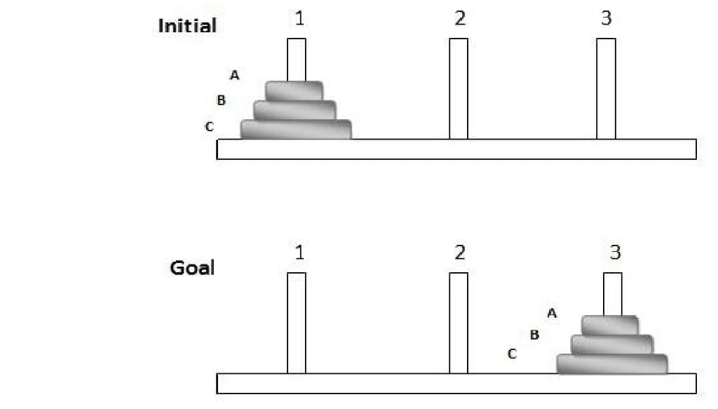

Monty Hall problem
Je krijgt 3 deuren, deelnemer kiest er 1 uit. De spelmeester opent een andere deur om te tonen wat er achter zit. Ze hebben dan nog de keuze om te wisselen. Beste keuze is om te blijven, maar veel mensen veranderen hun keuze nog.
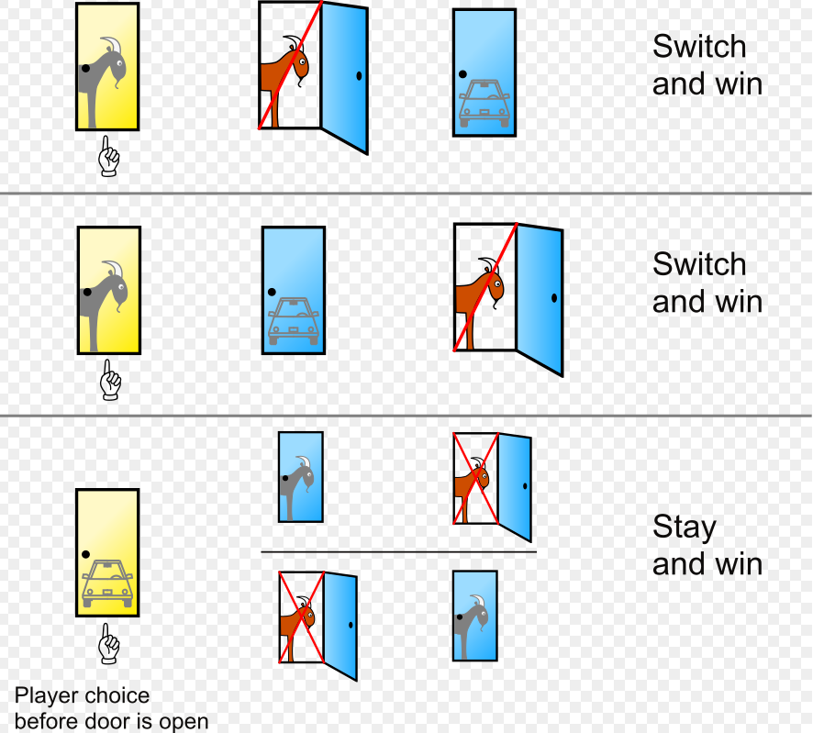

- Niet goed-gedefinieerde problemen (ill-defined)
  - <> goed-gedefinieerd
  - Bv. Hoe kan je slagen voor deze cursus in januari

- Problemen die veel specifieke kennis vereisen vs problemen die kunnen worden opgelost zonder veel voorkennis

- Onderzoek vooral naar goed-gedefinieerde problemen en problemen die weinig voorkennis vragen <> problemen in dagelijks leven

Probleemoplossingsstrategieën

- Algoritmes: methode die ALTIJD leidt tot het doel
  - Bv. alle mogelijke combinaties uitproberen: 8-puzzle task; nummer van onbekend fietslot zoeken door alle combinaties uit te proberen
computers
- Heuristieken: methode die (soms) leidt tot een oplossing waarvoor weinig energie nodig was, maar die oplossing is niet altijd de correcte
  - Bv. fietsslot: de cijfers van de verjaardag uitproberen
mensen
Heuristieken
- “Means-end analysis”
  - Creëren van subdoelen om zo afstand tot einddoel te verkleinen
- “hill-climbing”
  - Focus op subdoelen (niet het einddoel)
  - De oplossing die leidt tot grootste winst wordt gekozen (maar die leidt niet noodzakelijk tot het einddoel)
  - Deze strategie wordt vooral gekozen als probleem niet zo helder is voor de participant
- “Progress-monitoring”
  - Progressie (richting einddoel) wordt bijgehouden, als de progressie te klein wordt, wordt overgeschakeld naar een andere strategie
  - 9-dot problem

1. Tendens om vast te houden aan één methode

- 9-dot problem: aan de hand van vier rechte lijnen, al de 9 dots met elkaar gaan verbinden
- Probleem is dat we alleen maar lijnen mogen trekken binnen dit vierkant
- Wanneer je je beperkt tot het vierkant, kom je er niet
- Je moet de lijnen dus in andere vormen gaan trekken om deze 9 dots met elkaar te kunnen verbinden

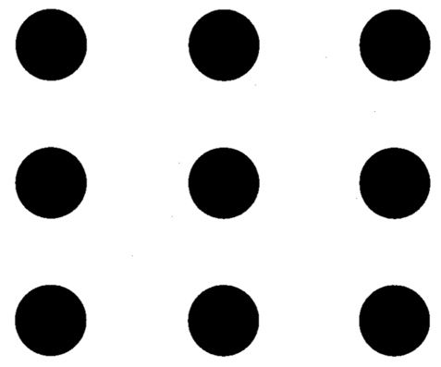
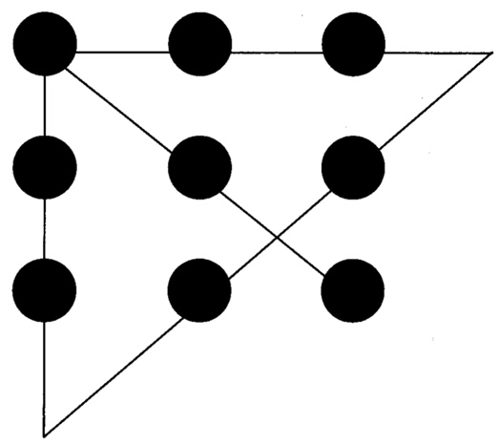

Beschikbaarheidsheuristiek (Tversky & Kahneman, 1974)

- Wat is het meest voorkomende:
  - Nederlandse 7-letterwoorden die eindigen op ing: _ _ _ _ i n g
  - Nederlandse 7-letterwoorden die i als derde laatste letter hebben: _ _ _ _ i _ _
- Antwoord: het 1ste is meer voorkomend
- Verklaring: Makkelijker woorden op te roepen met –ing dan met i als derde laatste letter -> “meer beschikbaar”

- Beschikbaarheidsheuristiek
Combs & Slovic, 1979: meest voorkomende doodsoorzaak?
    - Doordat verkeersongelukken meer worden vermeld in de krant, worden die sneller herinnerd, opgehaald en daarom gebruiken we die informatie, daarom ook vaak het verkeerd vermoeden dat vliegen gevaarlijker is dan rijden

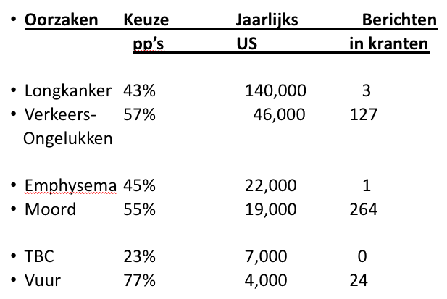

- Representativiteitsheuristiek

- Representatieve of typische gebeurtenissen worden als waarschijnlijker ingeschat
  - Leidt tot verkeerd inschatten van de kans van bepaalde alternatieven en tot een te groot belang hechten aan “afwijkingen” die eigenlijk binnen het normale vallen
- Voorbeeld: gezin met 2 kinderen, alle 2 jongens, derde op komst
  - “volgend kind hebben we meer kans op een meisje”

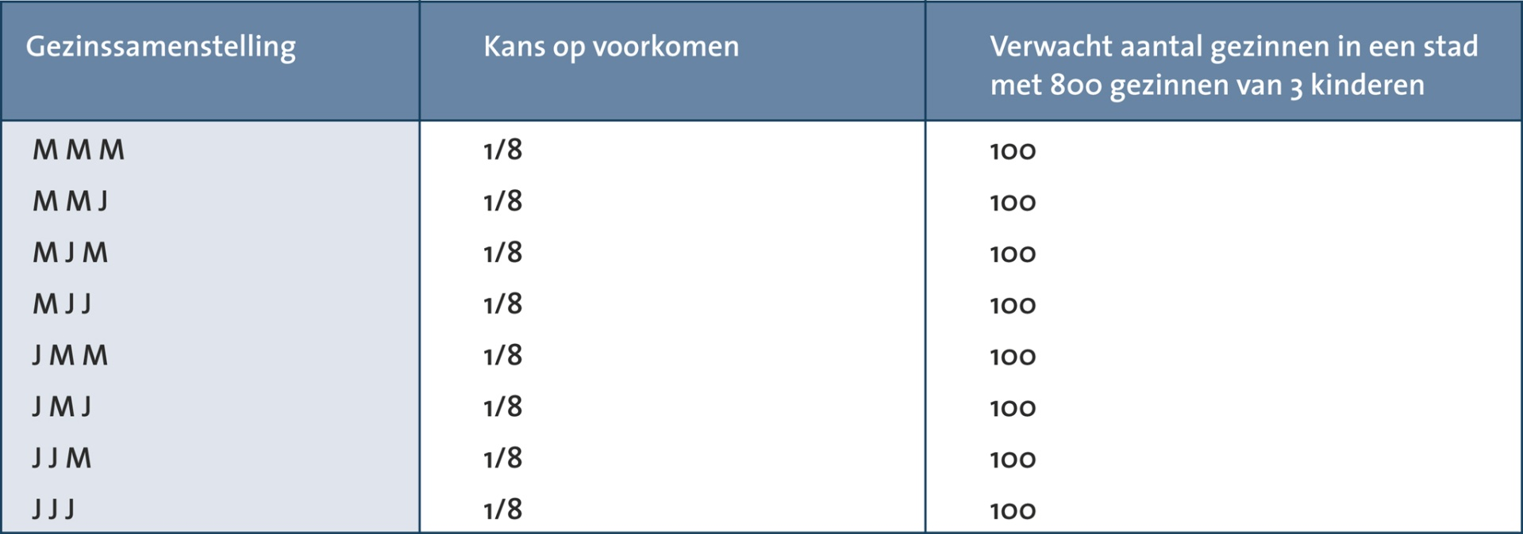

- Tversky & Kahneman (1983): “Linda problem”

- Linda is 41 jaar, vrijgezel, uitgesproken, zeer slim. Ze heeft een diploma filosofie. Als studente was ze erg bezig met zaken als discriminatie en sociale rechtvaardigheid en ze nam ook deel aan anti-atoomenergie demonstraties..
- Rangschik de volgende uitspraken in termen van hun waarschijnlijkheid. Geef 1 aan het meest waarschijnlijke en een 3 aan het minst waarschijnlijke.
- Linda is actief in de feministische beweging
- Linda is een bankbediende.
- Linda is een bankbediende en is actief in de feministische beweging.

- b) Linda is een bankbediende.
- c) Linda is een bankbediende en is actief in de feministische beweging.
- (c) kan niet waar zijn tenzij (b) waar is
- Dus (b) is altijd waarschijnlijker
- Maar, in T&D experiment:
  - 89% van naïeve pp’s (c) meer waarschijnlijk dan (b)
  - voorbeeld van conjunction fallacy (het geloof dat de conjunctie van 2 alternatieven waarschijnlijker is dan een van beide alleen)
  - bv. meer mensen met blond haar en een bril dan mensen met blond haar
- Verklaring:
  - (c) fit de beschrijving beter, is een representatievere kandidaat voor de beschrijving
Heuristieken

- Analogieën = problemen oplossen door gebruik te maken van similariteit bij voorgaande problemen
  - We zijn echter niet zo sterk in het maken van dergelijke analogieën
  - Probeem X-ray: stralingen werden toegediend om tumoren te bestrijden, maar deze stralingen zullen alle weefsel errond ook gaan kapot maken
    - Herstructuratie via het maken van subdoelen: in plaats van een harde straal te gebruiken, kunnen we de tumor gaan targaten, we kunnen ons op er gaan richten vanuit verschillende hoeken met een lichtere straal, hierdoor wordt het weefsel errond niet beschadigd
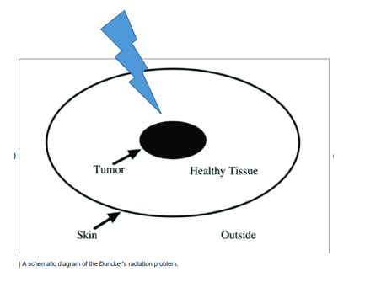

``

Inzicht – ‘aha’

= de ervaring van plots de juiste oplossing te hebben gevonden
= aha-erlebnis (Köhler- Gestaltpsychologie)

- “A man married last month 20 women. All the women are still alive and not divorced. Stil, no anti-polygamy law was broken. How can this be?”

- Inzichtsprobleem (‘Aha’ ervaring)
priester
- Herstructurering is nodig
- Moeilijker te verklaren via oorspronkelijke informatieverwerkingstheorie

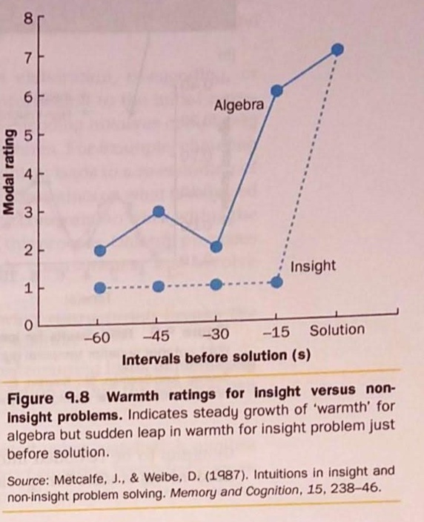
- Hoe inzicht meten?
  - Vergelijking tussen inzichtsproblemen en niet-inzichtsproblemen
  - Metcalfe & Welbe (1987) maakten gebruik van zelfrapportage van gevoelens: “hoe dicht denk je te zijn bij de oplossing?”
    - Wiskunde, algebra (problemen waarvoor je kan oefenen): geleidelijke toename, men dacht gelijdelijk aan dichter bij de oplossing te zijn
    - Inzichtsprobleem: alles of niets, men dacht het probleem helemaal niet te vinden, tot het moment van insight!
    - X-as: tijd die er is vooraleer je de oplossing vindt

  - Vergelijking tussen inzichtsproblemen en niet-inzichtsproblemen (zijn heel verschillende taken waar heel verschillende processen komen bij kijken)
  - Bij fMRI onderzoek wil men zoveel controleren, het enige wat je wil manipuleren, is er inzicht of geen inzicht?
  - “Remote Associate Test”: welk woord is de link tussen drie test woorden?
- Bv: piece, mind, dating, wat is de link? antwoord: game
    - Bv. zie volgende slide
  - Proefpersonen dienden nadien te rapporteren of er sprake was van inzicht of niet
    - Inzicht = ervaarde je een soort “aha” ervaring?
  - Inzicht en niet-inzicht beurten vergelijken
  - Resultaat:
    - gebied in rechter temporale kwab was meer actief tijdens inzicht (dan linker)
    - Meer activatie in anterior cingulate cortex (gebied betrokken bij conflict – zie stroop)

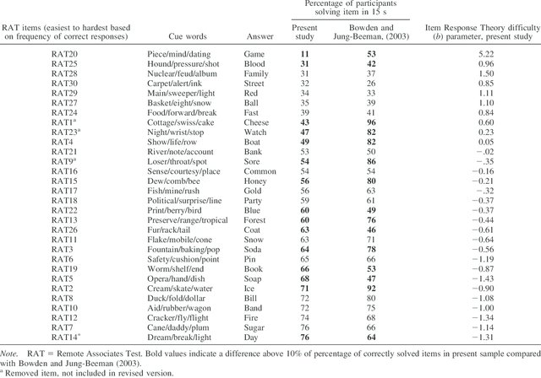

Inzicht, incubatie en slaap

- Incubatie = het probleem wordt even gelaten voor wat het is -> nadien wordt het probleem makkelijker opgelost
  - Doorgaans kleine effecten
  - Sterkere incubatie effecten indien er meerdere oplossingen zijn (creatieve problemen)
  - Sterkere incubatie effecten als voor de stop al langere tijd aan het probleem werd gewerkt
- Slaap -> versterkt incubatie effect
- Reden: misleidende info kan worden vergeten tijdens de rustperiode

Hoe kom je tot “inzicht”?

- Representatieverandering
  - Probleem wordt verkeerd gerepresenteerd -> representatie moet veranderd worden
- 3 manieren
  - Constraint relaxation -> loslaten (inhiberen) van eerdere beperkingen (e.g. 9-dot probleem, lucifers ->)
  - Hercodering
  - elaboratie
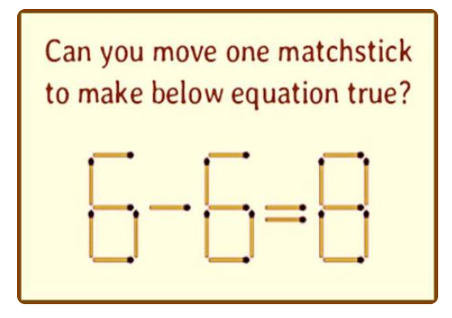

Het effect van eerdere ervaring
- Expertise = een hoog niveau van denken en prestatie in een bepaald domein (e.g., schaken)
- Schaken -> intensief bestudeerd om ‘expertise’ te onderzoeken
- Schaak-experten
  - Meer informatie over posities in LTM (-> grotere patronen met meer stukken)
- “Oefening baart kunst” -> taak herhalen, wijzen op fouten en feedback geven (deliberate practise)
- Medische expertise: waarin verschillen experten (e.g., specialist) van pas afgestudeerde dokters?
  - Onderzocht hoe men naar beelden kijkt (resultaten biopsie, scans….) – via oogbewegingen
- Experts doen meer beroep op impliciet redeneren
  - Impliciet = snel, automatisch <> expliciet = traag, gecontroleerd
- Experts detecteren sneller relevante info en bekijken die ook langer

- -> betere perceptuele vaardigheden (oefening baart kunst)

Functionele gefixeerdheid

- -> Oefening is niet altijd voordelig -> functionele gefixeerdheid
- = sterke focus op de gewoonlijke functies van een object
  - “Duncker’s candle problem”
- creativiteitstest
  - Bedenk zoveel mogelijk dingen die je kan doen met een object

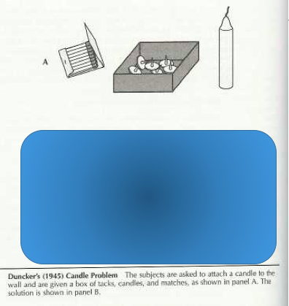
  - Je krijgt een aantal lucifers, punaises en een kaars
  - Je moet de kaarts rechtop bevestigen zonder dat je een of ander steuntje hebt
  - Men probeerde met punaises de kaars aan de muur vast te maken, lukt niet

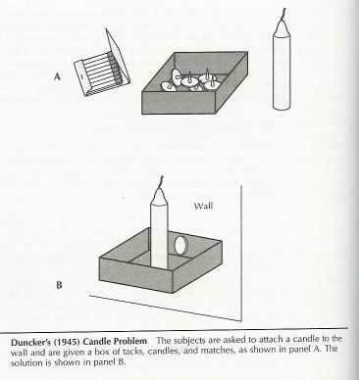
- Oplossing: je gebruikt een punaise om het bakje van de punaises aan de muur te hangen en zet de kaars erin.
- Je moet het klassieke gebruik van je af zetten. Punaisebakje dient niet om punaises in bij te houden (functionele gefixeerdheid)

- Design fluency test
  - Gegeven een lege cirkel
  - Maak zoveel mogelijk figuren sop basis van cirkel.
Topsporters (balsporten) scoren zeer goed op creativiteit
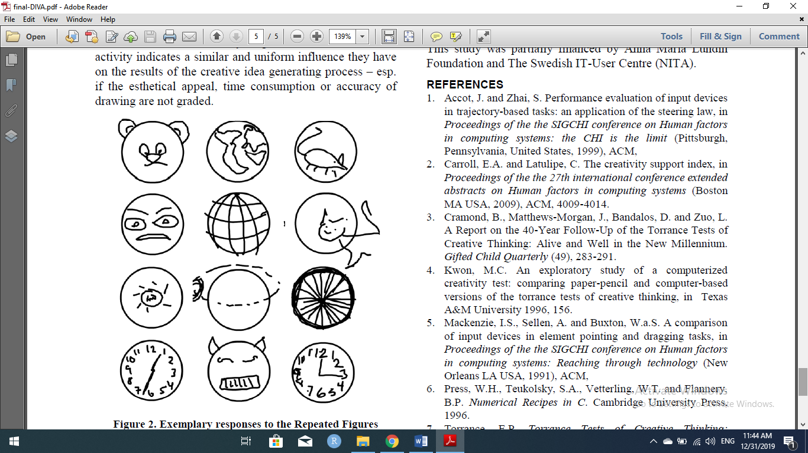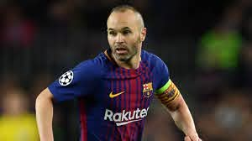

Mental set

- = de neiging het probleem op dezelfde manier aan te passen als voorheen (omdat dit toen succesvol was)
  - Luchins – the water jar problem
- Mensen blijven vasthangen bij een idee

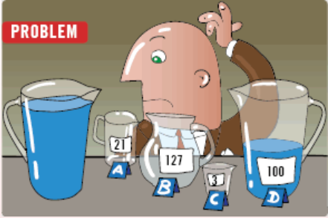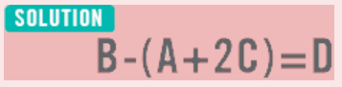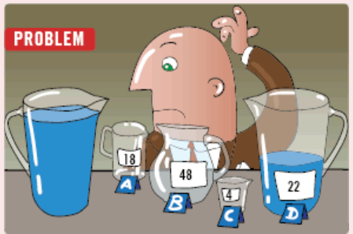

Hypotheses testen
- = een benadering binnen probleemoplossing, waarbij een hypothese wordt gevormd, die vervolgens wordt getest
- Verificatie en falsificatie
  - Verificatie = onderzoeken of onze hypothese “waar” is
  - Falsificatie = evidentie zoeken dat hypothese niet klopt

- Verificatie en de Wason taak
  - Gegeven: drie getallen: 2-4-6
  - Instructies: de getallen zijn conform een regel, die de proefpersoon zelf moet vinden, en aantonen dat hij die heeft gevonden door nieuwe reeksen te genereren die voldoen aan de regel
- Resultaten
  - Eenvoudige regels worden gebruikt (bv. +2) en men houdt zich daaraan
  - Men genereert vooral reeksen die conform de regel zijn (-> geen reeksen die de regel kunnen falsifiëren, zoals bv 1 3 4)
  - Niet afwijken van de regel voor andere regels
    - (bv. 2+4=6) -> dus 1-3-4 is mogelijke reeks
  - Belangrijke link met creativiteit! Zie volgende slide

- Confirmatiezucht = tendens om enkel informatie te zoeken/of aandacht te hebben voor informatie die consistent is met de hypothese
- Zoekt naar verificatie en niet naar falsificatie
  - Redeneren is zelden “abstract”, motieven drijven redeneren
  - Bv. verificatie wordt meer gebruikt voor zaken waar we achter staan

Beslissen en redeneren

- Oordeel (= judgement) = beslissen over de “waarschijnlijkheid” van bepaalde events
  - Hoe groot is de kans dat jij slaagt? Dat je beste vriend slaagt?...
- Beslissen (=decision making) = hierbij moet een selectie gemaakt worden tussen opties, meestal op basis van “oordelen” omdat niet alle info aanwezig is
  - Naar welke universiteit ga je?
  - Een goede beslissing kan negatieve gevolgen hebben -> op het moment dat we beslissing maken, kennen we gevolgen nog niet
  - Hindsight bias: de neiging om de voorspelbaarheid van een decisie te overschatten, omdat men de uitkomst kent
    - “Ik wist dat dit de juiste beslissing was…”
Judgments

- Zijn niet “rationeel”
  - Bv., Wat is de kans dat je volgend jaar sterft? VS Wat is de kans dat je volgend jaar sterft aan kanker?
  - Hoe concreter de vraag hoe meer mensen er over nadenken
- Andere judgments, afhankelijk van de mate van detail waarin de vraag werd geformuleerd
  - Support Theory -> limitatie van het geheugen, dus focus op de specifieke aspecten
  - Zie ook beschikbaarheidsheuristiek (wat meer waarschijnlijk? sterven door auto- of vliegtuigongeluk?)

Base-rate informatie en neglect
- = de verwachte waarschijnlijkheid van een event (base-rate info), die echter in vele gevallen wordt genegeerd (base-rate neglect)
- Base-rate neglect (Kahneman & Tversky): taxi-cab problem
  - Een taxi is betrokken bij een auto ongeluk. Er zijn twee taxi bedrijven: groen en blauw
  - 85% van de taxi’s zijn groen
  - Een getuige vertelt dat het een blauwe taxi was – maar na een test blijkt dat hij slechts 80% van blauw/groene taxi’s correct kan classificeren
  - Wat is de kans dat de taxi blauw was?
- Zie ook representativiteitsheuristiek -> vorig hoofdstuk

- Natural frequency hypothesis -> moeilijkheden met base-rate komen er vooral doordat we werken met kansen (geen frequenties) en daarin zijn we niet zo goed…
- Base rate neglect is inderdaad minder als men werkt met freqeunties (ie., 120.000 hebben borstkanker) dan met kansen (7% heeft borstkanker)

Heuristieken
- Heuristieken leiden tot fouten -> waarom gebruiken we ze dan?
  - Ons brein kan geen algoritmes aan (computers wel)
  - Ze zijn snel, bv. herkenningsheuristiek -> kies wat je herkent!
voorkeur voor wat je al kent
  - Ze werken altijd, zelf met een minimum aan info (<>big data)
  - Ze leiden ook regelmatig tot juiste antwoorden
- We gebruiken zelden heuristieken bij belangrijke keuzes – bv. met wie zal ik trouwen? dual proces model

Dual-proces model
- Twee systemen van denken (Evans, 2003, 2008)
  - Systeem 1: snel intuïtief denken heuristieken
  - Systeem 2: traag logisch denken

- Beide systemen zijn interactief
  - Bij conflict: systeem 2 moet systeem 1 inhiberen (link met executieve functies)
  - Bv. marshmallow probleem: https://www.youtube.com/watch?v=QX_oy9614HQ
kleine kinderen moeilijk met inhibitie
  - Bv. economische keuzes: aandelen verkopen? €10 vandaag of €15 volgende week?

Terug naar base-rate neglect
- 1000 mensen worden getest, waarvan 4 mannen
- Jo is een random persoon uit de sample
- Jo is 23 jaar, ingenieur, rijdt graag met de auto en drinkt bier.
- Wat is meest waarschijnlijk.
  - Jo is een man?
  - Jo is een vrouw?

- Resultaten
  - Base rate neglect, slechts 20% geeft juiste antwoord
  - Maar…meer onzekerheid dan bij andere gelijkaardige vragen waar base rate niet speelt (bv. Jo is een psychologe die graag wijn drinkt…)
- Interpretatie
  - Base-rate info werd verwerkt (systeem 1) leidende tot een conflict
  - Maar onvoldoende bewustzijn om te inhiberen (dit zou moeten gebeuren door systeem 2)

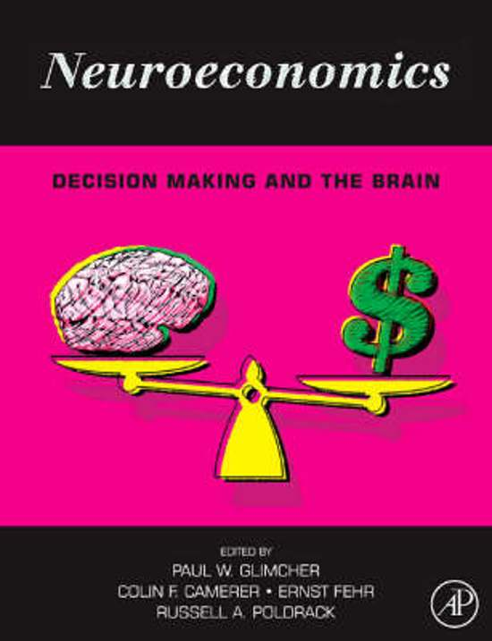
Beslissen in alledaagse leven: “neuroeconomics”

- Kahneman: Nobelprijswinnaar Economie
- Neuroeconomics: studie van neurale processen die aan de basis liggen van economische beslissingen
- Onderzoek naar utiliteits-schaal?
  - Behavioral approach/inhibition scales (BAS/BIS SCALES en overeenkomstige hersengebieden)

Neuroeconomics
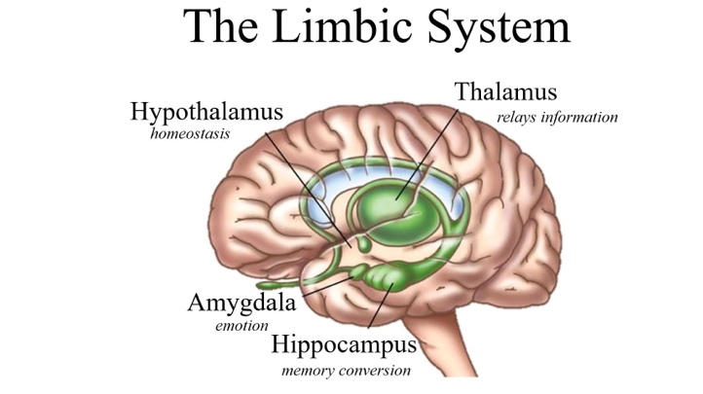
- Systeem 1 <–> Systeem 2
  - €10 vandaag of €15 volgende week?
  - Snelle beloning: systeem 1 > activiteit in Limbisch systeem (belangrijk voor emoties)
  - Uitgestelde beloning: systeem 2: frontale en pariëtale activiteit (executieve functies – cognitieve controle)

Beslissingen maken
- Historisch:
- Normatieve benadering: de zoektocht naar de best mogelijke beslissing -> Economie
  - “Expected value decisions” (= verwachte waarde theorie)
- Beschrijvende benadering: hoe komen beslissingen effectief tot stand -> psychologie

- Toenemende interactie tussen beide!
- Kahneman en Tversky

Verwachte waarde theorie
- 17de eeuw: Blaise Pascal -> het doel is maximaliseren van de verwachte waarde van een keuze
  - Kans x waarde = verwachte waarde
    - 20% kans een prijs van €100 te winnen -> .20x100 =“20”
    - Als de prijs van het lot minder is dan 20€, dan is het een rationele keuze om te kopen
- Dit zou een goede strategie zijn bij gokken, maar…
  - Dit is niet de manier waarop mensen beslissingen maken

Kahneman & Tversky (1984)
- €800 winst zeker of 85% kans op €1000 winst?
  - Aversie voor verlies: vermijden van risico’s (want stel dat je bij die 15% bent…)
- zeker €800 betalen of 85% kans om €1000 te moeten betalen (en 15% kans om niet te moeten betalen)
  - Aversie voor verlies: bij 2de keuze is er een kans dat er geen verlies is…

- Beslissingen zijn niet rationeel/objectief we gebruiken subjectieve waarden

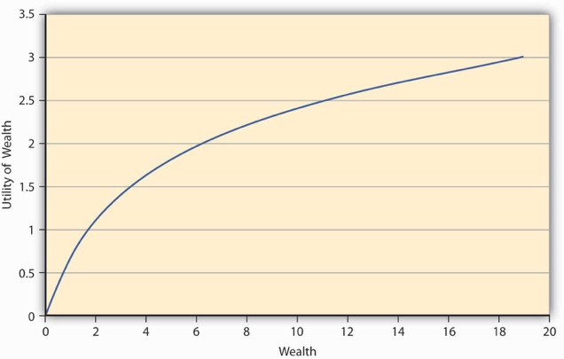
Kahneman & Tversky: “Prospect theory”

- Oorspronkelijk idee: Bernoulli (1738)
  - Subjectieve waarde van geld is een functie van hoeveel je al bezit
- Bernoulli: persoonlijk nut aan geld is afhankelijk van rijkdom, hoe rijker hoe minder extra geld zal bijdragen tot extra nut. Persoon heel arm die 1000 krijgt: heel blij
- Millionair die 1000 krijgt: zal het niet eens merken

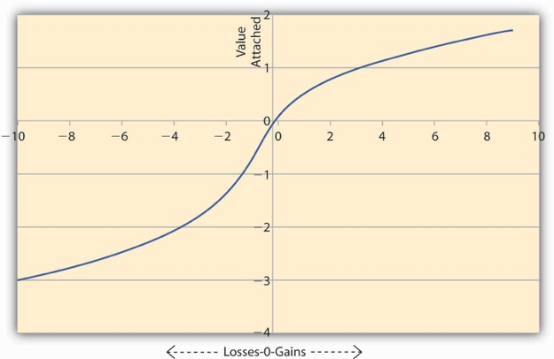
- Prospect theory (Kahneman & Tversky) over verwachte nut

  - Winst en verlies tov huidige rijkdom
  - Verlies altijd erger dan winst -> “aversie voor verlies”
  - Status quo bias: tendens om de huidige toestand te behouden
  - Subjectieve inschattingen -> “normaal is het zo…maar in mijn geval” -> bv. bij individuen met een groot zelfvertrouwen
eenmaal je verliest vindt je je verlies minder erg

- Prospect theory: stuk boven de y-as= winst, is hetzelfde als Bernouillli onder de y-as= verlies

- Die functie gaat sneller naar beneden bij verlies dan dat ze omhoog gaat bij winst.
Mensen willen verlies absoluut gaan vermijden

Andere voorbeelden van subjectiviteit
Framing effect

- = beslissingen worden mede bepaald door particuliere aspecten van de situatie, maw, hoe het probleem wordt verwoord, ook al is die info irrelevant
- Investeren in medicijn A of B? op 600 mensen zal…
  - Medicijn A 200 levens redden
  - Medicijn B heeft een kans van 1/3 alle levens te redden en 2/3 dat geen enkel leven wordt gered
- Investeren in medicijn A of B? op 600 mensen zal…
  - Medicijn A zal er voor zorgen dat 400 mensen sterven
  - Medicijn B heeft een kans van 1/3 alle levens te redden en 2/3 dat geen enkel leven wordt gered
pos effect die hiering wordt verwoord

Sunk-cost effect
- = eenmaal geïnvesteerd in een bepaalde oplossing (via inspanning, geld, tijd…) blijft men lang vasthouden aan de oplossing
- Men zal extra gaan investeren omdat men wil aantonen dat het een goede beslissing was!
- Naast persoonlijke motieven ook emotionele en sociale factoren die dit soort beslissingen beïnvloeden
  - Minder aversie voor verlies bij prefrontale schade
  - Verantwoordelijkheid afleggen (tov anderen) leidt tot nog meer bias

Redeneren
- Redeneren: nieuwe informatie afleiden op basis van reeds bestaande informatie
  - Deductief redeneren: valide conclusies trekken, op basis van premises (=stellingen waarvan je kan uitgaan dat die kloppen)
    - Conditioneel redeneren
    - Syllogistisch redeneren
  - Inductief redeneren: algemene conclusies trekken uit een reeks van observaties – conclusies zijn niet noodzakelijk waar (<> deductief redeneren waar er wel een juist antwoord is)
    - Hypotheses testen
    - Bv. Wiskundige reeksen: 1 3 4 wat is de regel?
    - Bv. Onderzoek

Syllogistisch redeneren

- Alle labradors zijn honden premisses
- Alle honden zijn zoogdieren
- Daarom: alle labradors zijn zoogdieren conclusie

  - VALIDE conclusie
- Alle katten zijn zoogdieren
- Alle honden zijn zoogdieren
- Daarom: Alle katten zijn honden
  - INVALIDE conclusie
- Maar ook: alle <> sommige <> geen enkele; negatief <> bevestigend

- Voorbeelden
  - Stelling 1: Alle postzegelverzamelaars zijn chemici.
Stelling 2: Sommige postzegelverzamelaars zijn Braziliaans.
  - De conclusie is: Geen van de chemici is een Braziliaan.
  - Stelling 1: Geen van de acteurs is een slaapwandelaar.
Stelling 2: Alle Spanjaarden zijn slaapwandelaars.
  - De conclusie is: Sommige acteurs zijn Spanjaarden.

- Typische bevindingen
  - Syllogistisch redeneren is makkelijker met concrete voorbeelden
    - Alle K zijn Z; alle H zijn Z; alle K zijn H?
  - Het atmosfeer effect
    - Als de premisses dezelfde vorm hebben als de conclusie, wordt de conclusie sneller aanvaard
    - Alle K zijn Z; alle H zijn Z; alle K zijn H?
  - Geloofwaardigheid: tendens om valide maar ongeloofwaardige conclusies te verwerpen (en niet valide maar geloofwaardige te aanvaarden)
    - Geen enkel verslavend middel is goedkoop; sommige sigaretten zijn goedkoop; dus: sommige verslavende middelen zijn geen sigaretten -> niet valide - geloofwaardig
    - Geen enkel miljonair is een harde werker; sommige rijke mensen zijn harde werkers; dus: sommige miljonairs zijn niet rijk. -> niet valide – niet geloofwaardig

Proportioneel redeneren
- Set van regels uit de logica (als…dan…)
- Inferentierefels
  - Modus Ponens: als P dan Q -> P is waar dus Q
    - Als het zondag is, dan is er wedstrijd -> het is zondag…
  - Modus Tollens: als P dan Q -> niet Q, dus niet P
    - Als het zondag is, dan is er wedstrijd -> het is geen wedstrijd…
  - Beide zijn valide (juiste) conclusies

- Foute conclusies
  - Bevestiging van de consequent
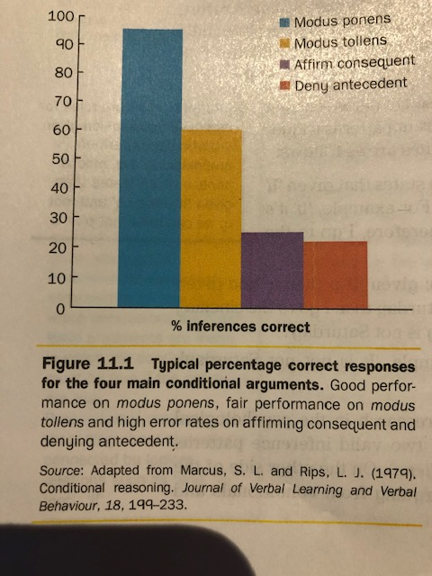
    - als P dan Q -> Q is waar dus P ?????????
      - Als het zondag is, dan is er wedstrijd -> het is wedstrijd…
  - Ontkenning van de antecendent
    - als P dan Q -> niet P, dus niet Q?????????
      - Als het zondag is, dan is er wedstrijd -> het is niet zondag…

- Hypotheses testen:
Wason’s card selection task

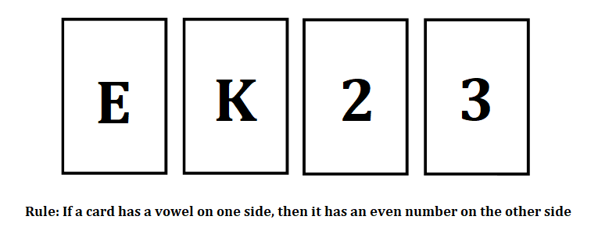
Welke moet je omdraaien om te verifiëren dat de stelling correct is?

- Vowel = klinker E is modus Ponens
- 3 Modus Tollens (mag geen klinker op staan)

- 5-10% van de universiteitsstudenten heeft dit correct! (modus ponens en tollens)
- Matching bias: die kaarten kiezen die matchen met de te verifiëren regel
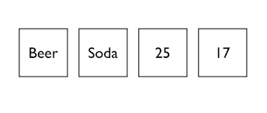
Elke kaart heeft een drankje en de leeftijd van de persoon die dat drankje drinkt
Alleen meerderjarigen mogen alcohol drinken
Welke moet je omdraaien om te verifiëren dat men zich aan de regel houdt?
Beer en 17

Theorieën over redeneren

- We gebruiken geen logische regels!! Wat dan wel?
- Dual-process theorie (Evans): snelle, makkelijke processen vs trage, intensieve processen
- Mentale modellen theorie (Johnson-Laird, 2008)
  - Mentale representaties van de situatie

- Bv. Conditioneel redeneren
  - Modus ponens -> 1 model
    - zondag-> wedstrijd
  - Modus tollens: 2 modellen
    - zondag-> wedstrijd; geen wedstrijd -> geen zondag
  - Alle andere situaties leiden tot nog complexere modellen
  - Spaarzaamheidsprincipe (parsimony) -> de neiging om slechts 1 mentaal model te maken om de extra cognitieve belasting te vermijden

- Het idee van mentale modellen wordt duidelijker bij “spatiaal redeneren”
  - Pol staat links van Piet, Piet staat links van Pierre, Jan staat voor Pierre -> waar staat Piet tov Jan?
  - Pol – piet – Pierre
  - x x Jan

- Soms zijn er meerdere modellen mogelijk, bv. klopt dit?
  - T tussen A en B
  - L links van A
  - T naast L
- Oplossing B – T - L - A

Informeel redeneren
= redeneren op basis van argumenten waar we zelf achter staan en die we zelf ervaren hebben -> weinig logica!
  - Alledaags redeneren

- Verschillen met deductief redeneren
  - Inhoud (sommige argumenten zijn overtuigender omwille van inhoud waar we al dan niet meer/minder geloof aan hechten)
  - Context (bv. van wie komt de boodschap?)
soms meer redeneren/ doordringen bij een persoon dat je niet leuk vindt
  - Binair (juist of fout) bij deductief redeneren – probabilistisch bij informeel redeneren
  - Motieven spelen mee bij informeel redeneren (we willen onze standpunten verdedigen) -> “Myside bias”: argumenten worden geëvalueerd ifv eigen ideeën en gedrag

Samenvatting

- Geschiedenis van de psychologie
  - Griekse filosofen
  - Nieuwe filosofische benaderingen
    - René Descartes – Rationalisme
    - Francis Bacon, John Locke – Empirisme
    - Copernicus – Geocentrisme Heliocentrisme
    - Herman von Helmholtz – zenuwsnelheid
    - Franciscus Cornelius Donders – mentale chronometrie
    - Charles Darwin – evolutieleer
  - 1ste psychologisch laboratorium en 1ste scholen
    - Wilhelm Wundt – structuralisme
    - Wiliam James – functionalisme
    - Alfred Binet – Binet-Simon test
  - Behaviorisme positivisme
    - John Watson: klassieke conditionering
    - Ivan Pavlov
    - Edward Thorndike: operante conditionering
    - Skinner – successieve benadering
      - Bekrachtigen
      - Straffen
      - Primaire en secundaire bekrachtigers/straffen
    - Radicaal behaviorisme: Watson, Skinner ↔ niet-radicaal: Tolman
  - Cognitieve psychologie
    - Computationeel – connectionisme
    - AI XAI
    - Biopsychosociale model
  - Cognitieve neuroscience: (f)MRI, EEG (ERP), TMS, TDCS

- Cognitieve psychologie
  - Relatie tss cognitieve psychologie en andere basisdisciplines numerieke cognitie
    - Biologische factoren (morfologische, functionele verklaring)
    - Cognitieve factoren (domein specifieke factor/domein algemene factor)
    - Sociale factoren
  - Cognitieve psychologie en (kwantitatieve) onderzoeksmethodes
    - Beschrijvend onderzoek
      - BIG 5 Questionnaire
      - WISC
    - Correlationeel onderzoek
      - Correlatie-coëfficiënt
      - Gevaar geen causale relatie (voorwaarden causaliteit)

    - Experimenteel onderzoek (causale verklaringen) 3de variabele (constant)
Onafh/afh
Invloed behaviorisme
      - Operationalisatie
      - Gevaar ethische bezwaren

    - Voor- en nadelen psychologisch onderzoek
      - Interne validiteit
      - Externe validiteit

- Sensatie en perceptie
  - Sensatie vs. perceptie
    - Visuele sensaties
      - Onvolledig
      - Onveranderd
    - Mentale processen bij perceptie
      - Visuele stoornissen
        - Visuele agnosie
        - Hemineglect
        - Prosopagnosie
      - Visuele illusies = verkeerde perceptie
        - Receptoren: laterale inhibitie in de parafovea
        - Hersenen: Ponzo illusie
  - Waarneming is interactie van bottom-up en top-down processen
    - Bottom-up
      - David Marr – Level of analysis
      - Stadia van naderbij
        - Primaire schets – algoritmes
        - Perceptuele organisatie (2,5D): gestaltpsychologie
          - Perceptuele groeperingswetten
          - Wet van figuur-achtergrondscheiding
        - Patroon- en objectherkenning (3D)
          - Template matching
          - Kenmerkenherkenning
            - RBC
          - multiple views theory

    - Top-down
      - Demonstraties/illusie: ambigue figuren/letters, omgekeerde gezicht
      - Experiment: woordsuperioriteitseffect, omgekeerde gezicht

  - Waarneming van diepte en beweging: relativiteitsprincipe
    - Diepte
      - Monoculaire aanwijzingen: relatief
        - Grootte op netvlies
        - Textuur (details)
        - Lineair perspectief
        - Interpositie
        - Bewegingsparallax
      - Binoculaire diepteaanwijzingen
        - Binoculaire dispariteit
        - Oogconvergentie
      - Diepte-illusies: Ponzo, Müller-Lyer (niet echt diepte-illusie), Kamer van Ames
    - Beweging
      - Biologische waarneming
      - Bewegingsillusies
        - Apparente beweging
        - Geïnduceerde beweging

  - Waarneming en actie
    - Ideomotor theorie
    - Gemeenschappelijke codes voor perceptie en actie: common coding
      - Spiegelneuronen
      - Embodied cognition
  - Waarneming: nature en nurture
    - Waarneming na operatie
    - Baby’s
      - Habituatietechniek
      - Preferred looking
      - Visuele klif
    - Perceptueel leren bij volwassenen (met discriminatietaken) hersenplasticiteit

- Aandacht en bewustzijn
  - Aandacht en bewustzijn: selectie
    - Sigmund Freud – psychoanalyse: geen wetenschappelijk discours
    - 3 niveau’s
      - Bewuste
      - Voorbewuste
      - Onbewuste
    - 3 systemen
      - ES
      - ICH – realisatieprincipe
      - UBER-ICH
        - Ich-ideaal
        - Geweten
      - Conflicteren oplossen, fixatie of regressie
  - Vroege modellen van aandacht
    - Colin Cherry – spraakschaduwen
    - Selectieve aandacht
      - Filter theorie van Broadbent/vroege filter theorie Moray (1959)
      - Theorie met late selectie Deutsch & Deutsch (1963)
      - Anne Treisman – attenuatietheorie
        - Treisman & Gelade – Feature integration theory
          - Detectie van kenmerken – Pop-Out effect
          - Integratie van kenmerken – binding problem
    - Kahneman (meerdere) – resource theory (1973)
      - Lichtspot theorie (1) ≈ zoemlens theorie visueel
        - Object-gebaseerde aandacht

      - Dubbeltaak-methodologie kost
          - Belasting zelfde zintuig – gedistribueerd
          - Stages van verwerking
          - Codes – Baddeley’s model
          - Manier van antwoorden
          - Gecontroleerde processen
= resources model
          - Automatische processen

  - Beperkingen van aandacht
    - Change blindness
    - Inattentional blindness
  - Attention System (Posner & Peterson, 1990)
    - Alerting system automatisch
    - Orienting system automatisch/controle
    - Executive system controle
  - Executieve functies en cognitieve controle Mijake (2000)
    - Shifting
    - Cognitieve flexibiliteit (taakafwisseling) Roger & Monsell (1995)
    - Updating
    - Inhibition
      - Go – no go task
    - Cognitieve controle Todd Braver (2002)
      - Proactief
      - Reactief
  - Analytische intelligentie
    - Binet & Simon Stanford-Binet test
    - Wechslertest:
      - WAIS
      - WISC
      - WPPSI: Raven Progressive Matrices
    - IQ via normsteekproef
  - Bewustzijn (consciousness)
    - Mythes van subiminale priming
      - Studie: James Vicary (1957)
      - Greenwals (1991)
      - Kreiner (2003)
      - Bargh (1996)
        - Demand characteristics
        - Proefleidereffecten
        - Sampling bias
        - Publicatiebias in de vakliteratuur
        - Replicability crisis
        - Science integrity
      - Stand van zaken

    - Functies van bewustzijn
      - Conscious inessentialism
      - Epiphenomenalism
      - Libet (1983, 1985)
      - Global workspace theory (Baars, 1988)
  - Aandacht en bewustzijn
    - Selectie van informatie
    - Gedrag beïnvloeden
    - Lamme (2003)
      - Twee stadia rapporteren
      - Phenomenal consciousness vs access consciousness

- Het geheugen
Sensorisch en korte termijn geheugen
  - Herman Ebbinghaus (1850-1909): besparingsmethode
  - Geheugenmodel Atkinson & Shiffrin (1968)
  - Sensorisch geheugen
    - Iconisch: Sperling (1960) apparente beweging
    - Echoisch: Darwin, Truvey & Crowder (1972)
    - haptisch
  - Korte termijn geheugen
    - Beperkte capaciteit
      - George Miller (1956)
      - Chunking
      - Cowan (2010)
    - Fragiel
      - Brown/Peterson
      - Seriële positiecurve (Welsh & Burnett, 1924)
        - Primacy effect
        - Recency effect
  - Werkgeheugen
    - Geen unitair systeem WG
      - Baddeley’s WG model
        - Central executive
          - Superviserend systeem
          - Problemen dysexecutieve problemen
        - Fonologische lus
          - Componenten
            - Gelimiteerde capaciteit
            - Articulatorische herhalingsproces
          - Evidentie
            - Woordlengte effect
            - Articulatorische suppressie
            - Fonologisch similariteitseffect
          - Functies
            - SLI
            - Dyscalculie
        - Visuo-spatieel schetsblad
          - Componenten
            - Gelimiteerde capaciteit
            - Innerlijke schrijver
          - Evidentie voor aparte componenten
            - Dubbele associatie

        - Episodische buffer
      - Dubbeltaak methodologie

Langetermijn geheugen
- Amnesie
  - Organische amnesie
  - Syndroom van Korsakoff
  - Functionele amnesie
  - Scoville & Miller (1952)
- Structuur van LTM
  - Declaratief geheugen: Tulving (1972) niet intact
    - Episodisch geheugen
    - Semantisch geheugen
  - Non-declaratief geheugen: onbewuste processen intact
    - Procedureel geheugen
    - Priming
    - Conditionering
    - Reflexen
- Herinneren is reconstructie
  - Bartlett (1932): unaltered traces ↔ Freud
  - False memories: Roediger & Mcdermott
  - Experiment 1: suggestieve vragen Loftus & Palmer (1974)
  - Experiment 2: misinformatie
  - Experiment 3: psychoanalyse
- Leren
  - Diepte van verwerking (coderen): Craik & Lockhart (1972)
  - Principe Codeerspecificiteit: Godden & Baddeley (1975)
  - Spreiden: codeer variabiliteit/distinctie + verwerkingscapaciteit
  - Oproepingsaanwijziging
  - Flitslichtherinneringen
- Vergeten
  - Oproepingsaanwijzigingen: Tulving & Pearlstone (1966)
  - Interferentiehypothese
    - Proactieve interferentie
    - Retroactieve interferentie
    - Consolidatie: Jenkins & Dallenbach (1924)

- Problemen oplossen, beslissen en redeneren
  - Historie van probleem oplossen
    - Gestaltpsychologie inzicht
    - Informatieverwerkingsbenadering: probleem ruimte
      - Algortimes
      - Heuristieken
      - “sub” doelen
  - Recent onderzoek naar inzicht
    - ‘aha’ ervaring
    - Metcalfe & Welbe (1987)
    - Temporale kwab
    - Verschil inzicht en niet-inzicht problemen
      - Representational change
      - Progress monitoring: McGregor (2001)
      - Rol incubatie periode
        - Onbewuste processen
        - Overkomen van vermoeidheid
        - Selectief vergeten
  - Beslissen
    - Verwachte waarde theorie
      - Prospecttheory
        - Bernoulli (1738)
        - Kahneman & Tversky (1984)
        - Subjectieve probabiliteit
          - Beschikbaarheidsheuristiek: Combs & Slovic (1979)
          - Representatie heuristiek: Linda Problem
            - Conjunction fallacy
          - Valse consensus effect
          - Fundamentele attributiefout
          - Actor-observator discrepantie
        - Dual proces theory: Evans (2003, 2008)
  - Redeneren
    - Deductief redeneren
      - Propositioneel
        - Interferentieregels
        - Foute conclusies
        - Mentale modellen theorie: Johnson-Laird (2005) spatiaal redeneren
      - Syllogistisch: premisses & conclusie
    - Inductief redeneren
      - Hypothetisch
        - Wason’s Card selection task
      - Hypotheses
        - Wason’s reversed task
        - Confirmatiezucht
        - Design fluency test

